Северо-Казахстанский университет им. М. Козыбаева

УДК 629.482.7 На правах рукописи

ЖУМЕКЕНОВА ЗАУРЕ ЖЕТПИСБАЕВНА

Повышение долговечности колесных пар железнодорожных вагонов методом восстановления поверхности катания лазерной наплавкой

8D07101 - Машиностроение

Диссертация на соискание ученой степени
доктора философии (PhD)

Научный консультант:
доктор технических наук, доцент
Савинкин Виталий Владимирович

Зарубежный научный консультант:
доктор технических наук,
Коротаев Дмитрий Николаевич

Республика Казахстан
Петропавловск, 2022

СОДЕРЖАНИЕ

 | ОБОЗНАЧЕНИЯ И СОКРАЩЕНИЯ | 4
 | ВВЕДЕНИЕ | 5
1 | АНАЛИЗ КОНСТРУКТИВНЫХ ОСОБЕННОСТЕЙ КОЛЕСНЫХ ПАР ЖЕЛЕЗНОДОРОЖНЫХ ВАГОНОВ И ПЕРСПЕКТИВЫ ПОВЫШЕНИЯ ИХ ДОЛГОВЕЧНОСТИ | 11
1.1 | Мировая практика развития и совершенствования конструкции колесных пар железнодорожных вагонов | 11
1.2 | Методологические подходы в оценке надежности колесных пар железнодорожных вагонов, диагностике дефектов и исследовании процесса изнашивания | 15
1.3 | Исследование и установление причинно-следственной связи дефектов колесных пар и оценка тяжести их последствий | 24
1.4 | Требования, предъявляемые к колесным парам по допустимому износу разных видов дефектов | 28
 | Выводы по главе 1 | 31
2 | ИССЛЕДОВАНИЕ ЭФФЕКТИВНОСТИ ПРИМЕНЕНИЯ ЦЕЛЬНОКАТАНОГО КОЛЕСА И УСТАНОВЛЕНИЕ ЗАВИСИМОСТЕЙ ИЗМЕНЕНИЯ ДИНАМИЧЕСКОЙ НАГРУЗКИ ОТ ТЕХНИКО-ЭКСПЛУАТАЦИОННЫХ ПОКАЗАТЕЛЕЙ ВАГОНА | 33
2.1 | Анализ динамики изменения ресурса стандартных колесных пар | 33
2.2 | Оценка прочности и установление зависимостей изменения динамической нагрузки колесной пары от эксплуатационных показателей вагона | 35
2.3 | Разработка методики обоснования основных факторов, влияющих на износ колеса | 44
2.4 | Усовершенствование математической модели изнашивания колеса с учетом динамической нагрузки и коэффициента трения в пятне контакта гребня | 48
 | Выводы по главе 2 | 54
3 | ИССЛЕДОВАНИЕ МЕТОДОВ ПОВЫШЕНИЯ ДОЛГОВЕЧНОСТИ КОЛЕСНЫХ ПАР ЖЕЛЕЗНОДОРОЖНЫХ ВАГОНОВ | 57
3.1 | Исследование эффективных способов восстановления изношенных поверхностей динамических систем железнодорожных вагонов | 57
3.2 | Моделирование процесса локализации напряжений по контактным элементам колеса в среде Solidworks | 62
3.3 | Разработка блок-схемы алгоритма методики обоснования критериев эффективности технологии восстановления профиля железнодорожных колес | 69
3.4 | Экспериментальное исследование качества наплавленного материала при вариации режимов лазерного восстановления колес вагона | 72
 | Выводы по главе 3 | 85
4 | РАЗРАБОТКА МОБИЛЬНОГО КОМПЛЕКСА ДЛЯ ВОССТАНОВЛЕНИЯ И ПОВЫШЕНИЯ ДОЛГОВЕЧНОСТИ КОЛЕСНЫХ ПАР ЖЕЛЕЗНОДОРОЖНЫХ ВАГОНОВ | 87
4.1 | Теоретический анализ существующих мобильных наплавочных установок | 87
4.2 | Разработка мобильного комплекса для лазерного восстановления колесных пар вагонов | 90
4.3 | Разработка лазерной технологии восстановления поверхности катания и гребня колесных пар | 98
 | Выводы по главе 4 | 108
 | ЗАКЛЮЧЕНИЕ | 109
 | СПИСОК ИСПОЛЬЗОВАННЫХ ИСТОЧНИКОВ | 111
 | ПРИЛОЖЕНИЕ А | 121
 | ПРИЛОЖЕНИЕ Б | 122
 | ПРИЛОЖЕНИЕ В | 125
 | ПРИЛОЖЕНИЕ Г | 126
 | ПРИЛОЖЕНИЕ Д | 131
 | ПРИЛОЖЕНИЕ Е | 132

СОКРАЩЕНИЯ И ОБОЗНАЧЕНИЯ

ПТО – пункт технического обслуживания
КП – колесная пара
ПС – подвижной состав
ММПМ – метод магнитной памяти металла
НК – неразрушающий контроль
ЗКН – зона концентрации напряжений
ОМП – остаточное магнитное поле
ВТМ – вихретоковый метод
ЗТВ – зона термического воздействия
ЗЛВ – зона лазерного воздействия
ЧПУ – числовое программное управление

ВВЕДЕНИЕ

Актуальность темы исследования. В силу географических особенностей Республики Казахстан, внутри материка, в центре Евразии, для обеспечения транспортного сообщения и оборота грузов активно используется железнодорожный подвижной состав, путевые машины и комплексы специального назначения. В Республике Казахстан железнодорожные мощности формируют инфраструктуру и обеспечивают импорт и экспорт рынка национальной экономики. Железнодорожный парк в Казахстане на 2021 год составляет в среднем 1,7 тыс. локомотивов, электровозов и тепловозов, 291 автоматизированных машин и комплексов, 2,7 тыс. пассажирских вагонов, 28 тыс. багажных вагонов, 54,9 тыс. грузовых вагонов и 75,5 тыс. вагонов, принадлежащих частным компаниям. При данном объеме, порядка 65% железнодорожного парка морально и физически изношено, что снижает их эффективность и экономическую целесообразность использования. Существующий в Нур-Султане завод ТОО «Тулпар - Тальго» имеет узкую специализацию по производству пассажирских вагонов, его мощности не обеспечивают Казахстан полным оборотом фондов железнодорожного грузового парка, что указывает на актуальность темы по обеспечению долговечности железнодорожных вагонов технологичными методами.
В настоящее время крупные промышленные предприятия в своих мощностях имеют железнодорожные тупики, а также железнодорожные ремонтные подразделения. Эксплуатация в разных климатических зонах и особенности функционала подвижного состава приводят к интенсивному износу ответственных узлов, деталей и как следствие к резкому снижению ресурсной долговечности и безопасности железнодорожного состава. Наиболее прогрессивному изнашиванию и потере надежности подвержены динамически активные системы, особенно ходовая часть железнодорожных вагонов. В связи дороговизной новых колесных пар от 1,5 млн. тенге до 3,5 млн. тенге, нестабильным уровнем инфляции, как альтернатива новым предлагается восстанавливать изношенные колеса вагонов. Предприятия, которые могут обеспечить восстановление вагонных колес в Казахстане дефицит, и они осуществляют ремонт непосредственно на базе собственной организации. Вопрос эффективного восстановления колесных пар на удалении от ремонтных пунктов по пути следования изучен не в полной мере. Существующие способы восстановления, не удовлетворяют требованиям к качеству модифицированной поверхности, а физико-механические свойства ниже, чем у новых колесных пар. Таким образом, не решена научно-практическая проблема по устранению дефектов и проведению капитальных ремонтно-восстановительных работ на удалении от депо и ремонтных баз. Научная проблема заключается в отсутствии обоснованных методов обеспечения долговечности железнодорожных колес в полевых условиях с применением высококонцентрированных источников лазерной энергии и обоснованных оптимальных технологических режимов восстановления.
Вопросами исследования износа, методов обеспечения долговечности, технологии восстановления колесных пар железнодорожных вагонов занимались ведущие казахстанские и зарубежные ученые М.М. Машнев, С.А Айзинбуд, А.Е. Цикунов, А.Ф. Богданов, Д. П. Кононов, А.Н. Блудов, Ю. В. Гомонец, И. А. Иванов, А. А. Воробьев, С. В. Кротов, Р.С. Устемирова, профессора В.Г. Альбрехт, М.Ф. Вериго, А.Б. Васильев, В.А. Грищенко, Л.О. Грачева, В.Н. Данилов, В.М. Ермаков, М.П. Ершков, Hou K., В.Г Галабурда, Э.П. Исаенко, М.П. Пахомов, И.И. Галиев, Н.И. Карпущенко, Oztürk, V., Arar, O.F., А.Я. Коган, Rende, F. Ş., L.P. Lingaitis, С.И. Клинов, К.С. Каспакбаев, Н.К. Исингарин, Т.Б. Баяхметов, Р.К. Сатова, М.А. Левинзон, Webеr H., А.Д. Омаров, И.В. Прокудин, В.О. Певзнер, Ю.С. Ромен, С.Н. Шарапов, И.И. Челноков, Эсвельд, В.Ф. Яковлев, С.В. Вертинский и многие другие.
Объектом исследования являются технологичные способы восстановления и увеличения ресурса изношенных колес железнодорожного состава.
Предмет исследования – зависимости механических свойств покрытия от режимных параметров технологического процесса лазерного восстановления изношенных колес железнодорожного состава.
Целью исследования является обеспечение долговечности колесных пар за счет увеличения ресурса колес железнодорожного вагона путем разработки мобильного ремонтного комплекса и лазерной технологии восстановления колес.
Для достижения поставленной цели необходимо решить следующие задачи:
- разработать методику обоснования основных динамических факторов, влияющих на изнашивание поверхности контакта и формирование усталостных напряжений в основе металла колесной пары;
- исследовать характер и установить допустимые пределы изнашивания элементов колеса, определяющие выбор технологичного способа увеличения ресурса восстановленных колес железнодорожного состава;
- обосновать критерии эффективности восстанавливаемых колесных пар железнодорожных вагонов;
- экспериментально исследовать влияние наплавленного материала на растягивающие и сжимающие напряжения в покрытии при лазерном восстановлении колес вагона;
- установить зависимости изменения микротвердости, фазовой структуры восстановленной поверхности от режимов лазерного восстановления;
- разработать мобильный комплекс для лазерного восстановления колес;
- разработать технологический способ и обосновать оптимальные режимы восстановления профиля поверхности катания колесных пар лазерными источниками энергии.
Методы исследования. Исследования проводились на основе принципа системно-структурного подхода и интегрированного метода исследования, который включает в себя: теоретический анализ на основе технологии машиностроения и экспериментально-теоретические исследования, прошедших испытания в производственных и лабораторных условиях. Теоретические исследования базировались на использовании методов теории численных решений математических задач с применением имитационного моделирования взаимодействия колеса вагона с рельсом. Для достоверности результатов исследований при моделировании использовались лицензионные приложения программ: AutoCAD, MatLab, Solidworks, Microsoft Visual Studio.
Научная новизна диссертации заключается в следующих положениях и результатах:
- установлены зависимости распределения статической нагрузки от коэффициента использования грузоподъемности вагона (Р_{ст} = 8,430λ+65,34); зависимость динамической нагрузки от статической нагрузки вагона (Р_{д} = 1,0862Р_{ст} - 65,681); зависимость коэффициента вертикальной динамики от скорости движения вагона (k_{д} = 0,013υ + 0,0297) и зависимость статической нагрузки от массы брутто вагона (Р_{ст} = 0,02m²_{бр}– 0,770m_{бр} – 5,573), учитывающие динамические факторы, формирующие локальный износ поверхности контакта и усталостные напряжения в основе материала колесной пары;
- усовершенствована математическая модель изнашивания поверхности катания и гребня, учитывающая действие распределенных динамических сил при движении на прямых и криволинейных участках, а также изменение коэффициента трения, влияющего на проскальзывание и коэффициента запаса устойчивости против схода с рельс;
- установлены зависимости, описывающие полиномиальный закон изменения нормальных напряжений σ_{N} = -1,5021F² + 29,959F + 371,87 и $σ_{M_{X}}$= 1,3749F² + 8,1023F + 132,63 напряжений изгиба соответственно от износа контактной поверхности колеса с учетом отклонения пятна контакта в сторону гребня колеса;
- установлена зависимость толщины наплавки лазера от мощности лазерного излучения и скорости лазерной наплавки;
- разработан методика и алгоритм обоснования критериев эффективности восстанавливаемых колесных пар железнодорожных вагонов, формирующие критерии выбора основных параметров и материала для лазерной технологии;
- экспериментально обоснованы критерии качества наплавленного покрытия при вариации режимов лазерного восстановления колес вагона;
- установлены зависимости изменения физико-механических свойств восстановленной поверхности от толщины наплавления, величины расфокусировки лазерного пятна, микротвердости и глубины проплавления, позволяющие обосновать оптимальные технологические режимы лазерного восстановления.
Практическая значимость.
Разработана методика расчета прочностных характеристик колес железнодорожных вагонов с учетом отклонения пятна контакта изношенной части поверхности при циклическом распределении ударных динамических нагрузках и осевых моментах. Внедренная методика позволяет определить зону локализации усталостных напряжений и прогнозировать дефект до его обнаружения. Данный подход повышает технологичность конструкции при ее проектировании, надежность динамической системы и увеличивает межремонтный ресурс колесной пары.
Разработанная методика и алгоритм по обеспечению долговечности железнодорожных колес позволяет обосновать критерии эффективности колесных пар железнодорожных вагонов. Обоснованные критерии предложенного алгоритма обеспечивают достоверный выбор способа восстановления, а установленные в нем причинно-следственные связи дефектов создают возможность оптимального выбора технологических режимов восстановления или модификации изношенной поверхности катания колеса.
Предложена в среде Solidworks виртуально-имитационная модель исследования процесса локализации напряжений по контактным элементам колеса в разные интервалы воздействия ударных нагрузок, позволяющая с удовлетворительной сходимостью оценить и уточнить величину и принцип распределения контактных напряжений по сложному профилю и гребню колеса.
Разработанный мобильный ремонтный комплекс для восстановления колесных пар железнодорожных вагонов (Патент РК № 5935, Приложение А) позволяет оперативно произвести восстановление изношенных колес в полевых условиях на удалении от ремонтного депо. Его уникальная платформа с ремонтной кабиной обеспечивает технологическую среду и условия, отвечающие условиям стационарных ремонтных постов. Технологичность предложенного оборудования позволяет автоматизировать процесс и снизить его энергоемкость.
Внедрение в инфраструктуру разработанного нового мобильного комплекса решит техническую проблему по увеличению межремонтного ресурса колес. Разработанный мобильный комплекс с лазерным источником энергии обеспечивает восстановление с любым сложно-компонентным и тугоплавким материалом. Наплавка лазером обеспечивает ширину наплавочного шва в зависимости от диаметра сопла и позволяет гибко управлять физико-механическими свойствами покрытия. Мощность лазерного импульса обеспечивает точечное воздействие, исключая перегрев всей детали, приводящей к подкаливанию. Применение в мобильном комплексе лазерного источника энергии обеспечит эффективное управление термодинамическими процессами при формировании поверхности и структуры колеса. Исследованные оптимальные технологические параметры восстановления улучшают качество покрытия, исключая растягивающие и сжимающие напряжения.
Установленные зависимости изменения физико-механических свойств восстановленной поверхности от технологических режимов лазерного восстановления. Данные зависимости позволяют обоснованно выбрать оптимальные значения режимов восстановления изношенной поверхности катания и гребня колеса. Вариативность обоснованных параметров восстановления влияет на формирование оптимальной микротвердости покрытия, высокой прочности сцепления и повышает износостойкость, что ведет к увеличению ресурса колес вагона.
Разработанный алгоритм и технологичный способ лазерного восстановления изношенного колеса увеличивает вариативность технологических режимов восстановления, расширяет горизонт возможностей по улучшению и модификации физико-механических свойств модифицированной изношенной поверхности колеса. Уникальность предложенного лазерного источника, адаптирована к жестким условиям восстановления на удалении от ремонтных баз и позволяет достичь термически устойчивый процесс наплавки с минимальной глубиной проплавления основного металла за короткий промежуток времени. Разработанный способ восстановления увеличивает перечень изделий, подлежащих восстановлению.
Решены научная и практическая проблемы, направленные на повышение надежности, долговечности и эффективности формообразования поверхности катания колесных пар подвижного состава и позволяющие принципиально поменять концепцию ремонтно-восстановительных работ железнодорожного состава без вывода вагона из эксплуатации по пути следования состава.
Положения диссертации, выносимые на защиту:
- Обоснованные критерии оценки долговечности (Р_{ст} = 109,5 кН, λ ≤ 1, Р_{д}=32,8 кН, k_{д} = 1,3·10⁶) колесных пар и зависимости, описывающие неравномерности распределения статической и динамической нагрузки от коэффициента использования грузоподъемности вагона, от статической нагрузки вагона, от коэффициента вертикальной динамики, от скорости движения вагона и зависимость статической нагрузки от массы брутто вагона, учитывающие динамические факторы, формирующие локальный износ и усталостные напряжения в основе материала поверхности контакта колесной пары.
- Усовершенствованная математическая модель динамики изнашивания поверхности катания и гребня, при движении на прямых и криволинейных участках с учетом прогрессирующего изменения контактной геометрии колеса при непостоянном коэффициенте трения и коэффициента запаса устойчивости против схода с рельс в реальных условиях эксплуатации.
- Методика и алгоритм обоснования критериев эффективности (φ = 66°, σ_{F}= 123,347-295,025 МПа, $σ_{N}=$415,5·10⁶ Па) восстанавливаемых колесных пар железнодорожных вагонов, формирующие критерии выбора оптимальных значений параметров и материала для лазерной технологии.
- Зависимости модификации физико-механических свойств и зернистости фазовой структуры колеса и гребня железнодорожного вагона от технологических режимов лазерного восстановления.
- Конструктивно-технологические параметры инновационного мобильного ремонтного комплекса для лазерного восстановления изношенной поверхности колес железнодорожных вагонов в зависимости от качественных критериев восстановленной поверхности.
Достоверность и обоснованность научных результатов, выводов и предложений, раскрытых в диссертационной работе, достигается путем применения математического аппарата, корреляции статистических данных исследований; удовлетворительной сходимостью теоретических и экспериментальных результатов исследований; обоснованностью выбранных критериев; согласованности расчетных данных с результатами имитационного моделирования напряженного состояния колеса железнодорожного вагона.
Апробация работы.
Основные результаты по диссертации были доложены на следующих международных и казахстанских научно - практических конференциях и технических семинарах: Материалы VI международной научно-практической конференции «Молодежь и наука - 2019» (Петропавловск, 2019); Материалы международной научно-практической конференции «Козыбаевские чтения - 2020: приоритетные направления развития, достижения и инновации современной казахстанской науки» (Петропавловск, 2020), техническое совещание на предприятии ТОО «Ремплазма» (Петропавловск, 2021). Конструктивно-технологические и методические разработки обсуждены и утверждены на производственно-технических совещаниях ТОО «Петропавловский экспертный центр» (Петропавловск, 2020), ТОО «Vector SK+» (Петропавловск, 2021), также в период прохождения научной зарубежной стажировки в СибАДИ, г. Омск (РФ), 2021.
Публикации.
Основные результаты диссертационного исследования представлены в 11 научных и методических трудах: 3 научные статьи в научных журналах, входящих рецензируемых перечнем КОКСОН РК; 2 статьи в научном зарубежном журнале, входящим в базу научного цитирования SCOPUS – Q-2, процентиль по CiteScore Scopus – 57 и 71; 4 научных статьи в сборниках международных научно-практических конференций. Получен 1 патент KZ на полезную модель и издано 1 учебно-методическое пособие.

1 АНАЛИЗ КОНСТРУКТИВНЫХ ОСОБЕННОСТЕЙ КОЛЕСНЫХ ПАР ЖЕЛЕЗНОДОРОЖНЫХ ВАГОНОВ И ПЕРСПЕКТИВЫ ПОВЫШЕНИЯ ИХ ДОЛГОВЕЧНОСТИ

1.1 Мировая практика развития и совершенствования конструкции колесных пар
Вагонные колесные пары обеспечивают непосредственный контакт части железнодорожной единицы, тяговой, ходовой части, пути и направляют подвижной состав в рельсовой колее. От проектной точности геометрических размеров, физико-механических свойств, прочности, сопряжения колесных пар зависят надежность, устойчивость и безопасность движения вагонов. Колесная пара подвижного состава представлена на рисунке 1.1, в виде оси и запресованных на нее двух стальных колес [1].
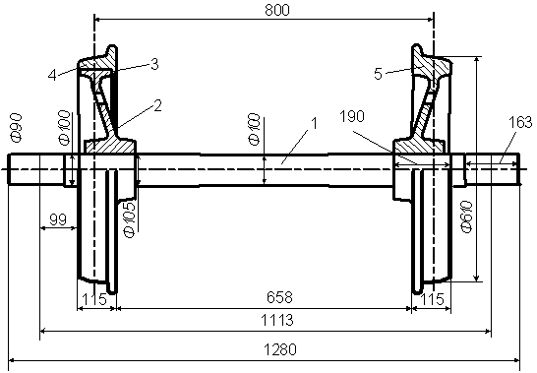
1 - ось; 2 - центр дисковый; 3 - кольцо предохранительное;
4 - бандаж; 5 - колесо цельнокатаное
Рисунок 1.1 – Бандажная колесная пара подвижного состава вагонов

Интенсивное развитие мощи железнодорожного парка формируется за счет повышения массы и скорости движения подвижного состава, что приводит к росту мощностных нагрузок от кузова вагона на тележку с колесной парой, далее на рельсы. При интенсивном нарастании рабочих нагрузок от вагонного колеса на рельсовый путь, повышения скоростей движения увеличиваются силы сопротивления при контактном взаимодействии «колесо-рельс» и повышается усталостно-напряженное состояние металла рельсов и колес. За последние годы железнодорожный путь в Казахстане претерпел существенную модернизацию [2]. Эксплуатация подвижного состава в районах с низкими температурами, особенно на севере Казахстана, усложнило работу колесных пар. Поэтому в Казахстане постоянно проводятся исследования, направленные на улучшение конструкции и качества материала вагонных колес.
Вагонные колеса в силу особенностей конструктивных решений разбивают на односоставные (цельные); узловые (бандажные - состоящие из колесного центра, бандажа и предохранительного кольца); упругие (содержащие упругий элемент между бандажом и колесным центром). Вагонные колеса по способу изготовления делят на катаные и литые. По размерной геометрической особенности диаметра колес - на 950 мм и 1050 мм, замеренного по поверхности катания [3].
Вагонные колеса эксплуатируются в различных суровых климатических условиях, принимают на себя значительные статические и динамические нагрузки через небольшую площадь контакта. Одновременно, при торможении между колесами, колодками и рельсовым пути возникают силы трения, вызывающие нагревание и износ колеса, и как следствие появление дефектов. Движение на криволинейных поворотных участках порождает появление сколов, трещин, отколов в ободе колеса. Данное явление влияет на безопасность движения железнодорожного состава.
При исследовании конструирования вагонных колес вывели следующие факторы, обеспечивающие долговечность: металл беговой дорожки должен обладать высокой твердостью, износостойкостью и прочностью, металл диска и ступицы колеса должен быть умеренно вязким. Полученные условия поддерживают нецельные колеса, где бандаж производят из стали повышенной твердости и прочности, колесный центр – из сравнительно вязкой и дешевой стали [4].
Стальное стандартное цельнокатаное колесо (рис. 1.2, а) изготовлено из рабочей части колеса – обода с поверхностью катания, диска и ступицы. На колесе имеется внутренняя грань и наружная грани. Исследуемая поверхность катания обтачивается по стандартному профилю. По ГОСТ 10791-2011 цельные колеса изготавливают из сталей марки 1 и 2 [5]. Различия по химическому составу сталей марки 1 от марки 2 заключается в содержании углерода, процентное содержание углерода марки 2 выше, чем колесной стали 1. Механические свойства стали колес после термообработки должны соответствовать номинальным значениям (таблица 1.1).

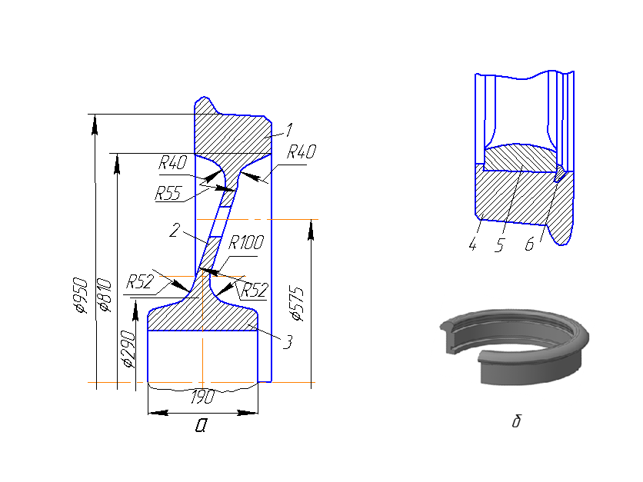

а — безбандажное цельнокатаное; б — бандажное
1 - обод; 2 – диск; 3 – ступица; 4 - бандаж; 5 – центр колесный; 6 – укрепляющее кольцо
Рисунок 1.2 – Профиль стандартного колеса вагона
Таблица 1.1 – Оптимальные параметры стали колес после восстановления

Марка металла  КП | Относительное  удлинение, не менее | Относительное  сужение, не менее | Поверхностная твердость, НВ | Предел прочности,  МПа | Хрупкость при 20°С, МДж/м²
Сталь 1 | 12 % | 21 % | 248 | 880-1080 | 0,3
Сталь 2 | 8 % | 14 % | 255 | 912-1107 | 0,2

Конструкция бандажного колеса (рис. 1.2, б) состоит из съемного бандажа, колесного центра и предохранительного кольца. Бандажные колеса имеют размерную диаметральную разницу поверхности катания и ступицы. Данный конструктивный тип колес получил широкое распространение на рынке ближнего и дальнего зарубежья.
Конструкция безбандажных цельных колес намного прочнее и надежнее бандажных по таким параметрам, как (ослабление бандажа, частое образование отказов колес в виде трещин и сдвига колес с оси), производственные затраты по формированию колесной пары (расточка и насадка бандажей), масса (колесо диаметром 950 мм тяжелее на 36 кг, чем диаметром 1050 мм). Представленные параметры преимущественно ощутимы при повышении скорости движения состава и большей нагрузке на колесный центр. Вследствие этого, бандажные колеса в некоторых случаях заменяют на оптимальный вариант решения технической конструктивной задачи как безбандажные [6-7].
Основной конструктивной особенностью колес являются различные профили поверхности катания колес. При контактировании системы «колесо-путь» заметное влияние оказывает профиль вагонного колеса (рис. 1.3). Гребень направляет колесо по рельсам, а увеличение угла наклона гребня способствует устойчивому движению колесной пары на рельсах и наименьшей изнашиваемости [8]. Номинальные стандартные параметры конусности 1:10 профиля поверхности катания на прямом участке пути предотвращает неравномерность износа ширины обода колеса и помогает при прохождении на криволинейных стыках пути, но создает извилистое движение, отрицательно воздействуя на плавность хода подвижного состава [9-12].

Рисунок 1.3 - Профиль поверхности катания колес

Конструкцию упругих вагонных колес разделяют на колеса вагонов с резиновыми прокладками (рис. 1.4) и с пневматическими шинами. Конструктивные особенности упругих колес направлены на снижение действия ударных сил и высокочастотных колебаний, улучшение плавности хода и уменьшения шума, возникающего при его движении [13-15].
Таким образом, современное производство колесных пар, для обеспечения высокой надежности предъявляет жесткие требования к эксплуатационным параметрам [16].

Рисунок 1.4 – Конструкция упругого вагонного колеса с резиновой прокладкой

Из аналитических исследований установлено, что наиболее используемые железнодорожные колеса - это цельнокатаные безбандажные колеса. Безбандажные колеса экономически целесообразнее восстанавливать, чем отбраковывать, поэтому разработка способа и технологического оборудования для восстановления поверхности катания колесной пары является приоритетной задачей.
Установлено, что необходимо рассматривать колесо не как единственный элемент железнодорожной системы, а как комплексную целостную конструкцию всех связанных между собой узлов с номинальными геометрическими параметрами. Научная же задача заключается в установлении оптимальных размерных параметров колеса.
При определении геометрических параметров колеса необходимо учитывать вектор действия нагрузок, динамику процесса движения, свойства металла и качество обработанных поверхностей. Предложенный подход в систематизации исследований и обосновании оптимальных параметров колеса, поможет решить сложную проблему повышения эффективности эксплуатационных характеристик конструктивных элементов [17-19].
Определены основные требования, повышающие надежность эксплуатации колеса. Установлены основные конструктивные и геометрические параметры колеса, обеспечивающие высокую эффективность эксплуатации колес: увеличение угла наклона гребня способствует устойчивому стабильному движению колесной пары на рельсах, наименьшей изнашиваемости, уменьшению повреждений подвижного состава и тяжести последствий от них.
Эксплуатационные качества колес характеризуются его способностью выдерживать циклические напряжения, возникающие в результате роста скорости движения подвижного состава, нагрузок на колеса и тяжелые условия торможения, достигающих предела безопасной эксплуатации.

1.2 Методологические подходы в оценке надежности колесных пар железнодорожных вагонов, диагностике дефектов и исследовании процесса изнашивания
Обеспечение долговечности, эффективности, прочности и качества колесной пары обеспечивается их надежностью и безотказностью работы в сложных эксплуатационных условиях. Надежность зависит от комплексных параметров работоспособности колесной пары (Р(Т_{p}), $\breve{n}$, N_{сум}, Ф, F(t), P(τ)) и ее интенсивно-напряженного состояния при движении под действием постоянных механодинамических нагрузок, приводящих к появлению повреждений и разрушений. Следовательно, определение эффективных методов диагностики и установление их причинно-следственной связи является актуальной задачей в прогнозировании надежности и долговечности колеса. Точность прогнозирования будет зависеть от временного интервала обнаружения неисправности и метода диагностики дефекта и структурных изменений колеса вагона.
По Р(Т_{р}) = 0,99 - вероятности безотказной работы колеса вагона определяем отсутствие недопустимых усталостных трещин в элементах колеса в соответствии с ГОСТ 33783–2016 следующим равенством (1.1):
$$P\left(T_{p}\right)=0,5+Ф\left(\frac{{n_{p}}/n-1}{\sqrt{{({n_{p}}/n)}^{2}·ν_{σ-1Д}^{2}+ν_{σ_{a}}^{2}}}\right). (1.1)$$

где ${n_{p}}/n$– относительный коэффициент запаса [20 - 22], $ν_{σ-1Д}$=0,06-0,08 – коэффициент вариации предела выносливости (ГОСТ 33783-2016), $ν_{σ_{a}}$=0,1-0,15 - коэффициент вариации динамических напряжений (ГОСТ 33783-2016), Ф(t) – временная функция Лапласа или интеграл вероятности [23].
Предельный коэффициент нагруженности выбираем в зависимости от показателя степени кривой усталости m=6 по ГОСТ 10791-2011 [24-25]:

$$n_{p}=2,797-0,9294 ∙ {\left(κ ∙ \frac{N_{сум}}{N_{0}}\right)}^{0,05}, (1.2)$$
где N₀ - база испытаний (ГОСТ 33783–2016); k – коэффициент интенсивности снижения предела выносливости колеса, k = 1,65 (ГОСТ 33783–2016).
Определяем общее число циклов нагружения колеса за назначенный срок службы Т_{р}, по равенству:

$$N_{сум}= \frac{365 ∙ T_{P} ∙ L_{i}}{Π∙D}, (1. 3)$$

где L_{i} – средний пробег подвижного состава в сутки; D – средний диаметр изношенного колеса.
Интеграл вероятности определим в зависимости от временного интервала по равенству (1.4):
$$Ф\left(t\right)= \frac{1}{\sqrt{2π}} \int_{0}^{t}{e^{-\frac{t^{2}}{2}}}dt. (1. 4)$$
Предельный коэффициент нагруженности по средним значениям находим из равенства:
$$n= \frac{1+0,1∙ U_{p max}}{n_{у.к}}, (1. 5)$$
где U_{p max}=5-5,5 – квантиль нормального распределения (ГОСТ 33783–2016); n_{у.к=}n_{min}=1,3 – коэффициент запаса сопротивления усталости (ГОСТ 33783–2016).
Графическое представление вероятности попадания случайной величины на интервалы [0, t₁], [t₁, t₂] и [t₁, ∞] показано на рисунке 1.5.

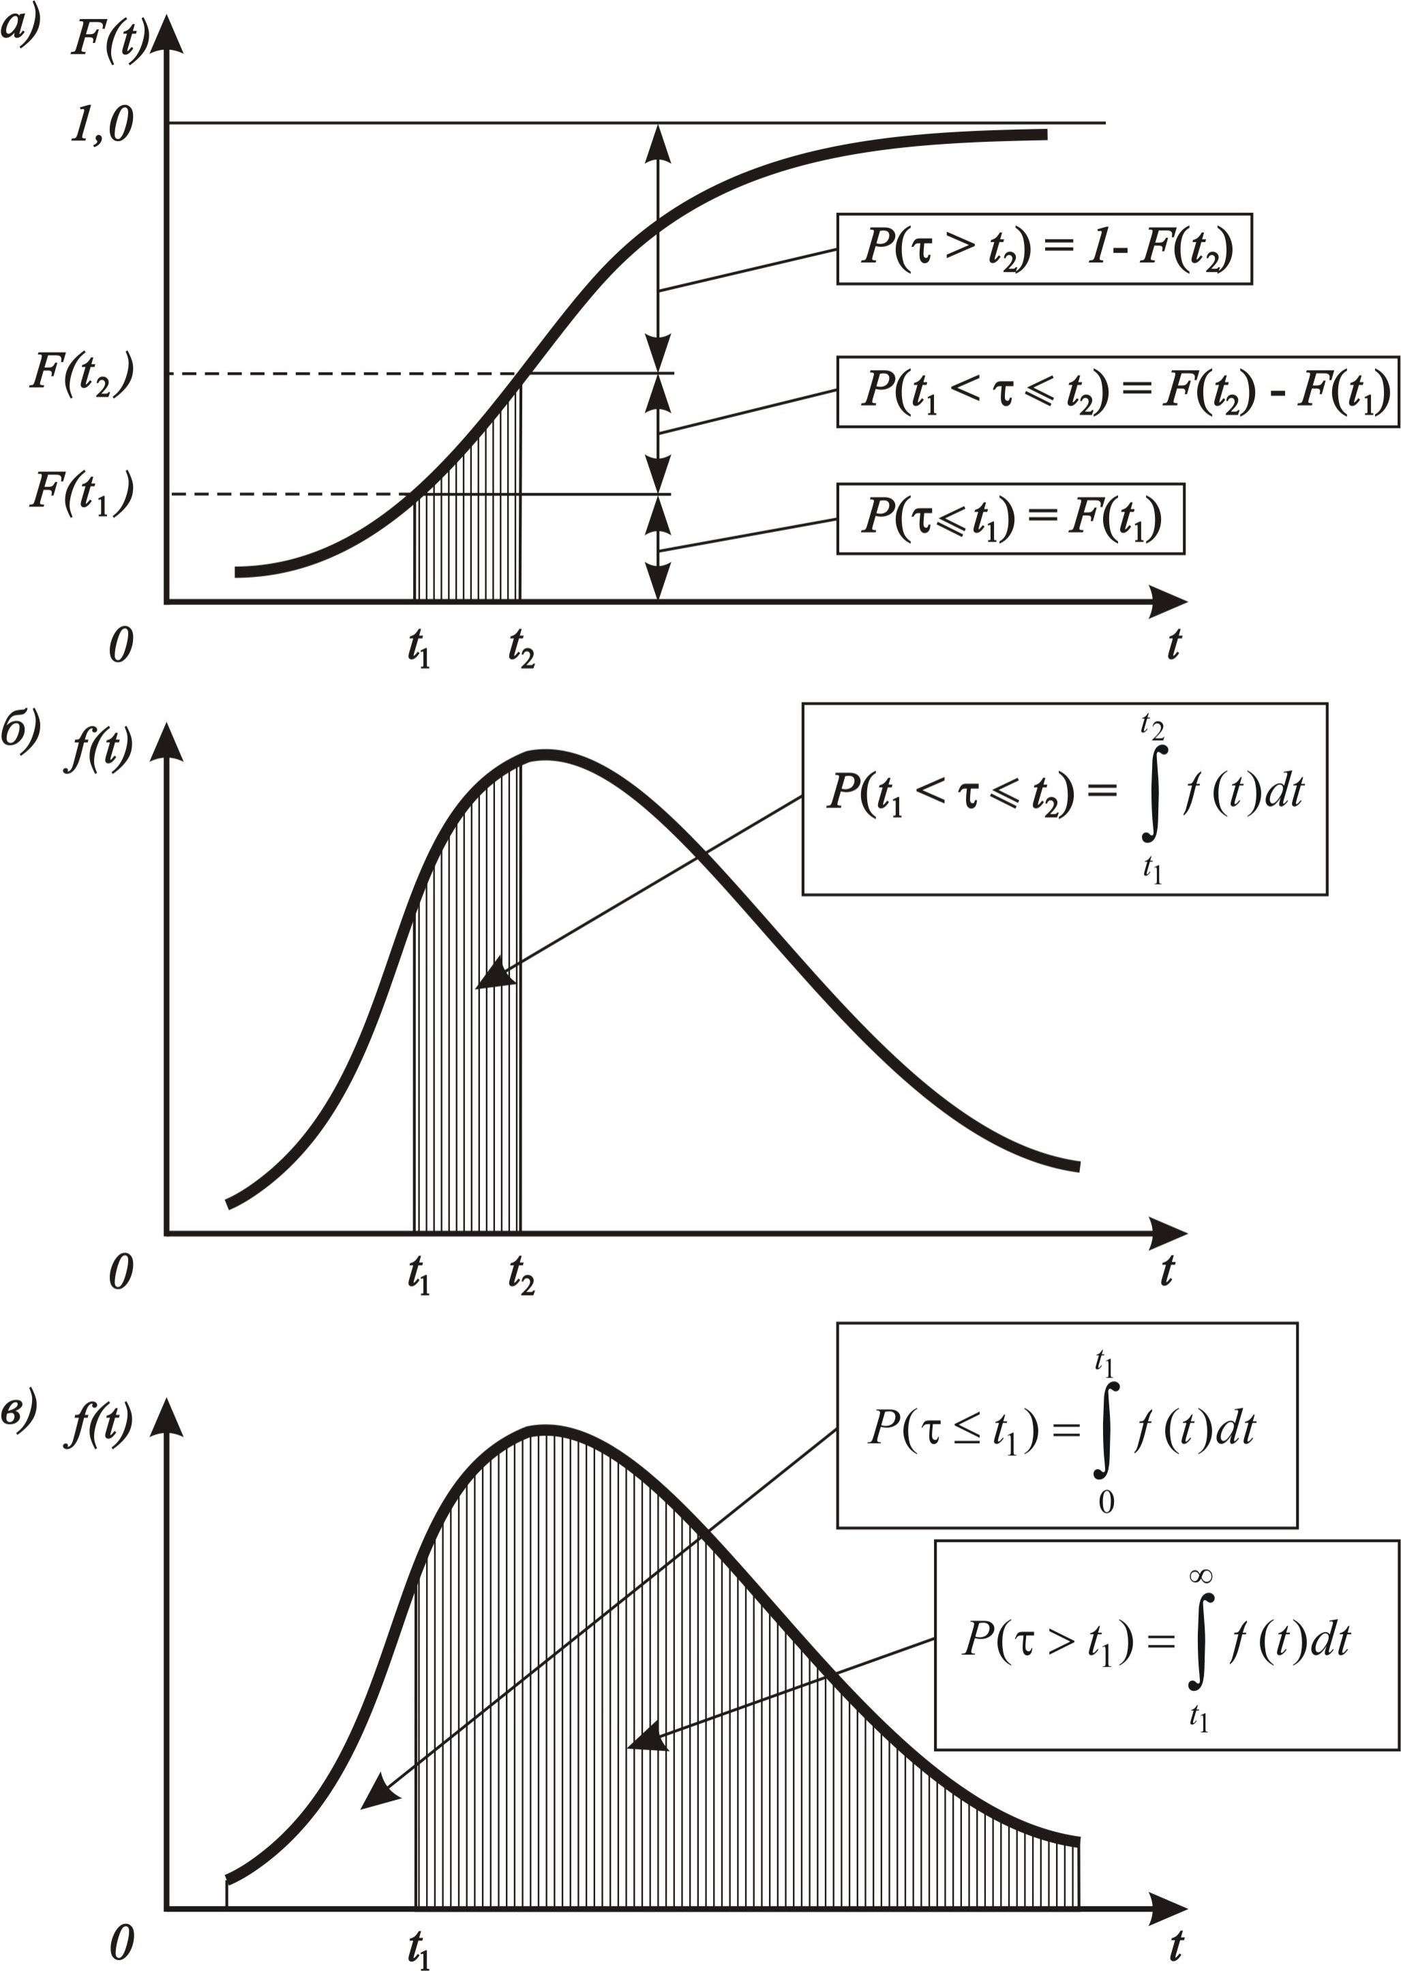

а) б)
а – интегральная функция F(t); б –дифференциальная функция f(t)
Рисунок 1.5 – Исследование вероятности попадания случайной величины в заданный интервал

Дифференциальная функция плотности распределения f(t) описывает закон распределения непрерывной случайной величины. Дифференциальная функция характеризует плотность, с которой распределяются значения случайной величины в данной точке [26].
Функция f (t) производная функции F (t), т.е. f (t) = F ' (t) = dF(t) / dt. Значит, для определения вероятности отказа F (t) проинтегрируем функцию плотности вероятности f (t):
$$F\left(t\right)=P\left\{τ ≤t\right\}= \int_{0}^{t}{f\left(t\right)dt. (1.6)}$$
Дифференциальная кривая распределения наработки до отказа, изображена функцией f (t).
Далее определяем вероятность отказа за наработку t₁ (вероятность того, что случайная величина примет значение ≤ t₁):
$$P\left\{τ ≤ t_{1}\right\}= \int_{0}^{t_{1}}{f\left(t\right)dt, (1.7)}$$
- вероятность безотказной работы за наработку t₁ (вероятность того, что случайная величина примет значение > t₁):

$$P\left\{τ > t_{1}\right\}= \int_{t_{1}}^{∞}{f(t)dt}, (1.8)$$
Дисперсия имеет размерность квадрата случайной величины, что не всегда удобно.
Среднее квадратичное отклонение случайной величины
$s= \sqrt{D\left[τ\right]}$. (1.9)
Коэффициент вариации является относительным показателем рассеивания случайной величины
$$ν= \frac{s}{m_{t}}. (1.10)$$
Следовательно, для оценки реального уровня надежности колес вагонов целесообразно использовать количественные характеристики – показатели надежности.
По результатам анализа установлено, что в существующих методиках прогнозирования на отказ за основу берется временной интервал наблюдений и количества дефектов за исследуемый период. Действие сил и моментов на колеса вагона интерпретируются в общем виде и представлено количеством циклов нагружения N_{сум}, отнесенные к техническим характеристикам марки стали колеса [27]. Данный критерий носит формальный характер оценки надежности и долговечности колеса вагона и никак не характеризует воздействие циклически изменяющейся динамической нагрузки, что является существенным недостатком в теории прогнозирования. Также в классических методиках прогнозирования сложных технических систем, например, «колесная пара–вагон», не учитывается структурное расположение элементов, их осевое смещение и естественный прогрессирующий износ при эксплуатации.
Таким образом, сформулирована научная проблема о необходимости усовершенствования методики точного прогнозирования надежности сложных динамических систем, например, «кузов - тележка – колесо - рельс» с учетом прогрессирующего износа и изменяющихся динамических характеристик. Данную проблему предлагается решить путем введения в математическую модель надежности критерий, учитывающий изменение и отклонение проектной оси контактного дефекта изнашиваемой поверхности.
Следующим фактором, влияющим на долговечность эксплуатации нагружаемых вагонных колес и диагностике дефектов, относится износ ресурсных соединений и сопряжений; накопление усталостных повреждений в колесах вагонов; изменение физико-механических свойств металла колеса. Основными источниками зарождения дефектов в энергонагруженных конструкциях являются зоны концентрации напряжений (ЗКН). ЗКН - это зоны динамического и механического воздействия, в которых наиболее интенсивно развиваются процессы усталости, коррозии и ползучести. Опасность ЗКН в том, что усталостные процессы протекают очень медленно, скрытно не только для визуального исследования, но и для многих диагностических приборов. Следствием не обнаружения микротрещин, структурно-фазовых изменений материала нагруженной детали, являются отказ, аварии [28]. Устранение последствий и восстановление первоначальной технологичности и конструктивности вагонных колес требует дополнительных внеплановых финансовых затрат.
Исследуя процесс диагностики высоконагруженных деталей как инструмент прогнозирования надежности и долговечности, ученые Гаркунов Е.С., Аркулис М.Б., Барышников М.П., Мишенева Н.И., Савченко Ю.И. Artamonov V.V, J.O. Sudbury, J.J. Crockett определили основные методы неразрушающего контроля [29,30]. В неразрушающем контроле (НК), применяющим принудительное намагничивание, особое место занимает метод магнитной памяти металла (МПМ). Метод МПМ регистрирует распределение напряженности собственного остаточного магнитного поля (ОМП) деталей из стали. Исследователи методики МПМ определяют, что выявление местоположения зоны КН является важным решением нахождения источника интенсивной физико-механической и химико-термической дефектации металла. В тоже время характер изменения намагниченности и уровня напряженности ОМП не зависим от физико-механического строения металла, а отражает фактическое напряженно-деформированное состояние, имеющее вероятностный характер. Применяемым прибором метода МПМ для обнаружения неисправностей является дефектоскоп марки ИКН-3М-12.
Существенными факторами влияния на характер ОМП являются структурный класс стали, зависящий от химического состава (низко-среднеуглеродистые, низко-среднелегированные, высоколегированные), вида исходного состояния (горячекатаное, нормализованное, термоулучшенное) и вида технологического передела (прокатка, сварка, литье и др.). График зависимости магнитоупругого эффекта от напряжений в металле Δσ показан на рисунке 1.6.
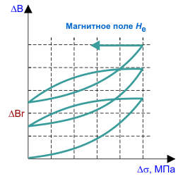

Рисунок 1.6 – График намагниченности при исследовании дефекта

Из анализа графика (рис. 1.7) следует, что магнитный эффект в вагонных сталях находится в слабой намагниченности под действием упругой деформации напряжений σ < σ_{Т} [31-35].

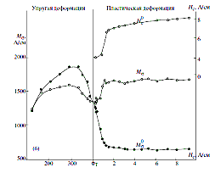
Рисунок 1.7 - Зависимости магнитоупругой намагниченности M_{σ} от напряжений σ и деформаций ε в нагруженном и разгруженном состоянии

График зависимости М_{σ} (σ) и в М_{σ} (ε) в нагруженном состоянии (полые кружки) и в ненагруженном состоянии (черные точки) для образцов из вагонной стали получены экспериментально.
К основным недостаткам метода можно отнести низкую устойчивость к внешним воздействиям, но главная проблема в том, что не известно, какая зона разброса напряженности ОМП соответствует зоне концентрации механических разрушений от усталостных дефектных изменений металла колеса.
Одним из распространенных методов НК в исследовании глубинных дефектов вагонных колес является ультразвуковой (СТ РК 1675-2007). Для понимания физического смысла ультразвукового метода и критической оценки его перспективных возможностей проведем анализ ранее полученных результатов экспериментального исследования по неразрушающему контролю колес вагонов с применением цифрового микропроцессорного дефектоскопа общего назначения 3-й группы марки УСД – 60.
Настройка прибора УСД – 60 реализована по следующим основным параметрам (частота зондирующего импульса f = 5 МГц; усиление 5,0 дБ; протектор 0,77 мкс; полоса пропускания 1,5 – 3,0 МГц; число периодов 1,5). На подготовительном этапе в качестве контактной жидкости применяли глицерин. Результаты испытаний концевых мер представлены в таблице 1.2 и на рисунке 1.8.

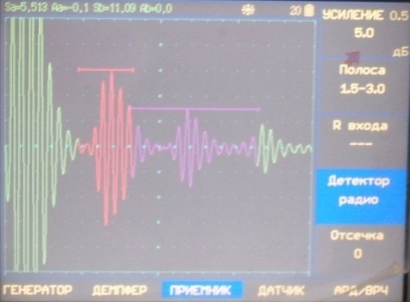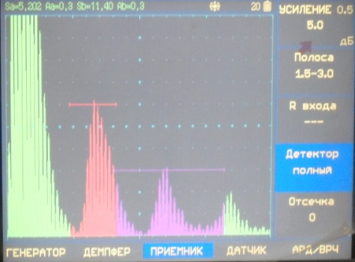
а) детектор «радио» б) детектор «полный»
Рисунок 1.8 – Концевая мера 5,5 мм

Таблица 1.2 – Результаты испытаний концевых мер прямым датчиком

Детектор | Sa, мм | Aa, дБ | Sb, мм | Ab, дБ
Детектор | концевая мера 7 мм
радио | 7,005 | -0,6 | 14,07 | -2,3
полный | - | - | - | -
 | концевая мера 5,5 мм
радио | 5,513 | -0,1 | 11,09 | -0
полный | 5,202 | 0,3 | 11,4 | 0,3
 | концевая мера 4 мм
радио | 4,038 | 0,1 | 8,152 | -1,6
полный | 4,038 | 0,1 | 8,463 | -0,3
 | концевая мера 3 мм
радио | 3,071 | 0,6 | 6,202 | -6,6
полный | 2,744 | 0,6 | 6,497 | -4,9
 | концевая мера 2 мм
радио | 2,711 | -2,1 | 4,104 | 1,8
полный | 2,383 | -1,8 | 4,432 | 2,9
 | концевая мера 1,5 мм
радио | 1,580 | 3,5 | 3,76 | -6,6
полный | 1,318 | 4,2 | 3,432 | -6,0
 | концевая мера 1 мм
радио | 1,662 | 2,7 | 4,366 | -8,7
полный | 1,334 | 4,5 | 4,661 | -6,6

Из анализа рисунка 1.8, видно, что более точные результаты получены с использованием детектора «радио». Вероятно, из-за настройки величины протектора для данного типа детектора. Кроме того, наблюдаем большие трудности эффективной работы датчиков с вагонными колесами, у которых глубина залегания дефекта может находиться на расстоянии до трех мм.
По известным физическим принципам ультразвукового контроля величина его сигнала в области дефектного участка снижается [36].
Подставим вероятность ложного обнаружения дефектов - $P_{ложн}^{д}$=0,1 и вероятность пропуска дефектов - $Р_{проп}^{д}$=0,01, тогда χ= $Р_{проп}^{д}$/ $P_{ложн}^{д}$=0,01/0,1 = 0,1. В центре интервала (m) и (n) измеренные величины сигналов равны - $U_{m}^{д}$ = 21,3 дБ, $U_{n}^{к}$ = 51,5 дБ.
Среднеквадратичное значение распределения сигналов на участках с дефектами и на качественных участках определим по равенствам:
$σ_{д}=abs \left(U_{max}^{д}- U_{m}^{д}\right)=24,8-21,3=3,5 дБ$.
$σ_{k}=abs \left(U_{max}^{k}- U_{п}^{k}\right)=42,5-51,5=9 дБ$.
Следовательно, числовое значение порогового сигнала найдем путем решения равенства:
$\int_{U_{пор}}^{∞}{e^{-\frac{{(x-U_{max}^{д})}^{2}}{2σ_{д}^{2}}}= χ \frac{σ_{д}}{σ_{к}} \int_{-∞}^{U_{пор}}{e^{-\frac{{(x- U_{max}^{k})}^{2}}{2σ_{k}^{2}}}}}$=37,4 дБ.
Главным минусом УЗ метода является обнаружение дефектов на глубине h≥1 мм, относительная погрешность h ≈25 %, что отрицательно влияет на оценивание степени опасности дефекта.
Исследуя возможности вихретокового метода (ВТМ) необходимо оценить адекватность, точность и чувствительность магнитных полей к разным маркам материала, глубины и характера дефекта. Для неразрушающего контроля вагонных колес используем вихретоковый дефектоскоп ВД-113. На графике (рис. 1.9) изображена зависимость глубины проникновения вихревых токов в металл.

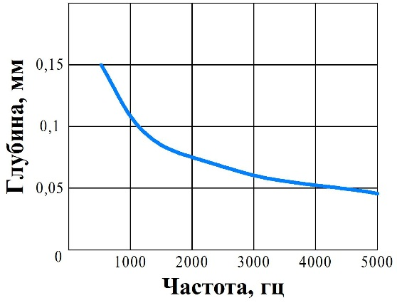

Рисунок 1.9 - Зависимость глубины (мм) проникновения вихревых токов в сталь от частоты (Гц) электромагнитного излучения

Установлено, что основная задача неразрушающего контроля заключается не только в оценке места и причины зарождения дефектов, но и в получении точных результатов измерений с наименьшей погрешностью. Решить данную задачу возможно при многовекторном подходе с учетом системных связей в разных плоскостях проблемы [38-40].
Научно-технологические нужды, сконцентрированы в отсутствии отечественных технологий сверх точного прогнозирования ответственных деталей машиностроения Казахстана.
По результатам диагностических исследований с рекомендуемым перекрестным методом оценки (МПМ и ВТМ) внутренних напряжений и структурных изменений удалось расширить диапазон дефектов, которые ранее предшествующими исследователями не учитывались при дефектации высоконагруженных деталей, но вносили существенный вклад, в развитие динамических нагрузок, снижая ресурс, безопасность работы колесных пар вагона. Перечисленные особенности расширяют качественный контроль в производственно-технологических процессах ремонтно-восстановительного производства колесных пар [41-43].
По результатам исследований современных методов неразрушающего контроля, систем диагностики и технологий восстановления геометрии и свойств высоконагруженных деталей обоснованно выбраны и рекомендованы наиболее эффективные методы. Сформулированы четкие критерии, характеризующие условия возможной адаптации методов диагностирования и способов восстановления к реальным производственным условиям. Установлены факторы, влияющие на полноценную интеграцию методов неразрушающего контроля, регулирующие качественные и стоимостные показатели проведения работ [44-47].
Актуальной задачей является не только обнаружение трещин на ранней стадии их развития, как показывают многие ведущие ученые Дубов А.А., Демин Е.А., Миляев А.И., Стеклов О.И., Матюнин В.М. и др., но и определение истинных причин их зарождения и мест концентрации (основной металл, восстановленный слой, фазовая среда структуры), что позволит определить технологические дефекты восстановления и прогнозировать остаточный ресурс колесных пар с высокой точностью.
Из проведенных теоретических исследований выявлено, что метод МПМ, вихретоковый метод и интеграция прогнозного расчета являются перспективными как элементом совокупности методов комплексной оценки колесных пар подвижного состава. Сравнительный анализ погрешностей при измерении дефектов всех методов неразрушающего контроля колес вагонов показал следующие значения: радиографический - 13 - 30%, ВТМ -10-30%, УЗ -3-15%, МПМ - 0,5-3%.
Методологическими подходами в области износа колес вагонов необходимо оценивать износ профиля колеса во время эксплуатации подвижного состава. Существуют регрессионный и вероятностный методы статистического анализа исследования износа колес вагонов [48].
Анализ методом регрессии состоит из периодической количественной статистики поверхностного износа исследуемых колес железнодорожных вагонов. Выбираем 3-5 вагонов одного состава и на одном маршруте, при этом исследуемый износ измеряется каждые 10-20 тысяч километров пробега. Затем, после 100-200 тысяч километров пробега, результаты измерений обобщали для принятия выводов.
По результатам исследования, дефекты поверхности катания были обнаружены в нескольких колесах подвижного состава после 170 километров пробега. Среди прочих исследований были завершены регрессионные исследования износа поверхности катания на интервале пробега от 130 до 170 км. Результаты регрессионного исследования износа поверхности катания колеса подвижного состава представлены на рис. 1.10.

Рисунок 1.10 - Результаты исследования износа поверхности катания колеса подвижного состава регрессионным методом

Анализируя рис. 1.17 видно, что величина среднего износа беговой дорожки вагонного колеса повышается с ростом величины пробега, т.е. с 1,36 до 1,67 мм за пробег более 40 тысяч км, в среднем составляя на 10 тысяч км - 0,13 мм.
При исследовании износа вероятностным методом необязательно вести контроль полного процесса изнашивания, требуются только статистические данные за короткий промежуток времени [49]. Результаты вероятностного исследования износа поверхности катания представлены на рис. 1.11.

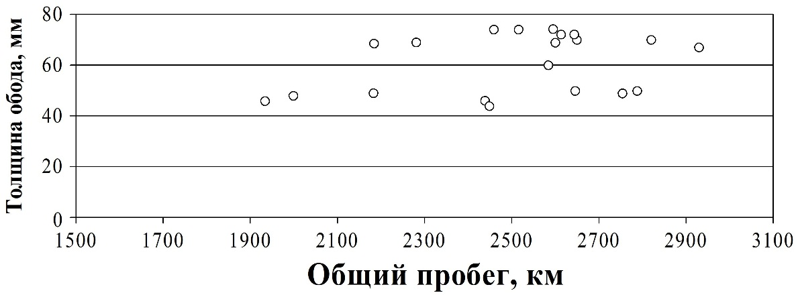

Рисунок 1.11 - Результаты исследования износа поверхности катания колеса железнодорожного вагона вероятностным методом

Изменение разницы в диаметре колес между колесами одной оси и износа гребня в зависимости от общего пробега локомотива представлено на рис. 1.12.

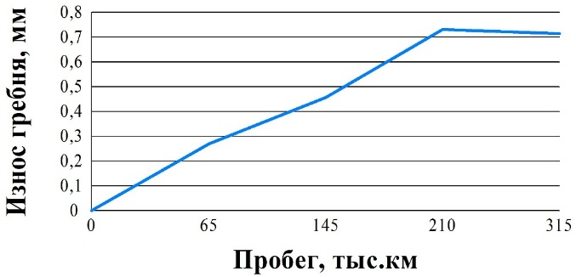
Рисунок 1.12 - Изменение износа гребня

Достоинство метода регрессии заключается в том, что он систематичен, можно верно диагностировать критические моменты при эксплуатации вагонного колеса: переходный момент от безремонтного пробега к безаварийной работе, далее к повышенному износу. Преимущественные возможности вероятностного метода заключаются в незначительном объеме работ, однократном быстром выполнении измерений, т.е. промежуток исследования мал.
Ограничение вероятностного метода состоит в непоследовательном обнаружении износа каждого колеса. Недостатком метода регрессии является то, что с помощью этого метода исследуется небольшое количество колес, хотя содержание и период исследовательской работы велики [51].
Следовательно, оба рассмотренных метода в равной степени определяют оценку среднего износа профиля колеса подвижного состава, однако лучшая корреляция между пробегом и износом колеса получается с использованием метода регрессии и остаточной намагниченности.
Исследуемые дефекты данными методами НК разные по виду, форме и по месту локализации, в особенности легче определяются повреждения, направленные под углом ≈40-50° к поверхности обода. Физический смысл образования дефектов изучен не в полной мере, поэтому следующая задача стоит в установлении причинно-следственной связи дефектов колес.

1.3 Исследование и установление причинно-следственной связи дефектов колесных пар и оценка тяжести их последствий
При исследовании износа колес в эксплуатации наблюдается более 60 повреждений. Исследования научных работ М.М. Машнева, А.Е. Цикунова, А.Ф. Богданова и др. направлены на разделение дефектов колесных пар по элементам вагонных колес [52-54].
Все неисправности колесных пар и составных частей классифицируются следующим образом: неисправности колес, осей и колесных пар, в частности беговой дорожки. Исследованные повреждения можно классифицировать на: дефекты сплошности металла, дефекты износа, усталостные дефекты, дефекты разрушения и повреждения [55].
Величина износа колеса зависит от состояния пути, условий контакта при трении, физико-механических свойств металла и других факторов. Во многом эффективность эксплуатации вагонов будет зависеть от структуры дефекта и пределов его возможных значений, не снижающие эксплуатационные показатели (V_{в}, t_{пут}, t_{тор}, S_{тор} и т.д.). Таким образом, неизбежно наступает период времени, при котором необходимо выводить из эксплуатации вагон и ставить его на обслуживание или ремонт. Качественные характеристики надежности регламентированы ГОСТ 32192-2013, превышение которых требует замены на новые [56]. Как альтернатива замене новым колесам железнодорожных вагонов предлагаем восстановление с применением наплавочных технологий. Процесс ремонта очень трудоемок, затратен и требует обоснованных технологических режимов, эффективных технологий и применения научных положений. Именно технология оказывает влияние на формирование физико-механических свойств поверхности и влияет на технологический брак. Анализируя акты дефектации ремонтного депо АО «Национальная компания «Қазақстан Темір Жолы», сформулированы основные дефекты и причины их возникновения (таблица 1.3) [57].

Таблица 1.4 – Дефекты колес железнодорожного вагона и причины их возникновения

Вид дефекта | Иллюстрация | Причина возникновения | Тяжесть  последствия
1 | 2 | 3 | 4
УСТАЛОСТНЫЕ ДЕФЕКТЫ
Трещины | 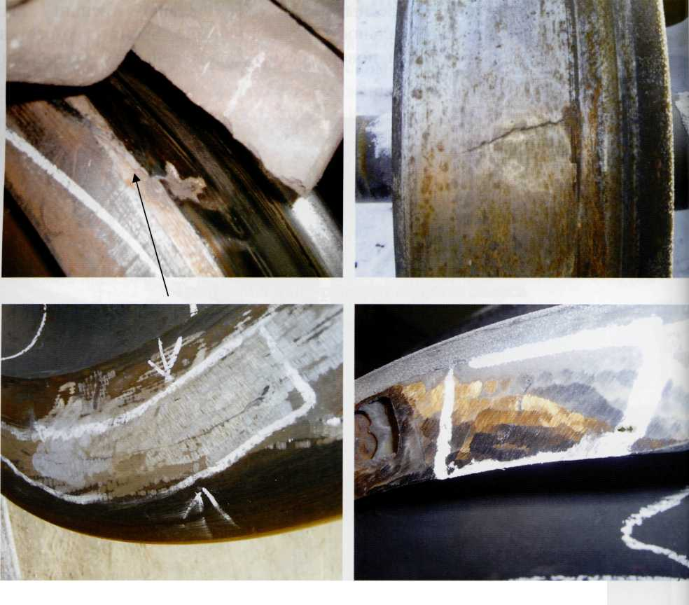 | Усталость металла при циклическом нагружении | Изменение траектории движения «поверхность катания колеса –рельс». Увеличение шума. Ударные нагрузки.
Изломы | 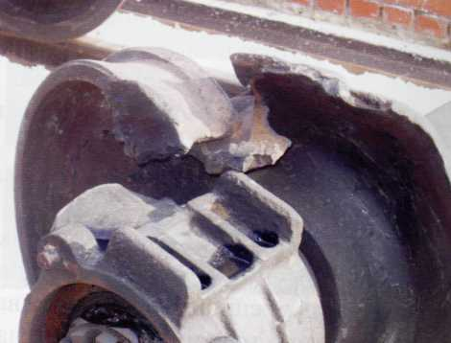 | Усталость металла при циклическом нагружении | Сход вагона с рельс. Техногенная катастрофа. Гибель пассажиров, потеря груза. Разрушение рельсового полотна.
Выкрашивание металла (выщербины, раковины) | 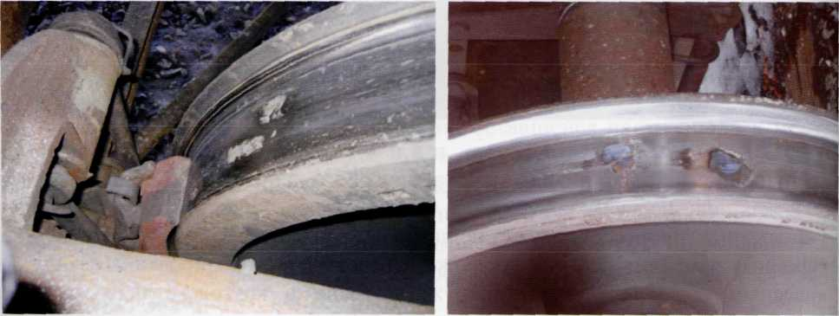 | Усталость металла при циклическом нагружении | Усиление шума, износ рельс, проскальзывание колеса, неэффективность эксплуатации.
ДЕФЕКТЫ, СВЯЗАННЫЕ С ИЗНАШИВАНИЕМ
Ползуны | 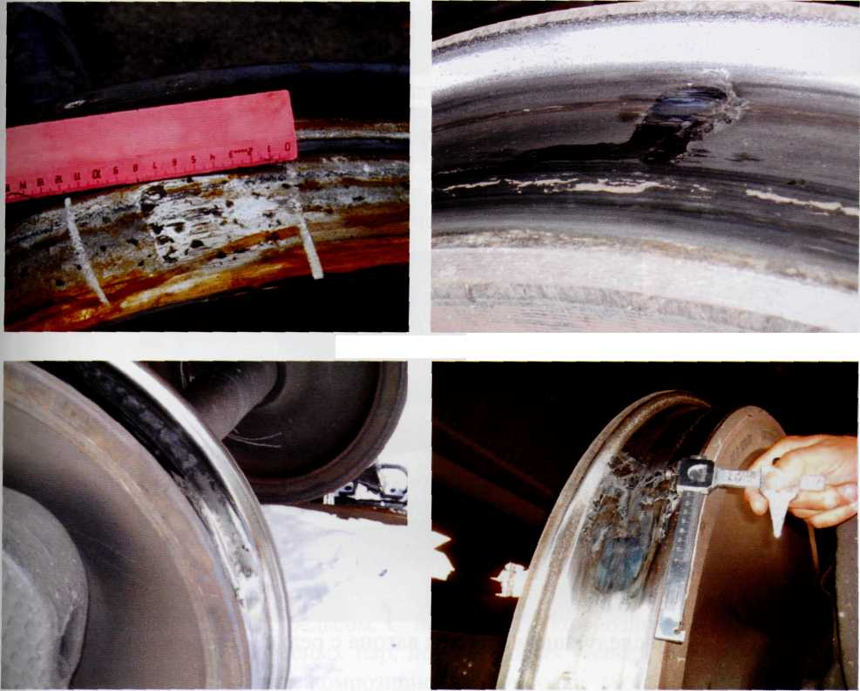 | Изменения формы и размеров деталей в результате трения, заклинивание колесной пары | Характерные удары, приводящие к разрушению колес, гребня и рельс. В зимних условиях риск разрушения увеличивается.
Навары | 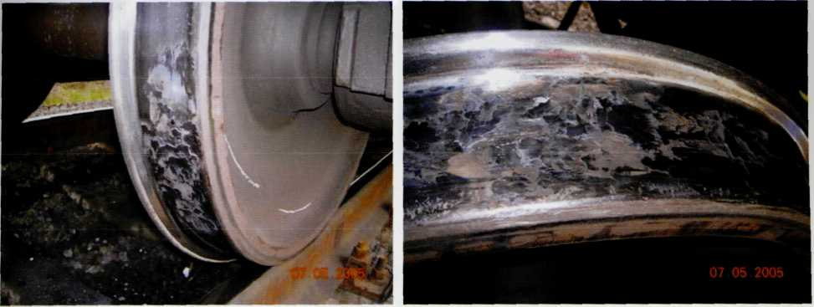

Продолжение таблицы 1.4
1 | 2 |  | 3 | 4
РАЗРУШЕНИЕ
Отколы | 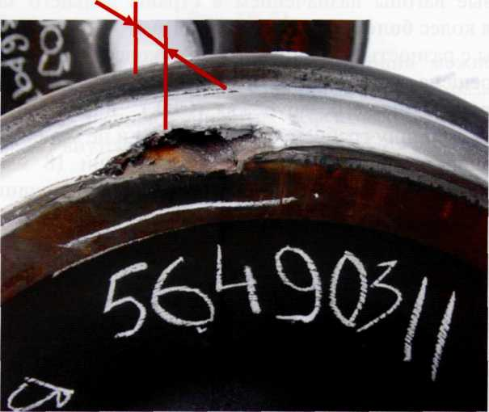 | Из-за усталостного разрушения поверхностных слоев металла, термотрещины, скрытые пороки металла |  | Сход колесной пары
ПОВРЕЖДЕНИЯ
Местное уширение обода | 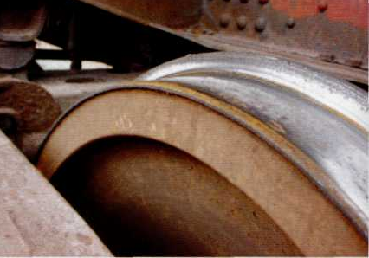 | Пластическая деформация металла под действием нормальных циклических сил |  | Повреждение элементов верхнего строения пути.
НАРУШЕНИЕ СПЛОШНОСТИ МЕТАЛЛА
Трещины в ступице, продольные трещины | 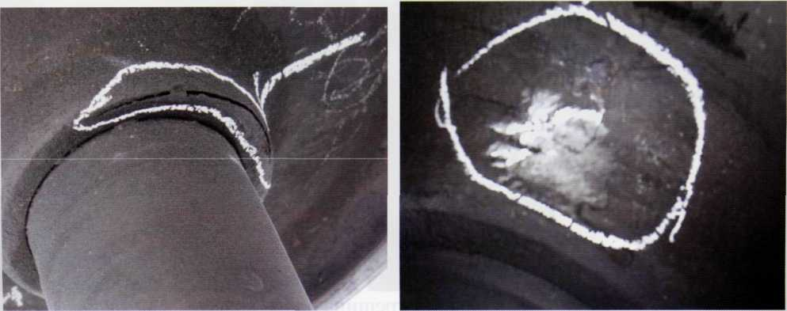 | Дефекты металлургического и прокатного происхождения |  | Разрушение элементов колесной пары.

Для исследования дефектов колесных пар проведем анализ распределения видов дефектов по конструктивным элементам ходовой части железнодорожного вагона.

Рисунок 1.13 – Виды отказов по конструкциям колесных пар

Анализ рисунка 1.13 показывает, что около трети отказов приходится на подшипники, ступицы вагона, именно они обеспечивают перераспределение сил и моментов, передаваемые от оси колесу [58]. Основная доля отказов приходится на колесо железнодорожного вагона, в связи с тем, что динамические нагрузки первым воспринимает поверхность колеса железнодорожного вагона. Рассмотрим подробнее некоторые основные неисправности колесных пар железнодорожных вагонов.

Рисунок 1.14 - Распределение дефектов железнодорожного колеса по видам

Анализируя гистограмму (рис. 1.14) установлено, что основная доля дефектов относится к трению и износу, что составляет около 80%. Данный результат вызван высокой тоннажностью вагона и большими скоростями разгона и торможения. Также, данные процессы сопутствуют интенсивному развитию износа при высоком коэффициенте трения. Наличие сил трения формируют высокие температуры на поверхности катания, что повышает напряжения внутри структуры стальных колес.
Круговой равномерный прокат (рисунок 1.15, а) возникает при износе поверхностного истирания металла в результате действия сил контактного трения при режимах движения колёсных пар: торможения и проскальзывания, при этом повышается твердость до НВ 470 из-за наслоения поверхности беговой дорожки.

1 – неизношенный профиль колеса; 2 – профиль дефектного колеса
Рисунок 1.15 – Дефекты профиля поверхности катания колес

Неравномерный ступенчатый прокат (рисунок 1.15, б) возникает вследствие неравномерного износа пятна контакта «беговая дорожка-рельс» в направлении головки рельса. Неравномерность проката проявляется из-за неравномерности износа поверхности катания, такого как уширение и раздавливание в виде наплыва металла беговой дорожки.
Износ, являющийся следствием трения с рельсом при извилистом следовании подвижного состава на прямых участках пути и при прохождении вагона по радиальным кривым, порождает вертикальный подрез гребня (рисунок 1.15, в).
Кольцевые выработки (рисунок 1.15, г) или круговой износ с локальным образованием углублений по беговой дорожке зарождаются вследствие разности термических условий взаимодействия поверхности металла колеса с композиционной колодкой. Ползун или локальный износ возникает при движении колеса по рельсу. При криволинейном движении вагонного колеса по рельсу юзом или восьмеркой развивается глубокая деформация, образуются закалочные структуры, порождающие дефекты в виде ползунов. Образование дефектов на поверхности обода в виде ползунов, выщербин, наваров можно обнаружить по характерному стуку колеса о рельсы.
Изменения в изначальной геометрии колёсных пар - расстояния между внутренними гранями колес, уменьшения ширины и толщины обода колеса, описываются несоответствием номинальных допускаемых размеров стандартного профиля в процессе ремонта, механообработки или эксплуатации.
Таким образом, в связи с интенсивной эксплуатацией железнодорожных вагонов крупной тоннажности возрастает необходимость в увеличении и поддержании высокого ресурса и надежности колес. Для разработки конструктивно-технологических решений обеспечения долговечности колес, необходимо исследовать и обосновать пределы допустимого износа. Альтернативой замене на новые колеса предложено их восстановление, следовательно, необходимо обосновать дефекты, подлежащие восстановлению и их свойства поверхности. Для обоснованного выбора способа восстановления так же необходимо исследовать требования эффективности к предельно допустимому износу колес.

1.4 Требования, предъявляемые к колесным парам по допустимому износу разных видов дефектов
Износ вагонных колес можно описать как комплексный многофакторный процесс, в котором происходит взаимодействие «колесо-рельс» и потери металла рабочей поверхности обода при эксплуатации.
Для повышения ресурсной долговечности, надежности подвижного состава стоит задача разработок новых профилей колесных пар, гребнесмазывателей, трибологических смазок, снижающих интенсивность износа, но не устраняющих первопричин зарождения износа. Несмотря на уменьшение ширины железнодорожной колеи с 1524 → 1520 мм и введения нового типа рельсов Р65 вместо Р50, все равно необходимо решить задачу образования и устранения предельно-допустимого износа колесных пар подвижного состава и рельсов.
Такой дефектный износ как ползун на колесе вагона глубиной 2 мм < h >1 мм является предельным для откатки вагона до ближайшего ремонтного подразделения для произведения замены изношенной КП без отцепки вагона от подвижного состава. Колесные пары с уширением обода более 5 мм и с имеющимся отколом наружной грани обода рекомендуют выкатке из-под вагонов [59].
При обнаружении у колесных пар навара более 2 мм при эксплуатации подвижного состава, его необходимо довести до ближайшего пункта технического обслуживания (ПТО). Навар устраняют абразивным кругом. При длительной эксплуатации в результате текучести металла (рис. 1.16) у наружного края поверхности катания может образоваться значительный наплыв металла, фаску которого восстанавливают обточкой на токарном станке [60].

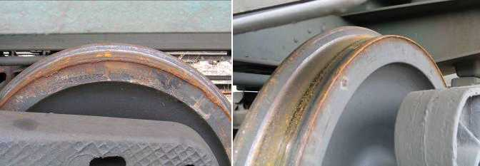

Рисунок 1.16 - Результат текучести материала колеса

Выщербины делят по местам их образования (рис. 1.17-1.19). Одни выщербины развиваются по следам ползунов, светлым пятнам и наварам. Они появляются из-за структурных изменений металла, возникают в результате образования микротрещин, характерных для особо отбеленного слоя. Глубина таких выщербин редко достигает 3 мм [61].

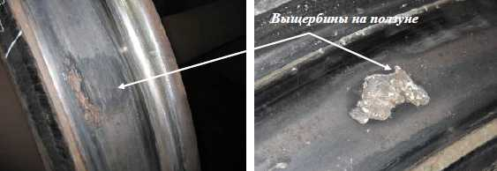

Рисунок 1.17 - Форма двойного дефекта - выщербины на ползуне

Другой вид выщербин является результатом поверхностных усталостных разрушений, развитием неглубоких усталостных расслоений с вытекающим отколом краев металла. Усталостные трещины образуются под действием постоянных циклически повторяющихся контактных нагрузок. Внутри усталостных выщербин часто бывают трещины, идущие в глубину под острым углом к поверхности катания.

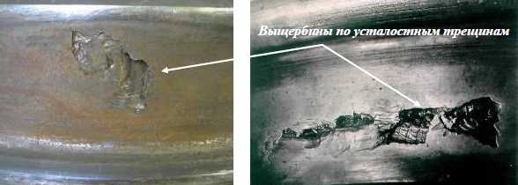

Рисунок 1.18 – Результат выщербины по месту образования усталостных трещин

Следующий тип локальных выщербин появляется из-за выкрашивания поперечных термотрещин вследствие нагрева колес при торможении.

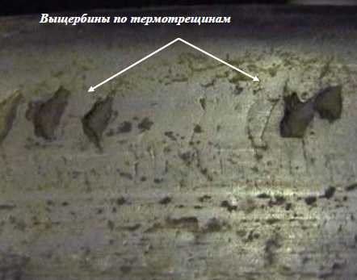

Рисунок 1.19 – Термотрещины в выщербине

Все типы выщербин устранимы особо тщательной обточкой колес на колесотокарном станке, но с большими потерями поверхностного слоя металла. Допустимые пределы выщербин – глубина h→ 10 мм, длина l→50 мм, но размерные пределы выщербин изношенных колес доходят глубиной до 15-20 мм.
Таком образом, требования, предъявляемые к колесным парам по предельному износу разных видов дефектов, представлены в таблице 1.4, также показаны способы устранения повреждений и восстановления гребня, обода и поверхности катания вагонного колеса как поверхностное термическое упрочнение, оптимизация профиля точением и повышение износостойкости триботехническими материалами для увеличения ресурса колесных пар подвижного состава [62-63].

Таблица 1.4 - Пределы износа колеса вагона

Вид дефекта | Допуск размера износа после восстановления | Предельно-допустимый износ до восстановления | Виды восстановительного воздействия
1 | 2 | 3 | 4
Прокат | неравномерный ≥ 2,0 мм | - предельный h ≤ 5,0 мм  - неравномерный h ≤ 0,7 мм | обточка, восстановление
Продолжение таблицы 1.4
1 | 2 | 3 | 4
Max и min ширина обода; толщина обода | 126…136 мм;  толщина обода не менее 35 мм;  уширение обода ≥ 6,0 мм | номинальный - 130 мм;  уширение ≤ 3,0 мм | обточка либо брак
Износ толщины гребня | 26…33_{-0,5} мм | 33,0 мм | обточка, наплавка
Вертикальный подрез гребня | ≥ 18 мм | высота ≤ 18 мм | обточка, шлифовка, термоупрочнение
Ползун | h ≤ 1 мм | h ≤ 0,3 мм | обточка
Выщербины | h ≥ 3 мм, l ≥ 25 мм | h ≤ 3 мм, l ≤ 25 мм | точение, сварка, наплавка
Кольцевые выработки | h ≥1 мм, b ≥ 15 мм | h ≤ 1 мм, b ≤ 15 мм | дуговая сварка, наплавка
Навар | ≤ 0,5 мм | h ≤ 0,3 мм | обточка, термоупрочнение
Разность d, овальность и эксцентричность | ≤ 0,5 мм | ≤ 1,0 мм | обточка и наплавка, термоупрочнение
Расстояние между внутренними гранями колес | 1438...1433 мм,  в разных точках до 2 мм | ${1440}_{-1}^{+2}$ мм | обточка или смена
Профиль колеса | по гребню h ≤ 1 мм, различия по поверхности беговой дорожки и внутренней грани ≤0,5 мм | стандартные размеры | шлифовка, точение
Шероховатость | Rz≤1,25 (мкм) | Rz≤80/Ra20 (мкм) | обточка

Проанализировав факторы, вызывающие интенсивную изнашиваемость узлов колесных пар, определены методы диагностирования предварительного местоположения часто возникающих дефектов, их размерность и типаж повреждения. Эффективность и точность диагностических методов определяют условиями обслуживания, ремонта и эксплуатации. Установив причинно-следственную связь износа от эксплуатационных характеристик, удалось разработать таблицу предельных износов колеса, подлежащие восстановлению и последующей эксплуатации.

ВЫВОДЫ ПО ГЛАВЕ 1

1. Из анализа видов дефектов установлено, что основная доля отказа приходится на колесо вагона, а именно на его беговую дорожку и гребень. Это объясняется величиной циклически действующей динамической нагрузки и ударным моментом. Наиболее распространенный вид дефекта - это изменение геометрических размеров и форм поверхности катания колеса железнодорожного вагона, а также микротрещины и излом.
2. Установлено, что причинами изменения геометрии колеса, появления трещин и изломов, являются заклинивание колесной пары, пороки металла, перегрузка колесной пары, нарушение требований сборки ступицы колеса и оси в квалитете допусков и посадок, а также неравномерное распределение моментов сил по изношенной поверхности колеса в процессе эксплуатации.
3. Основная причина низкого ресурса восстановленных деталей состоит в том, что процесс термического воздействия, мало контролируемый и приводит к проблеме подкаливания металла и механической обработке поверхности катания с заданной точностью и чистотой обработанной поверхности. Нет единого способа формирования физико-механических свойств поверхности и фазовой структуры колеса вагона.
4. В современных методах и способах повышения ресурса железнодорожных вагонов требуется своевременное выявление дефектов в колесных парах, а восстановление колес производят автоматической дуговой наплавкой под флюсом имеющие большее количество недостатков.
5. Из многообразия исследуемых дефектов установлено, что наличие поперечных трещин в любой части колеса категорически недопустимы. В процессе эксплуатации колес вагона недопустимы неравномерный прокат более 2 мм, толщины гребня и обода, а также дистанция между внутренними гранями вагонных колес, превышающие установленные нормы (ГОСТ 10791-2004). Колесные пары с неравномерным прокатом более 2 мм, подлежат выкатке и обточке контактного профиля.

2 ИССЛЕДОВАНИЕ ЭФФЕКТИВНОСТИ ПРИМЕНЕНИЯ ЦЕЛЬНОКАТАНОГО КОЛЕСА И УСТАНОВЛЕНИЕ ЗАВИСИМОСТЕЙ ИЗМЕНЕНИЯ ДИНАМИЧЕСКОЙ НАГРУЗКИ ОТ ТЕХНИКО-ЭКСПЛУАТАЦИОННЫХ ПОКАЗАТЕЛЕЙ ВАГОНА

2.1 Анализ динамики изменения ресурса стандартных колесных пар
Исследованиям износа колёсных пар подвижного состава от действия динамической нагрузки и способам обеспечения их ресурсной долговечности посвящены научные работы казахстанских, российских и зарубежных учёных: К.С. Каспакбаева, А.П. Буйносова, К.Ш. Курмангалиева, Н.А. Панькина, А.П. Карпова, С.М. Андриевского, В.М. Богданова, J.J. Kalker, Ю.К. Машкова, И.П. Исаева, А.Я. Когана, С.М. Куценко, Н.А. Буше, А.С. Лисовского, А.С Краева, O. Krettek, Д.А. Курасова, А.Д. Манасевча, М.П. Пахомова, А.Н. Савоськина, В.В. Савченко, W. Kik, F.W. Carter, А.И. Скачкова, А.В. Смольянинова, А.Л. Лисицына, В.П. Феоктистова, В.Н. Шестакова, C. T. Müller, Л.М. Школьника, С. Ромена, Adams, В.Н. Иванова, K. Hou, М.Ф. Вериго и других научных работников.
Динамика изнашивания поверхности катания и гребней колес возросла в 17-20 раз выше, чем заложенной технологией эксплуатации подвижного состава, соответственно это породило ненормированные потери металла вагонных колес и гребней (примерно 70-80 % от общего, в сравнении c 20-30 % технологического выхода 70-80 - х гг.).
Известны следующие методы повышения ресурса, такие как сварка, наплавка, термоупрочнение вагонных колес и гребней, лубрикация и т.д. [64-66]. Установленные методы продлевают ресурсную долговечность колес, но необходимо определить первопричины увеличенного износа, непосредственно возникающего от трения, проскальзывания, коррозии, усталости, перегрева вследствие удельного давления, химического разрушения металла в контакте колеса с рельсом [67-75].
Мнения многих исследователей в области интенсивного износа неединогласны [76,77]. Опыт прошлого показывает, что несмотря на значительные изменения по реконструкции системы «вагон-путь» такие как перешивка железнодорожной колеи с 1524 мм на 1520 мм, замена подшипников скольжения на подшипники качения с утратой трибологического смазочного материала и как следствие увеличение сил трения, увеличение массы и длины подвижного состава, а также рост нагрузки на ось колесной пары с 21 т на 23 т, замена деревянных брусьев (шпал) на долговечные прочные железобетонные не способствовало уменьшению изнашиваемости и по настоящее время [78-79].
Динамику усталостной интенсивности изнашивания исследовал профессор И. В. Крагельский. Установлено, что адгезия контактной поверхности основного металла и присадочного материала в переходной зоне
может быть при коэффициенте трения скольжения >0,22 в условиях пластического контакта и наличия лубрикантной смазочной пленки на поверхности перехода, >0,13 - в условиях сухого трения [80].
Величина износа напрямую зависит и от срока службы подвижного состава. На рисунке 2.1 представлено разбиение сроков пробега для вагонных колес подвижного состава разных модификаций. На рисунке 2.2 изображено распределение колес вагонов в зависимости от пробега. При жестких эксплуатационных условиях рис. 2.2, а - средний ресурс определен ≈ 250 тыс. км, при оптимальной эксплуатации 2.2, б равно ≈1 млн. км.

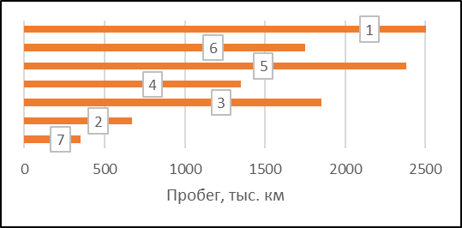
1 – скоростные электропоезда;
2 – наклоняющиеся поезда;
3 – пассажирские поезда;
4 – электроподвижные поезда метрополитена;
5 – тяжеловесные грузовые поезда;
6 – стандартные грузовые вагоны;
7 – вагоны малой тоннажности
Рисунок 2.1 – Пробег подвижного состава разных модификаций

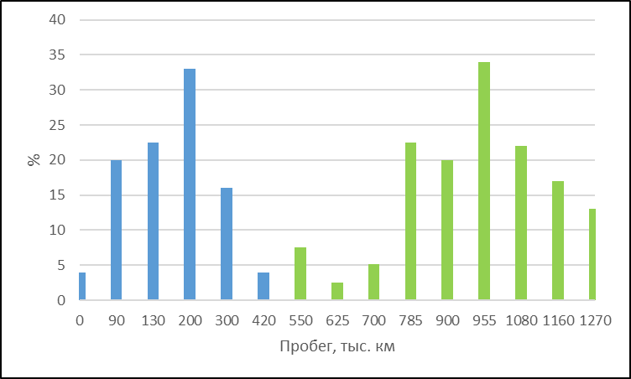
а б
а – жесткие условия эксплуатации;
б – оптимальные условия эксплуатации
Рисунок 2.2 – Срок службы колес грузовых вагонов

Следовательно, все модификации железнодорожных поездов похожи по своей работоспособности, конструкции и функционалу, но при эксплуатации в разной климатической зоне имеют разную величину пробега и соответственно дефектные повреждения. Для уменьшения тяжести последствий от эксплуатационных дефектов, необходимо постоянно совершенствовать динамичные и конструктивные изменения ресурса сложной комплексной системы «кузов-тележка-колесо-рельс» [81-85].
2.2 Оценка прочности и установление зависимостей изменения динамической нагрузки колесной пары от эксплуатационных показателей вагона
Колесная пара (КП) является весомым узлом подвижного состава, находящейся между кузовом вагона и рельсом и первой принимающей все динамические нагрузки. Для оценки прочности и надежности вагонных колесных пар необходимо определить все нагрузки, действующие на КП и установить зависимости динамических нагрузок при эксплуатации расчетным методом.
С целью адекватности исследований процесса изнашивания и нарушения условий прочности КП с учетом действия динамических нагрузок разработана логическая структурная схема, описывающая взаимодействие всех элементов системы железнодорожного вагона (рис. 2.3).
Представленный системный подход детально описывает весь железнодорожный комплекс «силовой агрегат-пневмопривод-ходовая часть», показывающий зависимости входных и выходных параметров работоспособности основных подсистем и ее составляющих. Данный подход адаптирует системное управление за исследованием процессов энергоэффективной работоспособности операций жизненного цикла подвижного состава, но для повышения долговечности, эффективности и надежности, также необходимо учитывать прочностной расчет, трение и скольжение колес вагонов.

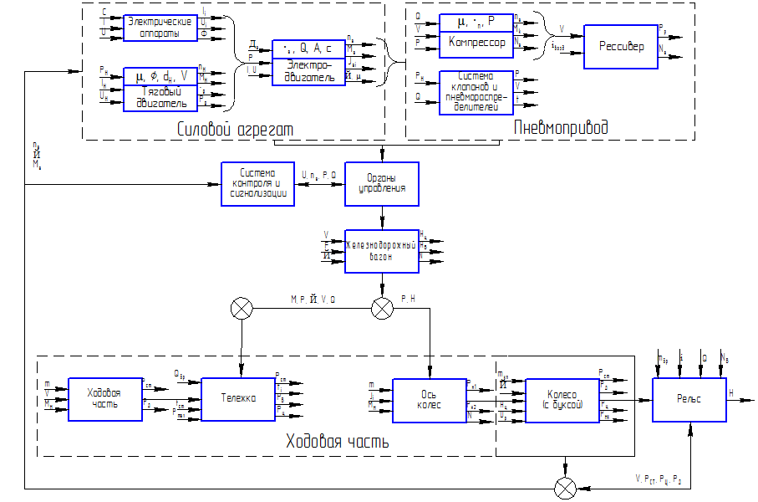

Рисунок 2.3 – Логическая структурная блок-схема железнодорожной системы «силовой агрегат-пневмопривод-ходовая часть»

Основные силы и нагрузки (рис. 2.4), приходящиеся на колесную пару, определены по следующей методике [86].

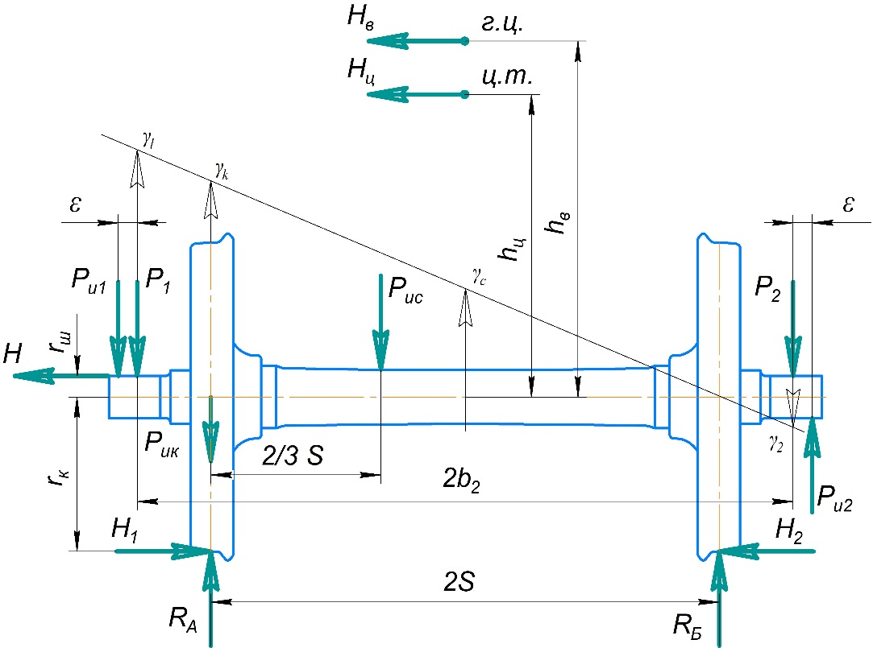
Рисунок 2.4 - Схема приложения силовых нагрузок
На интенсивность изнашивания колесной пары существенное влияние оказывает перераспределение моментов сил и структурных зазоров в сопряжениях, при отклонении пятна контакта профиля проектной поверхности катания от осевой траектории движения.
Научная гипотеза заключается в том, что определение границ площади отклонения пятна контакта профиля колеса и допустимого коэффициента его отклонения от осевой траектории движения, позволит повысить межремонтный ресурс колесной пары.
При исследовании принципов перераспределения динамической нагрузки, изменения отклонения пятна контакта профиля поверхности колесной пары от проектной оси движения, необходимо:
- определить силовые нагрузки;
- установить места зарождения напряжений в элементах КП;
- оценить прочность конструкции профиля колеса;
- обосновать допустимые границы площади отклонения пятна контакта профиля колеса от проектной оси движения.
Колесная пара находится под воздействием абсолютно всех силовых и весомых нагрузок, действующих на вагон [87-89]. Определим основные силы, энергоэффективно влияющие на долговечность вагонной колесной пары и предусмотренные в прочностном расчете.
Действие вертикальной статической нагрузки Р_{ст} груженого вагона находим по равенству:
$$P_{ст}=\frac{m_{бр}-m_{о}m_{кп}+{2m}_{о}m_{ш}}{{2m}_{о}}g\frac{1+\overline{}}{2};$$ | (2.1)
где m_{бр} – масса брутто вагона; m₀ – число колесных пар в тележке; m_{кп} – масса КП; m_{ш} – масса опорной части оси; g – ускорение силы тяжести;– среднее значение коэффициента грузоподъемности вагона.
Следовательно, при решении равенства (2.1) в нагрузку вагона включаем часть веса консоли оси колесной пары с учетом неполного использования грузоподъемности при эксплуатации подвижного состава.
Колебания подрессоренных масс колеса во время траектории движения вагона создают вертикальную динамическую нагрузку, определяемую по равенству:
$P_{д}=P_{ст}∙k_{д}$ (2.2)
Коэффициент вертикальной динамики k_{д} находим по равенству:
$$k_{д}={}_{в}∙\left(А+\frac{B_{v}}{f_{ст}}\right);$$ | (2.3)
здесь λ_{в} = 1,0 – коэффициент осности тележки;
А=8,125 – величина определения гибкости рессорного подвешивания вагона; В=5,94·10⁴ – величина, подбираемая по типу вагона;
f_{ст} =0,0463– статический прогиб рессорного подвешивания, м;
υ=15÷33 – скорость движения вагона, м/с.
В классических методиках прочностного расчета основным минусом считается расчет при идеальных условиях, в соответствии нормативным стандартам изготовителя. В реальных условиях эксплуатации контактные поверхности катания колесных пар интенсивно изнашиваются [90-92]. Износ вызывает деградацию контактной поверхности по ее структурным параметрам (усталостный износ) и изменение пространственной формы, проектной геометрии и шероховатости поверхности $\sqrt{R_{a}}≤\sqrt{R_{a}2,5\left(√\right)}$. Например, вертикальная статическая нагрузка Р_{ст} на колесо будет изменяться вследствие изнашивания поверхности катания и гребня колеса. Изменение коэффициента использования грузоподъемности вагона повлияет на амплитуду действия циклических сил в процессе эксплуатации. В результате, полезные тяговые силы, действующие под некоторым отрицательным углом, к площадке износа формируют моменты сил сопротивления. Таким образом, необходимо решить научную задачу по установлению зависимостей статической нагрузки Р_{ст} от коэффициента использования грузоподъемности вагона , от массы брутто вагона m_{бр}. А также интегрировать классические расчеты к реальным условиям эксплуатации путем учета динамически непостоянных нагрузок. Данная задача решена путем установления зависимостей динамической нагрузки Р_{д} от статической нагрузки вагона Р_{ст} и коэффициента вертикальной динамики k_{д} от скорости движения вагона υ. Уравнение регрессии исследуемых зависимостей представлены в таблице 2.1.

Таблица 2.1 - Уравнение регрессии исследуемых зависимостей динамической нагрузки

Параметры действующей нагрузки | Уравнения регрессии | Коэффициент корреляции | Зависимости
Р_{ст} | Р_{ст} = 8,430λ+65,343 | R² = 0,98 | зависимость статической нагрузки от коэффициента использования грузоподъемности вагона
Р_{ст} | Р_{ст} = 0,023m²_{бр}– 0,770m_{бр} – 5,573 | R² = 0,99 | зависимость статической нагрузки от массы груженого вагона
Р_{д} | Р_{д} = 1,0862Р_{ст} - 65,6814 | R² = 0,988 | зависимость динамической нагрузки от статической нагрузки вагона
k_{д} | k_{д} = 0,0134υ + 0,0297 | R² = 0,988 | зависимость коэффициента вертикальной динамики от скорости движения вагона

Качение колес происходит по несимметричным колебаниям, вследствие чего вертикальную динамическую нагрузку принимают от одной шейки и нагрузку от центробежной силы (рис. 2.5) представляем нахождением центробежной силы Н_{ц} вагона одной КП от высоты центра массы h_{ц} вагона от оси КП и расстояния между серединой шеек оси КП 2b₂ по равенству:

. (2.4)

Рисунок 2.5 - Нагрузка от центробежной силы

Далее находим динамическую нагрузку от давления ветра (рис. 2.6), действующую на боковую поверхность вагона равенством:
$$P_{в}=ωF\frac{h_{в}}{2_{b_{2}∙m_{o}}}; (2. 5)$$
где – действие силы давления ветра на вагон (рис. 2.7);
h_{в} – расстояние от равнодействия давления ветра до оси КП, м; $ω$ - давление ветра, направленное перпендикулярно боковине вагона; $F$ - площадь боковой поверхности вагона, м².

Рисунок 2.6 – Определение вертикальной нагрузки от давления ветра

Рисунок 2.7 - Действие силы давления ветра на вагон
и центробежной силы

Данные силы учитываются как статическая нагрузка из-за медленного изменения во времени и принимаются ${P_{ц}=P}_{в}$= 1. Суммарную вертикальную нагрузку (рис. 2.8) определим:
на левую шейку
$$P_{1}=P_{ст}\left(1+k_{д}\right)+P_{ц}+P_{в}, (2.6)$$

Рисунок 2.8 - Суммарная вертикальная нагрузка, действующая на левую шейку

на правую шейку
$$P_{2}=P_{ст}-P_{ц}-P_{в}. (2. 7)$$
Рисунок 2.9 - Схема определения суммарной вертикальной нагрузки, действующей на правую шейку

Вертикальную нагрузку сил инерции неподрессоренных масс, действующую на левую шейку оси, представим:
$P_{H1}=m_{1}∙j_{1};$ (2.8)
где $m_{1}$ - сумма масс необрессоренных частей, т.
Ускорение левого буксового узла определим из равенства:
$j_{1}=\frac{204+DV}{\sqrt{m_{H}}}∙g,$ (2.9)
где D – коэффициент, определяемый типом вагона и скоростью движения.
Массу необрессоренных частей, опирающихся на рельс, определяем сложением массы буксы, массы КП и массы действия на буксу узлов боковой рамы тележки и рессорного комплекта, по равенству
$m_{H}=0,5m_{кп}+m_{б}+0,5{(m}_{рб}+m_{рк}).$ (2.10)
По аналогичной методике был произведен расчет на правую шейку колеса.

а) б)
а) левого колеса; б) средней части оси
Рисунок 2.10 - Расчетная схема для определения силы инерции

Силу трения в контакте «второе колесо - рельс» определяем по следующему равенству:
$Н_{2}=μN_{в},$ (2.11)
где $μ$ – коэффициент трения при поперечном скольжении, $μ=0,25$;
$N_{в}$ - вертикальная реакция в опоре оси.

Рисунок 2.11 - Сила трения контакта «колесо-рельс»

Вертикальные реакции в опорах осей определяем следующим образом:
- для левой опоры оси

$N_{н}=Р_{1}\frac{l_{2}+2s}{2s}+P_{H1}\frac{l_{5}+l_{2}+2s}{2s}+H\frac{r+r_{1}}{2s}+P_{HK}+\frac{2}{3}P_{HC}-P_{2}\frac{l_{2}}{2s}+P_{H2}\frac{l_{2}+l_{5}}{2s},$ (2.12)

где Н – рамная сила; 2s – расстояние между беговыми дорожками КП; l₂ – расстояние от середины шейки оси до плоскости поверхности катания колеса; l₅ – эксцентриситет относительно середины шейки оси; r – радиус вагонного колеса; r₁ – радиус шейки оси колесной пары.
- для правой опоры оси
$N_{в}=Р_{2}\frac{l_{2}+2s}{2s}-P_{H2}\frac{l_{4}+l_{2}+2s}{2s}-H\frac{r+r_{1}}{2s}+{\frac{1}{3}P}_{HС}-P_{1}\frac{l_{2}}{2s}+P_{H1}\frac{l_{2}+l_{4}}{2s}$, (2.13)
где l₄ – расстояние от середины шейки оси до середины оси.
Рамную силу Н находим из равенства:

$H=\frac{m_{бр}}{m_{0}}g∙k_{дг}$. (2.14)
Коэффициент вертикальной динамики определяем по равенству (2.15):

$k_{дг}={\overline{k}}_{дг}∙\sqrt{\frac{4}{π}∙ln\frac{1}{1-P(k_{дг})}},$ (2.15)

где $P(k_{дг})$ – доверительная вероятность, равная 0,97.
Среднее значение $k_{дг}$ определяем по равенству:

${\overline{k}}_{дг}=B∙Б \left(5+V\right),$ (2.16)

где В - коэффициент влияния числа осей n в тележке; Б – коэффициент, выбираемый от типа ходовых частей вагона (Б=0,003).

$B=\frac{n+2}{2n}$. (2.17)

Следовательно, силу, приложенную к гребню колеса Н₁ определим по равенству:
$Н_{1}=Н+Н_{2}$ (2.18)
$Н_{1}=41,4+3,67=45,07 кН$.

Рисунок 2.12 - Вертикальная реакция левой опоры оси

Таким образом, при проведении прочностного расчета в результате действия всех силовых и внешних нагрузок определено особо нагруженное состояние обода колеса, гребня и круга катания (Р_{ст}=109,5 кН, Р_{д}=32,8 кН, Р_{ц}=11,5 кН, Р_{в}=0,25 кН, Н_{ц}=17,8 кН, Н_{в}=1200 Па, Р₁=166,7 кН, Р₂=105,8 кН, Р_{н1}=187 кН, Р_{н2}=27,1 кН, Р_{нк}=49,7 кН, Р_{нс}=12,72 кН, Н=41,4 кН, Н₂=3,67 кН, Н₁=45,07 кН). Расчетным путем установлено, что при движении по криволинейным и прямым участкам рельсового пути происходит проскальзывание колес, приводящее к термическим и механическим отказам поверхности катания и как следствие к быстрому выкрашиванию мест действия контактных напряжений [93,94].
Установлено, что наименее изученным элементом в изнашивании колес, является пятно контакта. Оно всегда неправильной формы и плохо поддается измерению. Также установлено, что в процессе эксплуатации из-за несовершенства конструкции и разности материалов колеса, пятно контакта постоянно формируется в разной области беговой дорожки и гребня и исследованиями доказано, что прогрессирующий износ колеса и гребня наступает, когда пятно контакта формируется с отклонением от проектной оси симметрии. Так как неправильная форма пятна контакта порождает дополнительные силы сопротивления, моменты сил инерции и циклически непостоянные ударные нагрузки, что приводит к прогрессивному износу не только колеса, но и всей части тележки. Доказан физический смысл зарождения дефекта на структурном уровне.
Износ в точке контакта наступает как следствие возникновения усталостных напряжений в колесе. Полученные расчеты позволили определить влияние статической и динамической нагрузки на формирования площади отклонения пятна контакта профиля колеса с учетом разной грузоподъемности вагона и его скорости движения: зависимость статической нагрузки от коэффициента использования грузоподъемности вагона (Р_{ст}=8,430λ+65,34); зависимость динамической нагрузки от статической нагрузки вагона (Р_{д}= 1,0862Р_{ст}-65,681); зависимость коэффициента вертикальной динамики от скорости движения вагона (k_{д} = 0,013υ + 0,0297) и зависимость статической нагрузки от массы брутто вагона (Р_{ст} = 0,02m²_{бр}– 0,770m_{бр} – 5,573).
В связи с этим, стоит актуальная задача в обосновании основных факторов, влияющих на износ.

2.3 Разработка методики обоснования основных факторов, влияющих на износ колеса
На эффективность и безопасность эксплуатации грузового вагона существенное влияние оказывает техническое состояние колесной пары, платформы и процесс взаимодействия контактной поверхности катания с рельсом, который сопровождается большими динамическими нагрузками. Исследователи Буйнусов А.П., Глазунов Д.В., Мямлин С.В., Панасенко В.Я., Dumpala R, Chandran M., Rao M.S.R. установили, что цельнокатаные колеса по сравнению с бандажными являются преобладающими по факту эксплуатации [98]. В процессе длительного движения подвижного состава, контакт колеса с рельсом подвергается прогрессирующему воздействию динамических нагрузок (Р_{д}, Р_{ц}), непостоянных во времени. Несмотря на незначительную площадь соприкосновения колеса с рельсом, колеса все равно воспринимают большие статические и динамические нагрузки силой ≤ 110 кН. От воздействия данных силовых нагрузок в зоне контакта колеса с рельсом с повышенными усталостными напряжения σ_{к} и деформациями, появляются опасные поверхностные отказы и разрушения.
Динамическое воздействие изменяющейся сложной циклически-колебательной нагрузки непосредственно зависит от интенсивности изменения проектного профиля колеса (износ − дефект), режимов эксплуатации (разгон – торможение - движение) и суммы моментов сил, возникающих в разные периоды контакта колеса. Долговечность колесной пары железнодорожного вагона в основном определяется зависимостями от динамических и прочностных характеристик колеса, а также от конструктивных особенностей грузовой тележки (рис. 2.13).
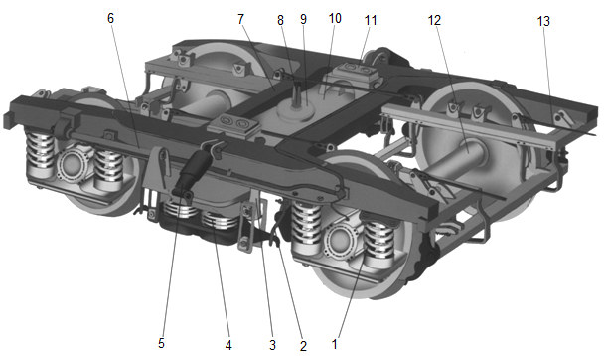
1 - буксовое подвешивание; 2 – скоба; 3 – серьга удлиненная;
4 – центральное подвешивание; 5 - гидравлические гасители колебаний;
6 - продольные поводки; 7 – рама; 8 – шкворень; 9 – подпятник;
10 - надрессорная балка; 11 – скользуны; 12 - две колесные пары;
13 - тормозная рычажная передача
Рисунок 2.13 - Конструкция вагонной тележки

Испытывая значительные циклические, статистические, ударные и динамические нагрузки, элементы колесной пары интенсивно изнашиваются. Как результат изнашивания формируются дефекты, имеющие широкий спектр структурных и внешних изменений. Наличие рассмотренных ранее дефектов в колесных парах железнодорожных вагонов снижают эффективность их эксплуатации, а в некоторых случаях опасны и требуют ремонтно-восстановительных работ. Типичные очаги зарождения различных отказов колес в разных зонах взаимодействия и их происхождение показаны на рисунке 2.14.
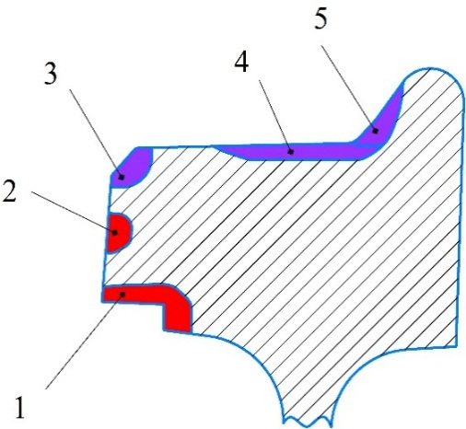
1, 2 – отказы термического происхождения;
3, 4, 5 – отказы механического происхождения
Рисунок 2.14 – Выраженная область изображения дефектов железнодорожного колеса

Следующим важным фактором образования износа контакта «колесо-гребень-рельс» является переход износа в область гребня. Гребень колеса помогает стабильно катиться колесу по рельсам, он поддерживает устойчивость тележки, т.е. не позволяет колесу сойти с рельса. Установлено, что оптимальное значение угла наклона образующей гребня к поверхности катания колеса достигает значения ≈ 66° при траектории движения на криволинейных участках после обточной операции. Данное оптимальное значение угла наклона гребня снижает контактные давления на участке соприкосновения двух зон и тем самым уменьшая износ двух поверхностей.
Твердость колесных пар вагонов является одним из основных факторов интенсивного износа. Определено, что твердость на поверхности катания должна быть выше, чем твердость на гребне и разность их твердостей составляет примерно 90-100 НВ. При увеличении твердости колеса вагона увеличивается его ресурсная долговечность в несколько раз, также необходимо учитывать способ термического восстановления поверхности колеса для получения оптимальной твердости и повышения качества колес.
В настоящее время отсутствует систематизированный подход к обоснованию причин формирования такой разнородной номенклатуры дефектов. В своих исследованиях ученые Мямлин С.В. и Rao M.S.R. неоднозначно трактуют физический смысл процесса формирования дефектов. Классический анализ и прочностные расчеты колеса сведены к изучению действующих сил, приложенных к равновесной системе с учетом статических характеристик размеров колеса и материала колеса. Дефект исследуется как следствие, результат усталостного износа (трещины, вырывы, разрушение, выкрашивание, изломы, наплывы и т.д.), но не исследуется первоначальная причина его образования. Однако, данная методика расчета не учитывает действующие моменты сил в разные интервалы времени на разных режимах эксплуатации, а также влияние изменения профиля колеса и отклонение контактного пятна от осевой траектории движения.
Множество методик по изнашиванию вагонных колес опирается на основании того, что количество изношенного металла колеса и сила трения в контакте «колесо-рельс» находятся в прямопропорциональной зависимости [95, 96]. Самой эффективной и объективной методикой износа является теория Арчарда [97-99]. Данная методика основана на нахождении переходной точки расчетным путем между малым и глубоким износом. Неправильное определение положения данного перехода и отсутствие коэффициента износа делает проблему определения математических параметров изнашивания колес при эксплуатации актуальной.
Данная проблема решена нахождением отношения значения мощности сил трения в переходной точке контакта «колесо-рельс» к площади пятна контакта методом математического моделирования в программном комплексе MATLAB при движении на прямых и криволинейных участках пути. При этом повышенная интенсивность износа наблюдается на кривых участках R ≤ 600 м.
Мощность сил трения в контакте «колесо-рельс» определим по равенству:
$$P=\frac{Ф_{и} ∙ ν_{0}}{F}, (2.19)$$

где v₀ – скорость движения подвижного состава, м/с; F – сила трения в контакте «колесо-рельс», м²; $Ф_{и}$ – фактор износа, Н.
Принимая во внимание все факторы, влияющие на износ системы «колесо-гребень-рельс», необходимо выразить их через интегральный показатель Ф_{и}. В этом случае рост износа колеса с учетом режимов движения с разным временным интервалом и твердостью материала определим по предложенному равенству:
$$Ф_{и}= \int_{t_{i}}^{t_{1}}{\frac{f N W}{Gσ_{н}}}, (2.20)$$
где f – коэффициент трения; N – нормальное давление в точке контакта гребня колеса и рельса; W –скольжение гребня колеса по рельсу; G – площадь контакта гребня колеса и рельса, σ_{н} – контактное напряжение в колесе, характеризующее твердость материала.
Действие нормального давления в переходной точке контакта «гребень колесо-рельс» выразим равенством:

, (2.21)
где γ – угол наклона рабочей грани гребня к оси горизонта колёсной пары.
Проходя по траектории криволинейных участков следования подвижного состава происходит отсутствие трения качения, означающее скольжение по рельсам из-за разности диаметральных поворотных кривых пути и разности расстояний между рельсами [100-101].
Соответственно, суммарное относительное скольжение гребня колеса по рельсу определим равенством:

(2.22)

где S – расстояние между осями рельсов, м; $x_{1}$ – расстояние от полюса поворота до геометрической оси первой колёсной пары, м; R – радиус кривой, м; a – глубина касания гребня колеса и головки рельса, м, r – радиус колеса, м.
Площадь контакта колеса и рельса определим отношением:
$$G=1+30\frac{x_{1}}{R}. (2. 23)$$
Выраженная формула нахождения величины скольжения выражает влияние факторов системы «колесо-рельс» на интенсивность их износа. Поэтому явление подскальзывания описываем коэффициентом, полученным Акурлевским С. М. [102-103]:
$$(2.24)$$

Отношение окружного усилия на ободе колеса к его предельному значению по сцеплению определим по равенству:
$F_{k}=\frac{F_{окр}}{F_{c}}$.
Преобразовав формулу (2.27) с учетом фактора износа и δ, получим
$$W_{D}= \sqrt{{(\frac{S}{2R}-(1+δ)\frac{a}{r}Ф_{и})}^{2}+ {\left(\frac{x_{1}}{R\cos{γ}}\right)}^{2}+ {(1+δ)\frac{a}{r} \frac{x_{1}}{R\cos{γ}})}^{2}}. (2.25)$$
Следовательно, система уравнений мощности сил трения в пятне контакта колеса с рельсом и суммарного относительного скольжения примет окончательный вид

$$P=\int_{t_{i}}^{t_{1}}{\frac{fNW}{Gσ_{н}} \frac{υ_{0}}{F}; }$$

$W= \sqrt{{(\frac{S}{2R}-(1+δ)\frac{a}{r}Ф_{и})}^{2}+ {\left(\frac{x_{1}}{R\cos{γ}}\right)}^{2}+ {(1+δ)\frac{a}{r} \frac{x_{1}}{R\cos{γ}})}^{2}}$. (2.26)

Установлено, что динамическое воздействие изменяющейся сложной циклически-колебательной нагрузки непосредственно зависит от интенсивности изменения проектного профиля колеса, режимов эксплуатации (разгон – установившееся движение - торможение) и суммы моментов сил, возникающих в разные периоды контакта колеса.
Таким образом, методом математического моделирования движения подвижного состава в прямых и кривых участках пути определено значение средней мощности силы трения в контакте колес с рельсами (7 МВт/м²), отнесенной к площади пятна контакта в переходной зоне от малой стадии износа (7,2-20,2 Вт/м²) к усиленной (18-20,2 Вт/м²) во временном интервале, включая трогание с места, разгон, установившееся движение. Модель изнашивания колеса базируется на нахождении коэффициентов износа для двух стадий и коэффициентов трения на гребне и поверхности катания колеса. Интенсивность износа колеса вагона зависит от пятна контакта поверхности катания и рельса, и от увеличения силы трения и скольжения в процессе движения вагона пятно контакта перемещается в сторону гребня колеса, в результате данного явления износостойкость уменьшается и требуется учет предложенных коэффициентов.
Исследуя взаимодействие колеса с рельсом обосновано, что мощность силы трения в пятне контакта «колесо-рельс» и суммарное относительное скольжение W, угол набегания колеса на рельс, площадь контакта гребня колеса и рельса, глубина касания гребня колеса и головки рельса a являются основными факторами, влияющими на износ колеса.

2.4 Усовершенствование математической модели изнашивания колеса с учетом динамической нагрузки и коэффициента трения в пятне контакта гребня
Интенсивный износ приводит к частому сходу с рельс подвижного состава из-за повышенных отказов системы «колесо-рельс». Уровень эксплуатационной безопасности вагонного состава как механической многоуровневой системы определяется его устойчивостью от схода с рельсов.
Качение подвижного состава при разных скоростных нагрузках приводит к появлению дополнительных поперечных сил от взаимодействия гребня колеса с рельсом. При увеличении скорости движения железнодорожного вагона и прохождение по кривым пути увеличивается неустойчивость вагонного состава и появляется огромный риск схода с рельс, и как следствие аварийное крушение и гибель людей. Таким образом, для решения научной проблемы необходимо вести исследования по разработке таких узлов и элементов подвижного состава, которые минимизируют отказ по сходу с рельс подвижного состава вследствие истирания гребня колеса в сторону головки рельса. Научные исследования направлены на разработку современных конструктивных решений по определению оптимальных параметров устойчивости подвижного состава [104,105].
Математическую модель устойчивости подвижного состава определим силовым нагрузочным действием колес и рельсов при перекатывании железнодорожного состава по криволинейным участкам пути [106-107].
Силы трения, возникающие между колесами и рельсами, затрудняют движение вагонной тележки при поперечном смещении и на поворотах в результате сложного колебательного движения вагона: Пμ – сила трения в каждой точке контакта (μ – коэффициент трения скольжения), П – статическая нагрузка, действующая от колеса на рельс. Составляющие этих сил – продольные H_{i} и поперечные V_{i} – определяем аналитически (i – номер КП) [108-109]:
$H_{i}=Πμ \frac{s}{\sqrt{x_{i}^{2}+ s^{2}}}= Πμ \frac{0,5l_{k}}{\sqrt{x_{i}^{2}}+ \frac{l_{k}^{2}}{4}} ; (2.27)$

$$V_{i}= Πμ \frac{x_{i}}{\sqrt{x_{i}^{2}+ s^{2}}}= Πμ \frac{x_{i}}{\sqrt{x_{i}^{2}}+ \frac{l_{k}^{2}}{4}} ; (2.28)$$

Действующая статическая нагрузка на рельс находим из равенства:
$$Π= P_{p}+q, (2.29)$$
где Р_{р} – нагрузка от подрессоренного веса во время качения колеса по кривым; q - неподрессоренный вес.
Система уравнений равновесной устойчивости вагонной тележки и суммы моментов представлена равенством:
$$-y_{1}+ C_{T}+ \sum{V_{i}=0}$$
$C_{T}x_{2}+ \sum{M_{TP}- M_{B}=0. (2.30)}$
Согласно данной системе уравнений, вагонная тележка, двигаясь по кривым пути и крутым поворотам, воспринимает действие центробежной силы инерции С_{т} и направляющего усилия со стороны наружного рельса y₁:
$$C_{T}=2mΠ \left(\frac{ν^{2}}{gR}-\frac{h}{2s}\right), (2.31)$$
где h – возвышение наружного рельса,
$$h=\frac{2sν^{2}}{gR}=12,5\frac{ν^{2}}{R};$$
где m – число осей в тележке; ν – скорость движения подвижного состава; 2s – расстояние между поверхностями беговых дорожек колесной пары; R – радиус кривой нестабильного пути.
Заменим центробежную силу инерции на непогашенное ускорение, определенное равенством:
$a_{ну}=\frac{ν^{2}}{R}-\frac{h}{2s}g$.

Суммарный момент сил трения в точке набегания левого колеса на рельс по траектории движения колеса передней КП выражен равенством:
$$\sum{M_{TP}=2V_{2}l_{2}-2V_{3}l_{3}-\left(H_{1}+H_{2}+H_{3}\right)l_{k},}$$
где $l_{k}$ – расстояние между центрами катания КП;
$l_{2}$ и $l_{3}$ – расстояние между осями соседних КП.
Полюсное расстояние в пределах от L до l_{T} (рис. 2.15) находим:
$x_{2}=x_{1}-l_{T, } где x_{1}= \frac{L}{2}+ \frac{R(u_{b}-u_{a})}{L}$;
где $u_{a}$ – величина смещения передней КП при набегании гребня левого колеса на наружный рельс; $u_{b}$ – зазор между гребнем левого колеса и головкой наружного рельса.
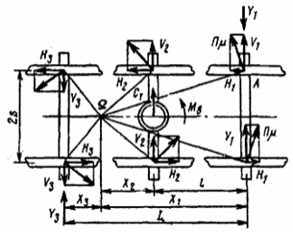
Рисунок 2.15 - Силы действия на тележку при движении
Необходимо учесть возвращающий момент М_{в}:
$$M_{B}=\left(P_{ШН}+ P_{И}^{,}\right)\left(l_{1}-l_{2}\right), (2.32)$$
где $P_{ШН}=1,3P_{ш ст}=$ – статическая сила действия на шейку оси;
$P_{и}^{,}=\frac{G_{б}\overline{ω}}{g}$ – сила инерции буксы и балансира: G_{б} – вес буксы и балансира;
$\overline{ω}= \left(2+0,13\frac{υ}{\sqrt[3]{{(2q)}^{2}}}\right)$ – круговая частота относа и виляния.
Система уравнений равновесия вагонной тележки примет окончательный вид:
$$-Y_{1}+2m\left(P_{p}+q\right)\left(\frac{υ^{2}}{gR}-\frac{h}{2s}\right)+$$
$$\sum{\left(P_{p}+q\right)μ\frac{x_{1}}{\sqrt{x_{i}^{2}+\frac{l_{k}^{2}}{4}}}}=0;$$
$$2m\left(P_{p}+q\right)\left(\frac{υ^{2}}{gR}-\frac{h}{2s}\right)∙\left(\frac{L}{2}+\frac{R\left(u_{b}-u_{a}\right)}{L}-l_{т}\right)+$$
$$+\left(2V_{2}l_{2}-2V_{3}l_{3}-\left(H_{1}+H_{2}+H_{3}\right)l_{k} \right)-$$
$$-\left(1,3\left(P_{ст}-q\right)+\frac{G_{б}}{g}\left(2+0,13\frac{υ}{\sqrt[3]{{\left(2q\right)}^{2}}}\right)\right)\left(l_{1}-l_{2}\right)=0. (2.33)$$

Оценку устойчивости определим по условию коэффициента запаса устойчивости вагонного колеса против схода с рельс:

$$k_{у}=\frac{tgβ-μ}{1+μtgβ}\left(\frac{P_{B}}{P_{б}}\right)κ\frac{x_{1}}{R\cos{γ}}\frac{FG}{σ_{Mx}}>1, (2.34)$$

где β – угол наклона образующей конусности поверхности гребня колеса с горизонталью, β=60…65°; G и F – площадь и сила трения;$σ_{Mx}$- контактное напряжение; μ – коэффициент скольжения (трения поверхностей «колесо-рельс»).
Величина $\frac{tgβ-μ}{1+μtgβ}$ неизменна, отношение $\left(\frac{P_{B}}{P_{б}}\right)$ является преобладающим, для выполнения условия (2.34) необходимо учитывать условие действия сил $\left(Р_{в} > Р_{б} ⇒ \frac{Р_{в}}{Р_{б}} >1\right)$. Представленные силы изображены на рисунке 2.16.
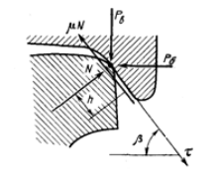

Рисунок 2.16 – Изображение сил действия между гребнем колеса и боковой грани головки рельса
На рисунке 2.17 представлена схема действия сил на КП на криволинейных участках пути: Н₁ – боковое давление на направляющее колесо; Н₂ –сила трения, распределяющаяся между ободом колеса и внутренним рельсом, Q_{шст} – статическая нагрузка воздействия на шейку оси.
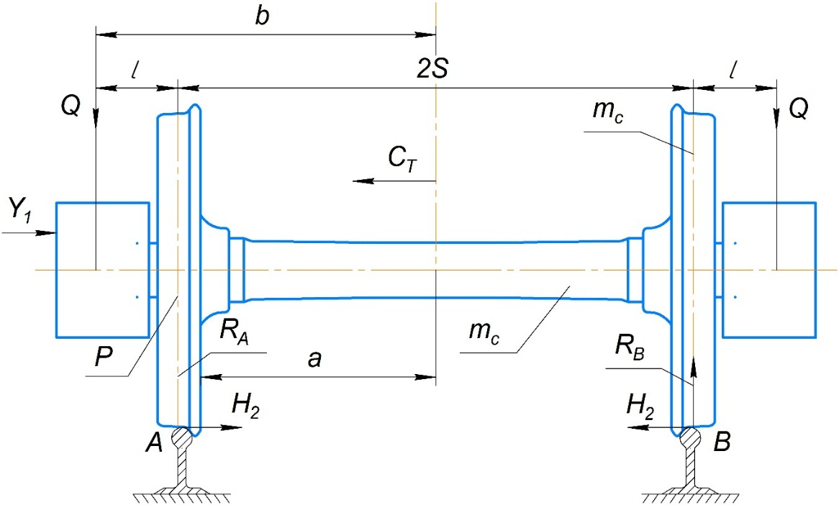
Рисунок 2.17 – Изображение сил на кривых пути
Следовательно, равенство для определения коэффициента запаса устойчивости колеса против схода с рельса принимает вид:

$${ k}_{y}=\frac{tgβ-μ}{1+μtgβ}\left(\frac{P_{в}}{P_{б}}\right)κ\frac{x_{1}}{R\cos{γ}}\frac{FG}{σ_{Mx}}=\frac{tgβ-μ}{tgβ-μ}×$$
$$(2Q_{шст}\left[\frac{b-a_{1,2}}{l}\left(1-k_{дв}\right)±\frac{b}{l}k_{дбк}\right]±$$
$$\left(±F_{р}\frac{r}{l}+\frac{q_{кп}\frac{b-a_{1,2}}{l}}{F_{р}+μP_{2}}\right)κ\frac{x_{1}}{R\cos{γ}}\frac{FG}{σ_{Mx}}, (2.39)$$
где q_{кп}= m_{кп} g – вес колесной пары;
$k_{дв}=\frac{Q_{дш1}{+Q}_{дш2}}{2Q_{шст}}$ – коэффициент динамики вертикальных колебаний кузова вагона;
$k_{дбк}=\frac{Q_{дш1}{-Q}_{дш2}}{2Q_{шст}}$ – коэффициент динамики бокового качения кузова вагона.
В представленном виде коэффициент запаса устойчивости колеса против схода с рельса более полно учитывает распределение силовых нагрузок и напряжений, действующих в контакте и более объективно и точно оценивает условия безопасности движения.
Таким образом, усовершенствовано математическое описание динамического силового взаимодействия колес, гребня и рельсов, а также выполнено описание показателей безопасности движения подвижного состава, включая коэффициент трения в месте пятна контакта гребня, коэффициент запаса устойчивости против схода с рельс, влияющих на формирование пятна контакта и формируемых контактных напряжений между гребнем, беговой дорожкой и рельсом. Происходит интеграция нормальных и формируемых контактных напряжений, сил трения и относительного проскальзывания на площадке зарождения пятна контакта, вследствие действия силовой нагрузки.
Усовершенствована математическая модель изнашивания колеса за счет внедрения показателей и факторов, влияющих на прогрессивное изнашивание. Новизна математической модели заключается в описании и установлении зависимости, описывающей взаимосвязь износа от динамических нагрузок всей системы, характеризующаяся коэффициентом запаса равновесной устойчивости колеса против схода с рельса, коэффициентом динамики за счет вертикальных колебаний $k_{дв}$ и боковой качки кузова вагона $k_{дбк}$. Механическое изменение свойств изнашиваемого колеса в математической модели учитывается через взаимосвязь площади G, силы трения F и контактного напряжения $σ_{Mx}$.
Следовательно, комплексную систему основных узлов работы подвижного состава можно представить, приняв во внимание установленные прочностные нагрузки и коэффициенты трения и устойчивости в месте зарождения пятна контакта колеса и гребня с рельсом (рис. 2.18).
Пределы износа в виде проката более 2 мм подлежат восстановлению лазерным напылением порошком многокомпонентного состава, а такие неисправности свыше 2 мм, как выщербины, дефекты гребня, уширение обода восстанавливают лазерной наплавкой.

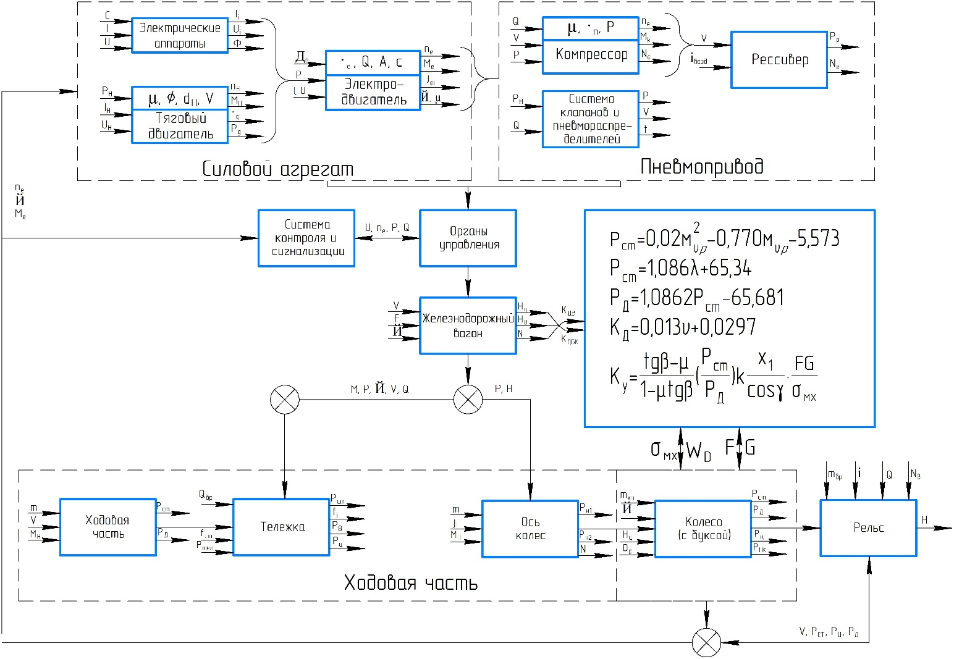

Рисунок 2.18 - Блок-схема структурная основных систем вагона с учетом динамической нагрузки и коэффициентом трения в пятне контакта

ВЫВОДЫ ПО ГЛАВЕ 2

1. Проблема повышения ресурса, обеспечение долговечности и эффективности колес вагонов подвижного состава решается путем разработки новых технологических процессов и способов восстановления для неоднократного продления жизненного цикла изношенных колес, направленных на повышение износостойкости вагонных колес железнодорожной системы, рассматриваемой как единое целое вагона с рельсовым путем.
2. В классических методиках силового расчета основным недостатком является расчет параметров колеса вагона при идеальных условиях. Когда расчетный объект исследования соответствует стандартам завода изготовителя. В реальных условиях эксплуатации контактные поверхности катания железнодорожных пар интенсивно изнашиваются. Износ вызывает деградацию контактной поверхности по ее структурным параметрам (усталостный износ) и изменение пространственной формы, проектной геометрии и шероховатости поверхности $\sqrt{R_{a}}≤\sqrt{R_{a}2,5\left(√\right)}$. Значит, вертикальная статическая нагрузка Р_{ст} на колесо будет изменятся в следствии изнашивания поверхности катания и гребня колеса.
3. Решена задача по оценке адекватности расчетов и установлены допустимые пределы внутренних напряжений колеса, возникающих на контактной поверхности катания колеса при действии циклически изменяющихся динамических нагрузок. Износ в точке контакта наступает как следствие возникновения усталостных напряжений в колесе. Обосновано влияние статической и динамической нагрузки на формирование площади отклонения пятна контакта профиля колеса с учетом разной грузоподъемности вагона и его скорости движения. Установлены зависимости статической нагрузки от коэффициента использования грузоподъемности вагона (Р_{ст} = 8,430λ+65,34); зависимость динамической нагрузки от статической нагрузки вагона (Р_{д} = 1,0862Р_{ст} - 65,681); зависимость коэффициента вертикальной динамики от скорости движения вагона (k_{д} = 0,013υ + 0,0297) и зависимость статической нагрузки от массы брутто вагона (Р_{ст} = 0,02m²_{бр}– 0,770m_{бр} – 5,573).
4. Исследуя взаимодействие колеса с рельсом обосновано, что мощность силы трения в пятне контакта «колесо-рельс», площадь контакта гребня колеса с боковой гранью рельса, угол набегания колеса на рельс, суммарное относительное скольжение W, глубина касания гребня колеса и головки рельса a являются основными факторами, влияющими на износ колеса.
5. Установлено, что динамическое воздействие изменяющейся сложной циклически-колебательной нагрузки непосредственно зависит от интенсивности изменения проектного профиля колеса, режимов эксплуатации (разгон – движение - торможение) и суммы моментов сил, возникающих в разные периоды контакта колеса.
6. По результатам усовершенствованной математической модели изнашивания поверхности катания и гребня, кроме динамических сил действия при движении на прямых и криволинейных участках, необходимо учитывать коэффициенты трения, проскальзывания, коэффициент запаса устойчивости против схода с рельс, которые циклически воздействуют на колесо и перемещают пятно контакта в сторону гребня колеса. Определено, что среднее значение мощности сил трения Р ≤ 7 МВт/м² одинаково на поверхности катания на прямых участках пути и зависимо от площади пятна контакта. В кривых участках пути и на крутых поворотах мощность на поверхности катания набегающего колеса выше для ненабегающего: для кривых большого и среднего радиусов - 7,2-20,2 Вт/м² по сравнению с 4-6 Вт/м² и для кривых малого радиуса - 18-20,2 Вт/м² по сравнению с 6,5-9,5 Вт/м². Оптимальный угол наклона гребней колес вагонов составляет 66°.
7. Модель изнашивания колеса базируется на выборе коэффициентов износа для малой и сильной степени изнашиваемости и коэффициентов трения на гребне и поверхности катания колеса. Интенсивность износа колеса вагона зависит от пятна контакта поверхности катания и рельса, и от увеличения силы трения и скольжения, в процессе движения вагона пятно контакта перемещается в сторону гребня колеса, в результате данного явления износостойкость уменьшается и требуется учет предложенных коэффициентов.

3 ИССЛЕДОВАНИЕ МЕТОДОВ ПОВЫШЕНИЯ ДОЛГОВЕЧНОСТИ КОЛЕСНЫХ ПАР ЖЕЛЕЗНОДОРОЖНЫХ ВАГОНОВ

3.1 Исследование эффективных способов восстановления изношенных поверхностей динамических систем железнодорожных вагонов
Множество эффективных способов восстановления усталостных вагонных колесных пар реализованы и исследованы в ремонтно-восстановительном производстве. Все известные способы восстановления должны удовлетворять по технологии и качественным показателям технологического, экономического и структурированного безаварийного долговечного надежного жизненного цикла железнодорожной системы под разные эксплуатационные условия. При подборе способа восстановления колесных пар следует исходить из минимальной себестоимости восстановления и обеспечении ресурса восстановленного колеса на уровне нового.
В практике вагоностроения часто возникающие отказы в ободе колеса и гребня при эксплуатации подвижного состава устраняют с применением механического обтачивания или термического воздействия [110].
На железных дорогах СНГ широкое применение нашли колеса, восстанавливаемые способом многократного ремонта или обточки (рис. 3.1) вследствие такой конструктивной особенности как утолщения обода. Но себестоимость данных колес намного больше, чем колес с более тонкими ободьями однократной или двукратной обточки.

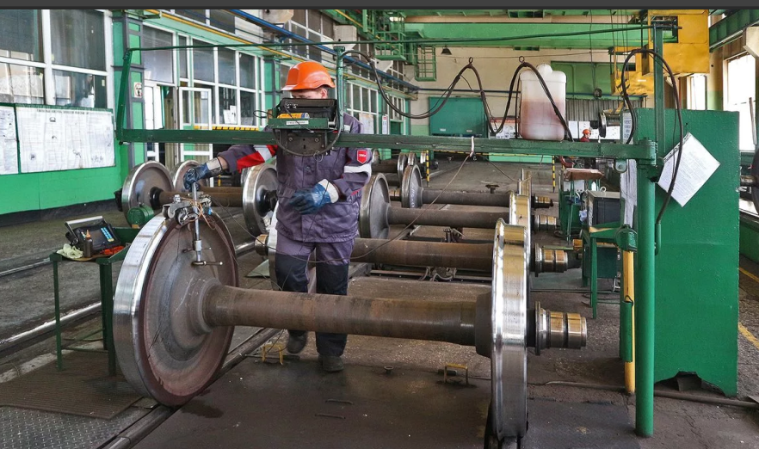

Рисунок 3.1 – Колеса толстые многократного ремонта

Из отечественной и зарубежной практики известны следующие способы восстановления профиля колес с выкаткой и без выкатки их из-под вагона по принципу обработки: восстановление по копиру, восстановление резанием и комбинированная обработка. Перспективным способом восстановления копированием (рис. 3.2) является способ с использованием станков с числовым программным управлением (ЧПУ), в котором устанавливаешь заданный параметр движения режущего инструмента, записанным в программе. Восстановление колес точением или резанием происходит путем обработки профиля фасонным режущим инструментом. При этом профиль режущего инструмента выбирается обратным профилю колеса. Комбинированная обработка профиля интегрирует в себе способ копирования и точение режущим инструментом. Отличие данного способа заключается в возможности дополнительного подвода электрической, тепловой или химической энергии в зону обработки до, во время или после процесса точения с предварительным термоподогревом поверхности катания колес.

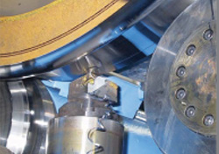

Рисунок 3.2 – Восстановления профиля колеса по копиру

Существенными недостатками исследованных способов выявлены быстрый износ инструмента; достаточно высокая шероховатость получаемой поверхности, зависящая от конструкции фасонного инструмента; сложное и высококвалифицированное техническое обслуживание оборудования, иногда невыполнимое в условиях ремонтных предприятий; обточка уменьшает толщину и сокращает срок службы колеса.
Наиболее энергоэффективным способом повышения долговечности и износостойкости колес является наплавка поверхности изношенных (рис. 3.3) вагонных колес [111]. Наплавка по сравнению с точением и восстановлением по копиру имеет очевидные преобладания: наплавка колес вагонов снижает технологический износ обода до полного исчерпания ресурса; ликвидируется простой подвижного состава для необходимой промежуточной обточки; высокая производительность процесса наплавки; не требуется высокая квалификация ремонтника; возможность проведения наплавочных работ в труднодоступных удаленных местах [112,113].

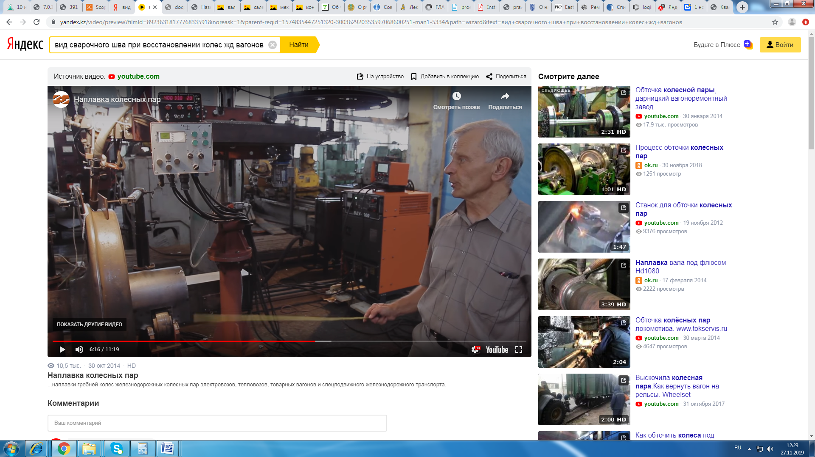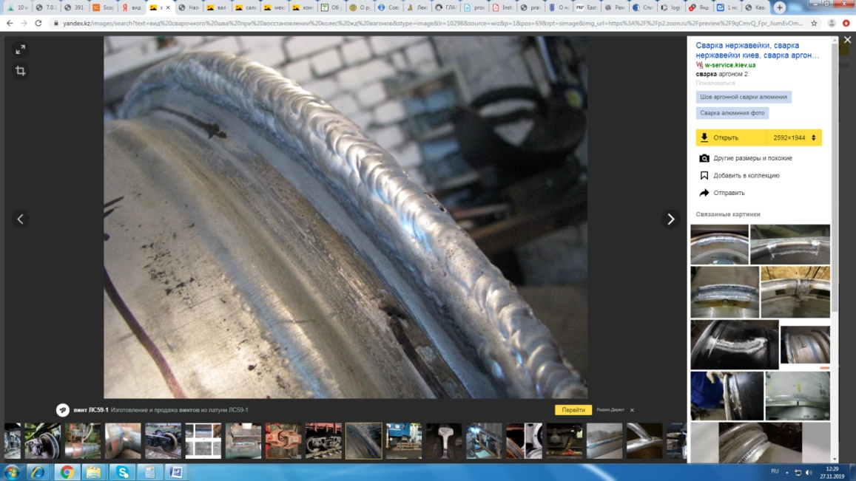

Рисунок 3.3 – Наплавка изношенных поверхностей катания и гребня

На предприятиях железнодорожного транспорта специального ремонтного назначения применяются более сорока способов сварки, наплавки и напыления (Инструкция ЦТ-336) [114]. Современный прогресс в области разработки технологий и способов восстановления и ремонта изношенных вагонных колес наплавкой и напылением не стоит на месте. Восстановление сваркой, наплавкой и напылением технологическими средствами влечет освоение и внедрение в производство ресурсосберегающих технологий.
Недостатки наплавки заключаются в неравномерном прогреве поверхности; получение некачественного наплавленного слоя вследствие большого проплавления металла подложки и как следствие снижение износостойкости; предварительном подогреве наплавляемой поверхности, вследствие чего повышается стоимость восстановительного процесса; большом припуске на чистовую тонкую механическую обточку и значительный разогрев наплавляемой детали, деформирующего форму детали после остывания.
Традиционными способами восстановления обода и гребня колеса являются электродуговая или электрошлаковая наплавка присадочного материала на изношенную часть колесной пары [115]. Электродуговой наплавкой (рис. 3.4) восстанавливают в основном поверхности малоразмерных деталей. Восстановление данным видом наплавки обода колесной пары до начальных геометрических параметров несомненно увеличивает ресурсную долговечность, но данный способ упрочнения приводит к появлению микротрещин в результате сильного термического нагревания зоны сплавления. Для получения качественного наплавленного слоя электродуговой наплавкой применяют такой присадочный материал, содержащий, как и легирующие элементы, так и защиту от внешних воздействий окружающей среды. Для получения наплавленного слоя с улучшенными физико-химическими свойствами выбирают проволоку или порошок с высоким содержанием углерода и легирующих элементов, а в качестве защиты используют флюс [116].

Рисунок 3.4 – Процесс восстановления электродуговой наплавкой

Существенным недостатком данного способа восстановления обода и гребня колеса подвижного состава является повышенная пластичность наплавленного слоя, которая при дальнейших суровых условиях эксплуатации приводит к повторному разрушению, непрочности и недолговечности наплавленной поверхности. Поэтому такой способ восстановления хоть и применяется в настоящее время на ремонтно-восстановительных предприятиях, но не нашел широкого применения и не ограничивает пути решения проблемы по разработке или усовершенствованию энергоэффективного способа восстановления. В таблице 3.1 представлены некоторые способы восстановления вагонных колес механическими и термическими способами.

Таблица 3.1 - Технические характеристики способов восстановления колес

Способ восстановления | Технические характеристики | Металл | Достоинства | Недостатки
Восстановление копированием | V – объем удаляемого в стружку металла;  t₀ – основное время; ν – скорость резания. b - ширина срезаемого слоя | Сталь | простота конструкции и настройки режущего инструмента; возможность обработки колес без демонтажа некоторых узлов | сложный, дорогостоящий инструмент; высокая шероховатость получаемой поверхности; сложное и высококвалифицированное техн. обслуживание оборудования
Наплавка | I -сварочный ток; V_{н} - скорость наплавки; S - шаг наплавки; U_{Д} - напряжение на дуге | Стали групп  1, 2, 3,4 | снижение износа бандажа до полного исчерпания ресурса, затрат на обслуживание станков для обточки; ликвидация простоя вагонов; экономия зар. платы | неравномерный прогрев поверхности; получение наплавленного некачественного слоя; предварительный подогрев
Электродуговая наплавка | Плотность тока 11-12 А/мм², предварительный подогрев изделия до 200-400°С; отпуск после наплавки до 650...680 °С | Стали групп  1, 2, 3,4 | восстановление преимущественно малогабаритных деталей; увеличение ресурса колеса | образование термических отказов из-за неравномерности температурных полей; повышенная хрупкость наплавленного слоя изношенной поверхности
Электрошлаковая наплавка | Сварочный ток I, А. Скорость подачи электродной проволоки, м/ч. Напряжение U, В. Скорость наплавки ν, м/ч. Плотность тока 0,2-300 А/мм² | Стали групп  1, 2, 3,4 | устойчивость процесса в широком диапазоне плотностей тока; высокая производит-ть; возможность придавать наплавленному металлу нужную форму | термоперегрев ЗТВ; специальная технологическая оснастка, затруднения в наплавлении мелких деталей неправильной формы
Следовательно, все исследованные способы восстановления применимы и по сей день, но необходимо вести исследования по повышению долговечности колесных пар более экономичными, технологичными методами.
Таким образом, ресурсная долговечность колесных пар зависит от большого количества факторов, начиная от конструктивных особенностей профиля вагонных колес, качественных составляющих металла колеса, условий эксплуатации и в особенности от технологии восстановления или ремонта. Ресурсную долговечность колес, восстановленных обточкой, можно повысить путем минимизации операций точения и путем уменьшения толщины снимаемого слоя металла обода и гребня при каждой обточной операции. Необходимо оптимизировать параметры процесса обработки колеса с минимальным количеством снятия слоя металла подложки. Определено, что величина износа поверхности катания цельного вагонного колеса в 1 мм происходит через каждые 30-40 тыс. км пробега. Соответственно, износ при годовом пробеге составит ≈ 3 мм; а расход металла при обточке рабочей части обода колеса, уходящего в стружку, составит ≈36-43%. Следовательно, для увеличения срока службы колес стремятся к сокращению количества точений и снятия слоя металла, что достижимо указанными способами.
Технологические пути повышения надежности и долговечности колесных пар заключаются в восстановлении поверхности катания, гребня колеса современными методами наплавки, включая лазерную и плазменную.
Исследования в области наплавочных работ по обеспечению долговечности и увеличению межремонтного ресурса вагонных колес показал, что в процессе наплавки имеются значительные недостатки (Приложение Б).
Следовательно, исследованные технологии повышают ресурсную долговечность поверхности катания и гребней колес вагонов, но наплавочный процесс не создает достаточной защиты упрочненного слоя от попадания воздуха и нагрева околошовной зоны. Поэтому требует решения научно-техническая проблема создания комплекса конструктивно-технологических решений по повышению качественных параметров технологического процесса восстановления, обеспечивающая повышение ресурса колеса вагона.
Таким образом установлено, что существующее многообразие способов восстановления имеют схожесть в общих недостатках. К основным недостаткам, объединяющие все способы отнесем: обточка обода уменьшает его толщину и сокращает срок службы; при термическом воздействии происходит переход элементов основного металла в зону проплавления, снижая износостойкость; в большинстве требуется предварительный разогрев наплавляемой детали, что может отрицательно сказаться на ее форме и размерах после остывания; требуется большой припуск на чистовую обточку. Существенным недостатком электродуговой наплавки является то, что она повышает хрупкость металла восстановленной поверхности из-за неравномерности распределения температурных полей, разрушающей ее и приводящей к образованию термотрещин. Еще одна особенность этих технологий в том, что они предусматривают бездемонтажный ремонт колес, что не позволяет в условиях окружающей среды выполнять жесткие требования по качеству сварных швов и высоких физико-механических свойств металла (РД ВНИИЖТ 27.05.01-2017).
При анализе технологий восстановления колес вагона определены общие технологические параметры восстановления. Например, при механическом воздействии это объем удаляемого в стружку металла V, основное время обработки t₀, скорость резания инструментом ν и ширина срезаемого слоя b. При термическом воздействии на колесо общие параметры восстановления сварочный ток I; напряжение на дуге U_{Д}, плотность тока J, скорость наплавки V_{н} и шаг наплавки S. Значит для обоснованного выбора способа восстановления необходимо ориентироваться на основные фундаментальные параметры, задающие направления и способ воздействия на деталь. Обоснование качественных параметров способа восстановления будет основано на вариации общих технологических режимов меняя их количественные значения.
Из рассмотренных технологий восстановления наиболее высокие качественные характеристики восстановленного колеса достигаются двумя способами дуговой наплавкой и лазерной наплавкой с упрочнением. Обе технологии требуют демонтажа колесных пар и размещении их в ремонтных цехах на специальных вращателях. Однако несмотря на достоинство и качественные характеристики методов, у них есть существенные недостатки, высокий перегрев детали и ослабления ее фазовой структуры, а присутствующие внутренние напряжения формируют рисковую область образования микротрещин и износа.

3.2 Моделирование процесса локализации напряжений по контактным элементам колеса в среде SOLIDWORKS
Компьютерное имитационное моделирование взаимодействия между колесом и рельсом представляет сложную многоуровневую контактную систему, состоящей из большого количества компонентов динамически изменяющихся с течением эксплуатационного времени [117-120].
Задачей исследования была оценка адекватности расчетов и установление пределов внутренних напряжений в колесе, возникающих на поверхности катания колеса под действием циклических динамических нагрузок. Задача была решена с помощью моделирования процессов нагружения и формирования напряжений в критических элементах колеса. В ходе исследования применена программа SOLIDWORKS с использованием пакета Static II Pro и др.
Известно, что ресурс любой пары сопряжения включает этапы естественного износа, устойчивого износа (срок службы) и деградирующего износа (период капитального ремонта). Результатом любого износа является порождение зазора между колесом, гребнем и рельсом, приводящего к увеличению динамических сил и ударных нагрузок. Данное явление трудно предсказуемое. Поэтому предположим, что колесо, ось, рама кузовной тележки технически исправны и прошли полное техническое освидетельствование.
Суть компьютерного моделирования состоит в исследовании усталостных напряжений на контактных поверхностях. При моделировании приняли следующие условия и приоритетные факторы: пределы значений коэффициента допустимого отклонения X>X_{min}; повторяющиеся факторы Rol <Rop искажение прямолинейности в критической точке профиля от радиуса; условие исключение подреза Rol>0.
В окне программы SOLIDWORKS, строим пространственные координаты приложения нагрузки по сечению площади контакта колеса и рельса и указываем вектор приложения моментов сил (рисунок 3.5). Действующую нагрузку указываем в переходном пятне контакта у радиального основания гребня по дуге делительного диаметра.
Область формирования внутренних напряжений контакта и изгиба визуализируется в нижней части диска колеса в незначительной степени. Спектральный анализ цветовой гаммы показал, что глубина распространения напряжений в поверхности катания колеса и диска усиливается у основания шейки вала. Динамика распределения напряжений свидетельствует о работает шейки вала, колеса и диска в среде циклических знакопеременных нагрузок, которые формируются за короткий промежуток времени t_{σ}. Из цветовой диаграммы видно, что исследуемый участок колеса, испытывает нагружение σ_{F} = 123,347 − 295,025 МПа. Присутствующие напряжения при динамических нагрузках находятся в допустимых критериях условий прочности σ_{F} ≤ [σ_{F}].

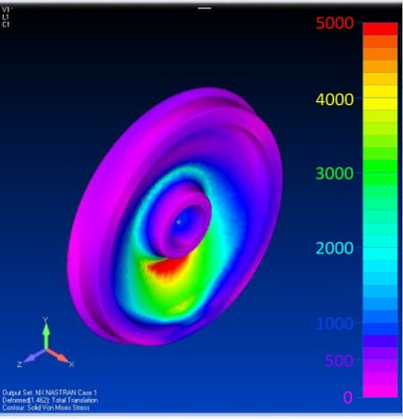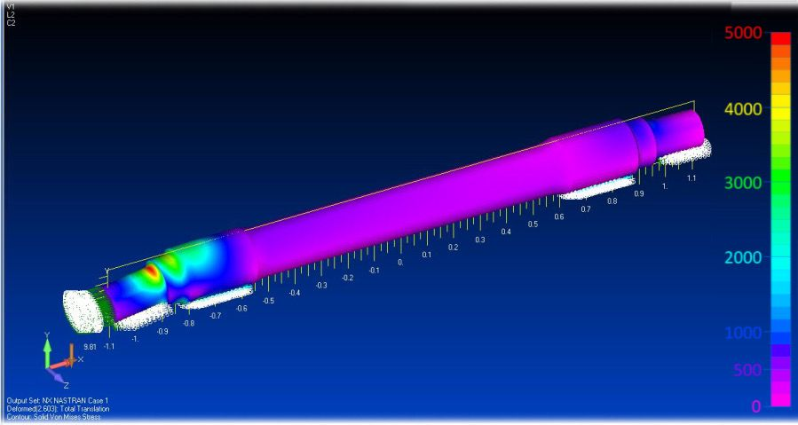
а) распределение критических напряжений в колесе;
б) зоны формирования напряжений по посадочной шейке оси
Рисунок 3.5 − Принцип дислокации напряжений по исследуемой части колеса

Движение вагона в большей части реализуется за счет передачи крутящего момента на тяговое колесо. Контактная поверхность катания колеса впервую очередь воспринимает сложное действие статических и динамических ударных сил сопротивления от собственных масс (брутто и груженой) при разных значениях коэффициента грузоподъемности и скорости движения. Установлено, что в момент разгона и торможения особенно на поворотах угловые ускорение (ε_{к}) и скорость (ω) колеса достигают критически max значений. В период t₁ (время разгона при движении вагона) происходит первый динамический контакт колеса, при котором внутренние напряжения σ_{F} и σ_{H} интенсивно возрастают. В период t₁ происходит контакт колеса и переходной зоны гребня с рельсом с усилием 48333 кН. Напряжения в верхних слоях колеса достигают σ_{F}=123,347−295,025 МПа. Устойчивое движение с постоянной скоростью вагона t₂ характеризуется постоянным действием сил равнонаправленных и малыми по значению. В нашем исследовании мы его не рассматриваем. Процесс торможения t₃ создает дополнительные контактные сопротивления, снижающие крутящий момент, но повышая момент сил инерции. Критических значений напряжения достигают в момент поворота колесной тележки по радиусу рельса t₄. Достижение критических значений напряжений ослабляют структуру поверхности контакта колеса, в следствии чего нарушается равновесие прочностных характеристик металла. При этом действие динамической нагрузки за счет знакопеременных сил деформируют зерна структуры и разрывают молекулярные связи, вследствие чего происходит отслоение частиц и поверхность катания и гребня колеса деформируется и изнашивается (рисунок 3.6).

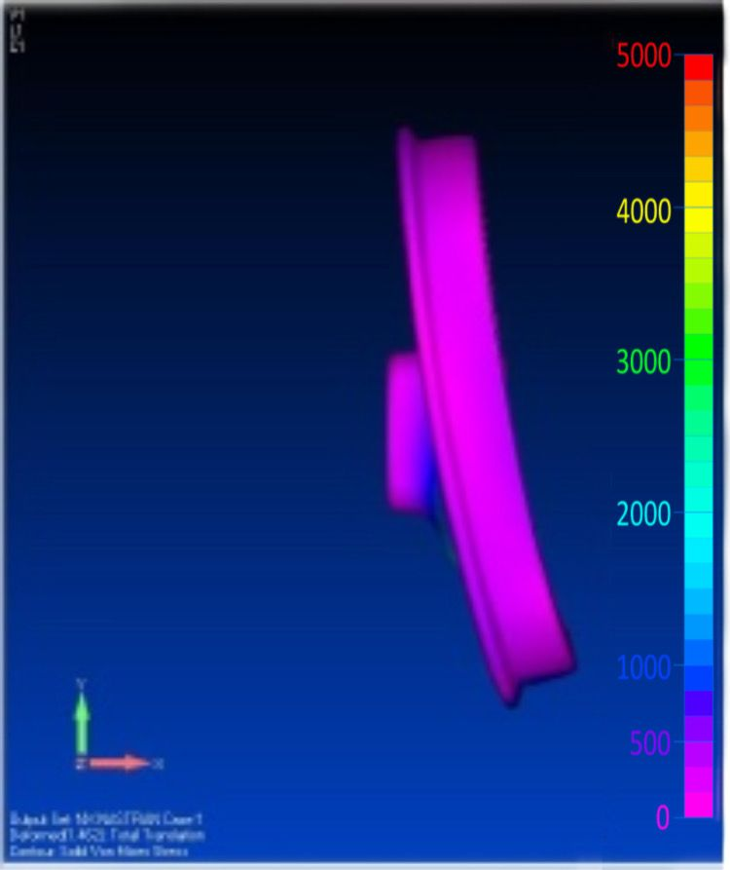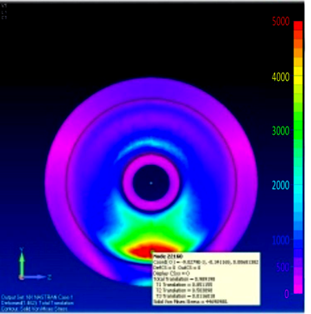

Рисунок 3.6 – Влияние напряжений изгиба на механические свойства колеса и его интенсивность изнашивания

Красный цвет спектра (рисунок 3.5) показывает, что действие циклических напряжений в основном наблюдается на оси и у основания колеса. Затем нагрузочный режим и концентраторы напряжений перераспределяется по контактной поверхности колеса. В критический момент напряжения переходят пограничное состояния прочности структуры и приводят к выщербинам или накатам и ползунам. Мгновенное распределение моментов сил и контактных напряжений σ_{N} по площади контакта колеса, в короткий интервал времени, увеличивает область разрушения контактной поверхности колеса в процессе торможения.
Длина пути колеса при торможении сопровождается проскальзыванием. Описанный процесс носит критический характер и демонстрирует граничные условия, при которых не соблюдаются прочностные условия структурных фаз металла в следствии циклически возрастающих напряжений контакта и изгиба по площади износа колеса вагона.
Исследуемые процессы объясняют характер разрушения и теснения в зоне контакта на поверхности катания и гребня колеса. Структурный наклеп и поверхностный накат наблюдается в постоянной области концентрации напряжений. Момент начала деформации слоев контакта совпадает с областью максимального скопления моментов торможения и на повороте на кривых железнодорожного вагона.
При выборе и разработке эффективного способа восстановления колес вагонов с применением термомеханического воздействия, необходимо соблюдать требования к изменению и модификации механических свойств упрочненных колес. Химико-термические, прочностные и механические характеристики восстановленных поверхностей колеса и гребня должны удовлетворять оптимальным значениям: относительное удлинение δ не менее 10%, относительное сужение ψ не менее 16%; твердость HB ≤ 2430 МПа (248НВ). Достичь их возможно при обосновании оптимальных режимах лазерного воздействия.
Вагоноремонтные предприятия и научно-исследовательские центры предлагают изготовление конструкций колес из сталей, содержащих min количество легирующих элементов, но обладающих повышенным сопротивлением образованию усталостных и термических трещин, конструкционной прочностью, технологичностью, пластичностью, ударной вязкостью, повышенной жаропрочностью и износостойкостью [121].
Однако данные исследований в области изменений профиля колес, выведенные выше в работе, не учитывают изменение проектной геометрии, формы и механических свойств колеса в процессе эксплуатации вагонов. Разнонаправленные векторные силы и моменты инерции, на разных скоростных режимах и грузоподъемности вагонов приводят к ускоренной деградации поверхности катания колеса. Для понимания физического смысла образования дефектов на поверхности контакта колеса и рельса, необходимо решить научную задачу по установлению зависимости влияния величины износа на формирование напряжений изгиба колеса. Важно отметить, что износ колеса (вырывы, забои, царапины) носит вероятностный характер и смоделировать который очень труднозатратно. Поэтому рассмотрим упрощенное расчетное сечение исследуемого колеса (рисунок 3.7).
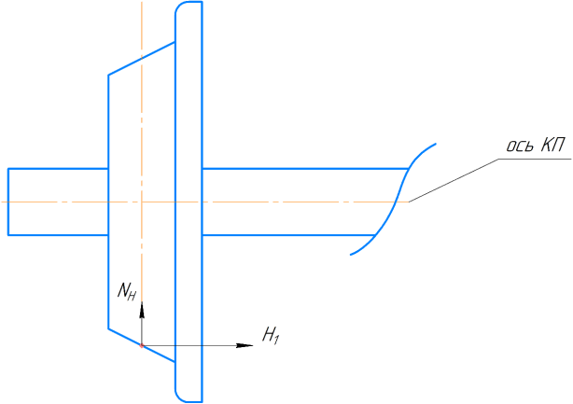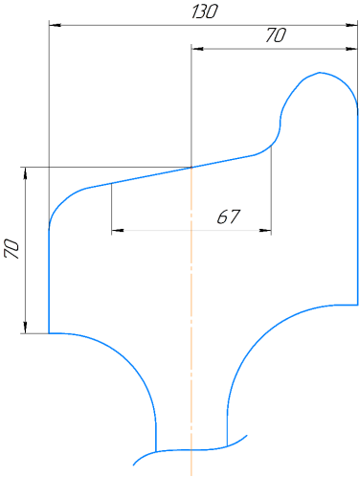
а) стандартное колесо вагона б) упрощенная схема
Рисунок 3.7 – Конструкция колеса, приведенная к расчетной схеме

На рисунке 3.7 (а) N_{H} – вертикальная реакция рельсов( на левом колесе), Н₁ – боковое давление. Произведя расчет моментов сил и напряжений, действующих в колесе, построим эпюры N_{z}, σ_{N,} M_{x}.

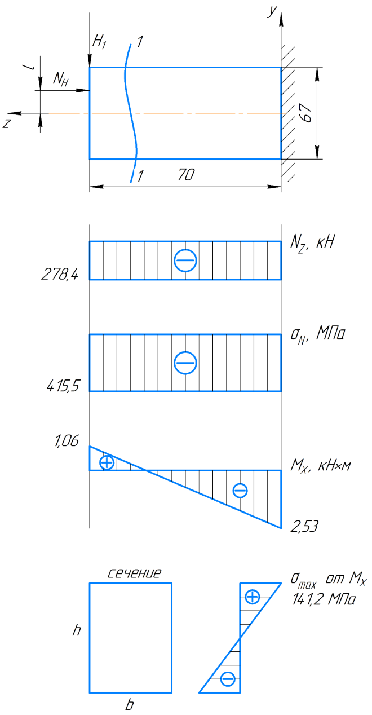

Рисунок 3.8 – Эпюры действующих сил и напряжений

Расчет значений формируемых напряжений в контактной зоне колеса произведем с учетом действия продольной N_{H} и поперечной H₁ сил (рис. 3.8):

$σ=σ_{N}+σ_{M_{X}}$, (3.1)
где σ_{N} – направления от продольной силы (N_{H}),
σ_{Mx} – направления от поперечной силы (H₁).
$σ_{N}=\frac{N_{Z}}{F}$,
где N_{z} – продольная сила, F – площадь поперечного сечения,
$σ_{М_{Х}}=\frac{М_{Х}}{I_{Х}}∙y$ - напряжение формирующееся от изгибающего момента, в результате действия продольной и поперечной сил, M_{x} – изгибающий момент, I_{x} - момент инерции, y– координаты по сечению.
В произвольном сечении продольную силу определяем:
$-N_{Z}-N_{H}=0$; $N_{Z}=-N_{H}=-278,4 кН$.
Установлено, что контакт между колесом и рельсом происходит не по линии, а имеется пятно контакта 8 ÷ 13 мм. Для исследования примем 10 мм, тогда нормальные напряжения составят σ_{N} =- 415,5·10⁶ Па. Знак (-) показывает, что напряжение формирует сжатие структуры материала колеса. Контактная площадь катания гребня колеса F = 670 мм² = 0,00067 м².
Изгибающий момент M_{x} формируем по принципу (3.2)
$М_{Х}=+N_{H}∙l-H_{1}∙z$ (3.2)
при z=0; M_{x} = 1,058 кН·м; при z=0,07; M_{x} = -2,53 кН·м
Рассчитаем нормальные напряжения при изгибающих моментах (рис. 3.9).
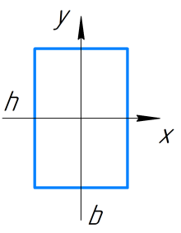
Рисунок 3.9 – Условно-расчетное сечение колеса

$σ_{М_{Х}}=\frac{М_{Х}}{I_{Х}}∙y$ (3.3)
где $I_{Х}=\frac{bh^{3}}{12}$ – момент инерции для прямоугольного сечения относительно оси х.
При h=67 мм и b=10 мм, I_{x}=2,51·10⁻⁷ м⁴; у=0,0335 м, тогда искомое σ_{Mx}=141,2 МПа. Значит при z=0 от изгибающего момента общее напряжение σ= 556,7 МПа.
При уменьшении площади контакта в процессе изнашивания поверхности катания колеса в реальных условиях эксплуатации на 2 мм ($h_{1}=h-2 мм=67-2=65 мм$, F=670 мм²) величина нормального напряжения $σ_{N}$ существенно возрастает σ_{N} = - 428,31 МПа.
С изменением изношенной площади котакта меняется и момент инерции по оси х - I_{x}=2,29·10⁻⁷ м⁴ и увеличиваются напряжения, действующие от моментов изгиба σ_{Mx}=154,77 МПа, общее напряжение в пятне контакта - σ=583,08 МПа (рис. 3.10).
$I_{Х}=\frac{0,01{∙0,065}^{3}}{12}=2,29∙{10}^{-7}м^{4}$.

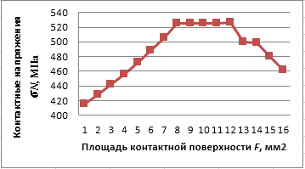

Рисунок 3.10 – Зависимость влияния изменения контактной площади износа
колеса на величину нормальных контактных напряжений
Из анализа графика видно, что с увеличением площади износа поверхности катания колеса возрастают напряжения, формирующие усталостный износ. Однако увеличение напряжений σ_{N} наблюдается до σ_{N}=533 МПа при этом соответствуя площади контактной поверхности F= 8 мм². Данное явление описывает прогресирующий износ контактной поверхности колеса, имеющий вероятностный характер [122]. С увеличением площади износа в интервале F = 8÷12 мм² наблюдается стабилизация напряжений в пределах σ_{N}=527 МПа, данный интервал описывает процесс увеличенной площадки износа, сопоставимую с поверхностью всего диаметра катания. Следовательно площадь износа настолько велика, что заменяет поверхность катания и напряжения по величине уменьшаются. Однако не смотря на снижение σ_{N}, происходит выкрашивание поверхности катания и деформация, это связано с износом упрочненного слоя поверхности и соответственно снижением физико-механических свойств металла.
Установлены зависимости, описывающие поленомиальный закон изменения нормальных напряжений σ_{N}=-1,502F²+29,959F+371,872 и напряжений изгиба σ_{Mx}=1,3749F²+8,1023F+132,6311 соответственно от износа контактной поверхности колеса.
Следовательно, результаты исследований показали, что при уменьшении площади контакта на 2·10⁻⁵ м² (20 мм) величина напряжений увеличивается на 4,5 %, что указывает на необходимость выкатки и восстановления колесной пары.
Таким образом, внутренние напряжения σ_{F} и σ_{H} резко возрастают в начальной стадии взаимодействия контактной пары периода t₁. Максимального значения нагрузка достигнет во время заключительного периода поворота вагона на радиусах t₄. Исследуемые процессы объясняют характер разрушения и теснения в зоне контакта на поверхности катания и гребня колеса. Отказы происходят в структуре металла в одной и той же зоны напряжений и деформаций, соответствующей максимальному диапазону скопления моментов и сил при торможении и на повороте на кривых железнодорожного вагона.
Доказано, что уменьшение площади контакта в процессе изнашивания поверхности катания колеса на h_{i}=2 мм при ∆h=65 мм, F=670 мм² величина нормального напряжения σ_{N} существенно возрастает σ_{N} =- 428,31 МПа.
Установлено, что при разработке технологии восстановления вагонных колес, обод должен сохранять прочность, высокую ударную вязкость и износостойкость. Ступица должна характеризоваться необходимой вязкостью, диск - упругостью. Химико-термические, прочностные и механические характеристики восстановленных поверхностей колеса и гребня должны удовлетворять оптимальным значениям: относительное удлинение δ не менее 10%, относительное сужение ψ не менее 16%; твердость HB ≤ 2430 МПа (248НВ).

3.3 Разработка блок-схемы алгоритма методики обоснования критериев эффективности технологии восстановления профиля железнодорожных колес
Для увеличения долговечности колесных пар, необходимы условия, при которых будет работать железнодорожная система бесперебойно. Данным условием является – сведение времени ремонтно-восстановительных работ к минимуму t→min, а также сокращение простоя, ведь он ухудшает критерии эффективности показателей эксплуатации вагонов. Алгоритм увеличения межремонтного ресурса колеса вагона представлен на рисунке 3.11.
В ходе исследований по увеличению долговечности колес вагонов, установлены следующие критерии эффективности: геометрические, физико-механические, конструктивные и эксплуатационные (табл. 3.2). Данные критерии показывают пределы нагруженности колесных пар до и при эксплуатации колёсных пар (Приложение В).

Таблица 3.2 - Критерии эффективности колесных пар

Геометрические | Физико-механические | Конструктивные | Эксплуатационные
1. Геометрия колеса: диаметр – 950 мм, ширина беговой дорожки ≈70 мм, ширина обода - 130 мм, высота гребня – 28 мм, ширина гребня - 33 мм, шероховатость – Ra 40.  2. Форма: коническая.  3. Вид бандажа: безбандажное (цельнокатаное).  4. Диаметр обода: 950 мм.  5. Угол наклона гребня: φ = 66°. | 1. Твердость: от 280 НВ до 360 НВ  2. Материал: сталь 2  3. Допустимые пределы усталостных напряжений: σ_{F} =123,347 − 295,025 МПа, относительное удлинение – δ=8 %, относительное сужение – ψ=12%, временное сопротивление – σ_{н}= 911-1107 МПа. | 1. Вид буксы: с подшипниками скольжения и с подшипниками качения (роликовыми)  2. Толщина диска должна быть оптимальной  3.Контактная площадь катания гребня колеса F = 670 мм² = 0,00067 м². | 1. Циклические напряжения: статическая и динамическая нагрузки – до 25 тс.  2. Скорость движения вагона υ=15÷33 м/с;  нормальные напряжения составят σ_{N}=-415,5·10⁶ Па.  3. Условия эксплуатации: торможение, разгон, установившееся движение, движение на поворотах и кривых.

Таким образом, независимо от дороговизны, универсальности и возможности модернизации конструкции промышленного агрегата, в процессе работы его детали изнашиваются, а основные эксплуатационные и технологические параметры восстановления могут изменяться в обширных пределах и иметь различные критерии оценки. Поэтому установление четких требований к конструктивным характеристикам, влияющих на физические и механические свойства колес, а также установление основных технологических параметров восстановления поверхности катания колеса, требуют научного обоснования и корректировки с учетом перечисленных требований алгоритма.
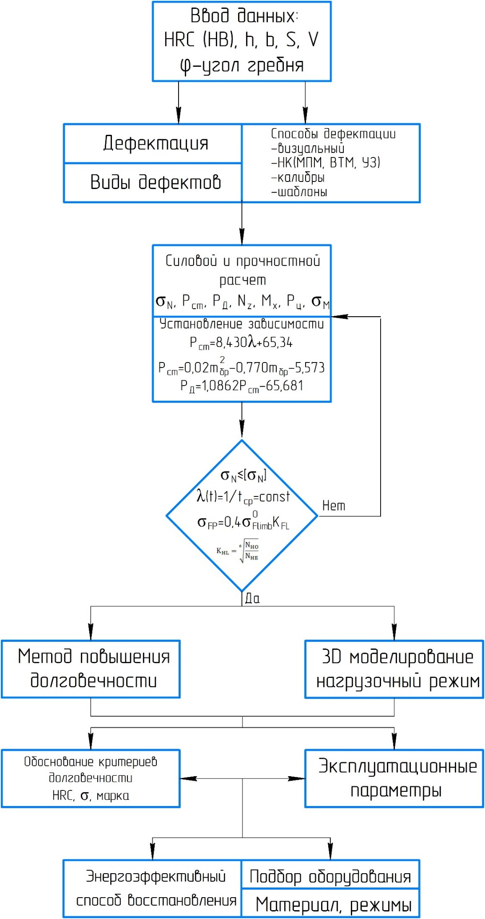

Рисунок 3.11 - Блок схема алгоритм методики обоснования критериев эффективности технологии восстановления вагонных колес
3.4 Экспериментальное исследование качества наплавленного материала при вариации режимов лазерного восстановления колеса вагона
3.4.1 Постановка эксперимента по установлению оптимальных режимов лазерного восстановления
Экспериментальные исследования проводились методом планирования многофакторного эксперимента. Для проведения экспериментального исследования выбираем параметр. По выбранному критерию оцениваем вагонное колесо. Далее объединяем факторы эффективности в математическую модель.
В качестве критериев оптимизации лазерного наплавления определяем следующие переменные: y₁ – твердость наплавляемого слоя, y₂ – прочность, y₃ – адгезия (характеризующая силу и глубину сцепления). Перед построением матрицы наплавляемых экспериментов отбираем десять факторов: x₁ – x₈, каждый из которых варьировался на двух уровнях: max и min. Перечень учитываемых факторов представлен в таблице 3.3. Затем осуществили лазерную наплавку. Исследуемы параметры наплавки выбирали с учетом технологических особенностей и некоторых свойств материала.

Таблица 3.3 – Переменные параметры режима при эксперименте лазерной наплавки

Режимные параметры | Средние значения выбранных параметров
х₁ – никель, % | 75
х₂ – кремний, % | 4,5
x₃ – скорость лазерного излучения, м/с | 233
x₄ – мощность лазерного излучения, Вт | 2500
x₅ – диаметр пятна фокусирования излучения, мм | 2-2,2
x₆ – плотность энергии лазерного луча, Вт/см² | 3·10⁵
х₇ — скорость вращения колеса, об/мин | 55
x₈ – расстояние от фокальной плоскости, мм | 60-80

По результатам эксперимента получили полиномиальную зависимость, адекватно характеризующую процесс изменения y от выбранного критерия x₈. Зависимость y₁ (твердость) от x₈ (расстояние от фокальной плоскости) выглядит: y₁ = -0,0119x² + 1,6283x + 2,8517. Аналогично были установлены полиномиальные зависимости y₂ и y₃.
Установлено, что на твердость и адгезию наплавленного слоя, кроме ключевых режимов (плотность энергии лазерного луча, мощность лазерного излучения, скорость вращения колеса и т.д.), влияют и такие параметры, как время воздействия на поверхность, расстояние от фокальной плоскости и механические свойства фазы сталей. Обосновано, что превышение расстояния от фокальной плоскости более 80 мм приводит к снижению качества наплавки (твердости и адгезии). Значит установленные зависимости позволяют оптимизировать режимы лазерной наплавки при восстановлении механических и геометрических характеристик колеса полувагонов.
При экспериментальных исследованиях учитывали максимально эффективные среднее значение функций отклика y_{un} определяя среднеквадратичное отклонение:
. (3.4)
По известным табличным данным определим критерий Стьюдента t_{m}:
. (3.5)
Величину критерия Фишера определим из равенства:
. (3.6)
Качественные параметры восстанавливаемой поверхности катания колеса зависят от режимов лазерной наплавки. Плотность энергии лазерного луча q с учетом длительности воздействия импульса τ от теплофизических параметров a, R и k определим из равенства:
, (3.7)
где Т – температура поверхности; Т_{н} – номинальная температура; (1-R) – поглощенная мощность.
Частота вращения восстанавливаемого колеса определена из выражения:
, (3.8)
где V_{n} — скорость подачи проволоки (порошка), мг/мин; d_{л} — диаметр сфокусированного луча, мм; h_{c} — толщина слоя наплавления, мм; b — ширина шва, мм; D — диаметр колеса, мм; η – коэффициент наплавки.
.

где G_{h}- масса наплавленного на шов металла за отрезок времени; I – сварочный ток.
При термическом воздействии на колесо, происходит расширение материала поверхности в следствии температурной разности основы и покрытия. Этот процесс возможно контролировать оптимизацией параметров лазерного восстановления, например, таких как скорость лазерного излучения, мощность лазерного излучения и плотность энергии лазерного луча. Оптимизация параметров способствует исключить чрезмерное искажение геометрических проектных размеров и сохранить фазовую структуру игольчатого мартенсита (рисунок 3.12).

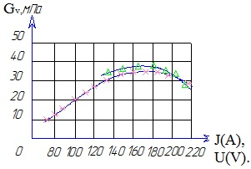
Рисунок 3.12 – Зависимость изменения прочности сцепления покрытия от вольтамперной характеристики режимов

Как результат исследования, установленные зависимости уравнений регрессии позволили обосновать эффективные режимы лазерной наплавки. При увеличении напряжения
Придание изношенному колесу подвижного состава в процессе эксплуатации изначальной формы геометрии - сложная технолого-организационная процедура, при которой в качестве заготовки используют сформированное, изношенное колесо с усталостными напряжениями и дефектами. Классические способы кроме известных преимуществ, имеют значительные недостатки, которые негативно влияют на свойства структуры металла колеса, конечную форму и геометрию после охлаждения, образование недопустимых трещин и появление пор в слое наплавления, сплавляемость основного и присадочного материала. Вагонные колеса производят из трудносвариваемой стали, не рекомендованной для использования при сварке и наплавке.
Наиболее актуальным и современным способом восстановления колес вагонов является восстановление с применением высококонцентрированных источников лазерной энергии. Исследования Николаева Г.А., Френкеля Я.И., Довбыша В.Н., Маранц А.В., Григорьянц А.Г, Шиганова И.Н., Мисюрова А.И, Третьякова Р.С. и др. показали, что лазерная наплавка позволяет проводить процесс на высоких скоростях обработки, что обеспечивает минимальное термическое воздействие на основной металл, повышает свойства наплавленного слоя металла, формирует малые остаточные деформации наплавленных деталей. Поэтому, при восстановлении колес вагонов целесообразно применять наплавку лазерным излучением. Данный способ является энергоэффективным, устраняющим установленные недостатки традиционных способов восстановления и соответствующий требованиям, предъявляемым к процессу наплавки [123]. Также технология лазерной наплавки обеспечивает гибкое регулирование основных технологических параметров восстановления сварочный ток I; напряжение на дуге U_{Д}, плотность тока J, скорость наплавки ν_{н} и шаг наплавки S.
Следовательно, для обеспечения восстанавливаемой поверхности минимальной деформации с высокими эксплуатационными свойствами профиля поверхности катания колеса железнодорожного вагона – с другой, требуется разработать энергоэффективный способ восстановления лазерной наплавкой.
Лазерный способ восстановления заключается в локальном наплавлении на изношенную поверхность катания колеса вагона слоя путем создания минимальной площади расплавления основы и присадочного материала с высокими физико-механическими свойствами (регулируемым компонентом химического состава наплавляемого слоя).
Для выбора основных параметров режима и подбора материала для лазерной наплавки необходимо учитывать рассмотренные условия процесса восстановления. Для этого необходимо обосновать оптимальный химико-механический состав применяемого материала, а также оптимальные параметры такие как скорость лазерной наплавки, мощность излучения, диаметр пятна, глубину наплавленного слоя, твердость после наплавки.
Экспериментальное исследование для подбора материала, исследования микроструктуры и микротвердости для лазерного наплавления беговой дорожки обода колесных пар вагонов проводилось на предприятии ТОО «Ремплазма» в г. Петропавловск.
Основу методологического подхода в исследовании составляет сочетание системного исследования основных особенностей процесса модификации высококачественного покрытия колеса с практической интеграцией результатов исследований. Исследуем изменение физико-механических свойств за счет механических свойств материалов, применяемых при восстановлении контактной поверхности колесных пар.
На рисунке 3.13 представлены закономерности изменения остаточных напряжений при разной толщине покрытий. Замеры были выполнены на прямоугольных фрагментах 1,5×10 из низкоуглеродистой стали. Образцы подвергались напылению с нанесением молибденового слоя, сплава никеля и оксида алюминия. Для оценки величины остаточных напряжений измерена кривизна данного образца.

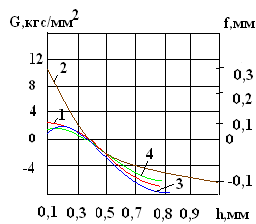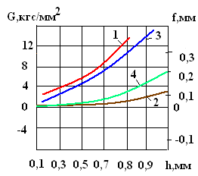
а б
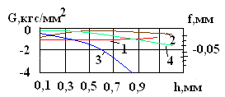
в
а -покрытие молибдена, б - покрытие никеля, в - покрытие окиси алюминия:
1 - остаточное напряжение (при лазерном напылении); 2 - напряжение (газопламенное напыление О₂+С₂Н₂); 3 –прогиб (плазменное наплавление);
4 - прогиб (газопламенного напыления)
Рисунок 3.13 - Исследование изменения остаточных напряжений по изгибу исследуемого образца неуглеродистой стали в зависимости от толщины h материала покрытия

В покрытиях из молибдена, имеющих небольшую толщину, при растягивании были отмечены остаточные напряжения. По мере возрастания толщины покрытия наблюдалось уменьшение остаточных напряжений, в момент достижения покрытием толщины 0,35-0,4 они достигали нуля. В последующем, при наращивании толщины в покрытии были отмечены остаточные напряжения сжатия, планомерно увеличивающиеся с возрастанием толщины. Остаточные напряжения растяжения были отмечены на всех покрытиях при напылении сплава никеля, причём планомерное наращивание толщины покрытия способствовало их росту. В частности, при толщине слоя в 0,5 мм остаточные напряжения были зафиксированы на уровне 7,0 Н/м². Лазерное напыление окиси алюминия в покрытии способствовало образованию остаточных напряжений сжатия, величины которых были стабильны и не определялись толщиной покрытия. Данные параметры были зафиксированы на уровне 1,0-1,5 Н/м² в покрытиях из окиси алюминия, которые наносились методом газопламенного порошкового напылением, при этом были отмечены остаточные напряжения сжатия на уровне 0,2-0,7 Н/м².
Результаты эксперимента по характеру остаточных напряжений в модифицированном покрытии представлены в таблице 3.4.

Таблица 3.4 – Изменение характера напряжения в зависимости от вида материала покрытия и основы

Вид наносимого материала | Основа образца прямоугольной формы
Вид наносимого материала | Молибден | Неуглеродистая сталь | Бронза | Алюминий
1 | 2 | 3 | 4 | 5
Молибден | Растяжение | Растяжение, трансформирующееся в сжатие | Сжатие | Растяжение, трансформирующееся в сжатие
Двуокись циркония | - | Сжатие | - | -
Продолжение таблицы 3.4
1 | 2 | 3 | 4 | 5
Окись алюминия | Растяжение | Сжатие | - | Сжатие
Железо | - | Растяжение | - | -
Никель | Растяжение | Растяжение | - | Сжатие
Сплав никеля | - | Растяжение | - | -
Алюминий | - | Растяжение | - | растяжение

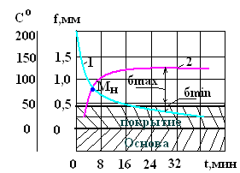
1 – термометрия образца, 2 – прогиб
Рисунок 3.14 – Характеристики деформации образца после термического воздействия

Вследствие резкого остывания частиц напыления из углеродистой стали (0,8%С) в покрытии возникает аустенит, чрезмерно охлаждённый. При остывании фрагмента после завершения процесса наплавления покрытие сжимается, что изгибает сам фрагмент. Последующее снижение температуры до 240^{о}С (точка М_{Н}) приводит к постепенной трансформации аустенита в мартенсит, протекающей на фоне наращивания объема материала наплавления. Процесс сопровождается изменениями направления изгиба фрагмента, при этом слой, выполненный наплавлением, оказывается с выпуклой стороны. Экспериментально определена степень влияния коэффициентов температурного расширения на характер растягивающих и сжимающих напряжений разных материалов.
В результате проведения экспериментальных исследований, определён характер зависимости величины изгиба выбранного фрагмента f и химическое изменение покрытия, от режима изменения температуры tº, а также времени t нахождения в нем. Полученные результаты поспособствовали обоснованию выбора оптимальных композиционных материалов для наплавления, практическое использование которых способствует значительному снижению объёма брака, такого, как большая пористость, а также изменения геометрических характеристик (изгиб) колеса, подлежащего восстановлению.
Обоснован оптимальный химический состав материалов для повышения физико-механических свойств восстанавливаемой поверхности колеса. Эффективность лазерной наплавки может быть достигнута порошковым составом в следующих пропорциях.
* ПГ-19М-0,1 $\frac{Al}{8,5÷10,5}+\frac{Fe}{4,0}+\frac{Сu}{осн.}$ (3.9)

**ПГ-19Н-0,1 $\frac{Si}{0,5}+\frac{C_{r}}{14,0-17}+\frac{Fe}{6,016}+\frac{С}{0,2}+\frac{Ni}{осн.}$ (3.10)

***ПН17Х15С3Р2$\frac{В}{0,8-2,3}+\frac{С}{0,35-0,6}+\frac{Si}{2,8-3,5}+\frac{C_{r}}{14-16}+\frac{Fe}{5}+\frac{Ni}{осн.}$ (3.11)

**** ПН70Х17С4Р2 $\frac{В}{3,1-4,6}+\frac{С}{0,8-1,2}+\frac{Si}{3,8-4,5}+\frac{C_{r}}{16-18}+\frac{Fe}{5}+\frac{Ni}{осн.}$ (3.12)

***** ПН851015 $\frac{Al}{12÷15}+\frac{Ni}{осн.}$ (3.13)

Экспериментально установлено, что структура, зернистость, твердость и микротвердость восстанавливаемой поверхности формируют такие качественные свойства как износостойкость, концентрацию напряжений и прочность сцепления покрытия с основой.
Таким образом, оптимальный состав многокомпонентной порошковой композиции для лазерного восстановления может быть практически подобран посредством использования различных комбинаций составных элементов с учетом их свойств и способности препятствовать износу поверхности детали при наплавлении. Способы практического получения подобной композиции могут быть различными, в зависимости от её предназначения и вариантов использования. Конечными показателями качества наплавки с использованием указанной композиции является долговечность последующей эксплуатации колеса, а также его общая эффективность.
С целью разработки энергоэффективного способа восстановления лазерной наплавкой необходимо обосновать оптимальные режимы нанесения покрытия. Для исследования подготовлены образцы колесной стали размером 15*30*15 мм с наплавленными валиками из самофлюсующегося порошка с легирующим элементом никеля марки ПГ-СР2 либо его заменяющий 15Х17Н12Ф3 (15Cr17Ni12V3F) (ГОСТ 21448-75). Грануляцию частиц порошка выбрали особо мелкую (ОМ) – от 40 до 160 мкм.
Для нанесения лазерного термоупрочненного покрытия использовали установку лазерной сварки МУЛ-1 компании ООО «Латиком - лазерные технологии и компоненты» производства г. Москва, Россия, содержащей импульсный твердотельный лазер с мощностью излучения 3 кВт.
Лазерная наплавка проводилась при скоростях наплавки ν=10, 15, 20 мм/с, при дистанции наплавки l=10,12 и 15 мм и мощности излучения Р=1000-3000 Вт при сканировании лазерного луча за один проход. Далее наплавленные образцы разрезались перпендикулярно направлению наплавки, подготовились микрошлифы наплавленного слоя для определения геометрических параметров слоя: ширины b и высоты (глубины) h валиков. Измерения данных параметров проводилось на оптическом микроскопе «Микро Р200».
Обработку экспериментальных данных проводили по методике полного факторного эксперимента, применяя электронные таблицы.
Исследования микротвердости проводились микротвердомером ПМТ-3. На рис. 3.15,а показан микрошлиф одной наплавленной дорожки, а зона перекрытия наплавленных дорожек показана на рис. 3.15, б.

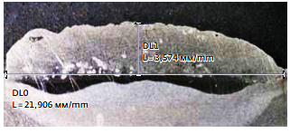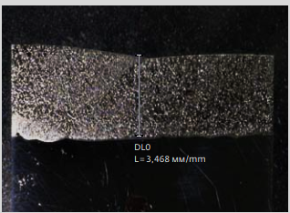
а б
а - единичная дорожка наплавления за один проход, б –зона перекрытия наплавленных слоев (переходная)
Рисунок 3.15 – Исследование наплавленного материала на образцах

Наплавленные валики имеют сплошной плотный состав с четко выраженными структурными составляющими. Наплавленное покрытие состоит из зоны наплавленного порошка (зона сплавления), зона термического воздействия, зона основного металла. Формирование первой зоны происходит при высокой температуре и высокой скорости охлаждения наплавленного валика.
На рисунке 3.16 представлено изменение микротвердости при разной скорости наплавки в зависимости от толщины наплавленного валика.

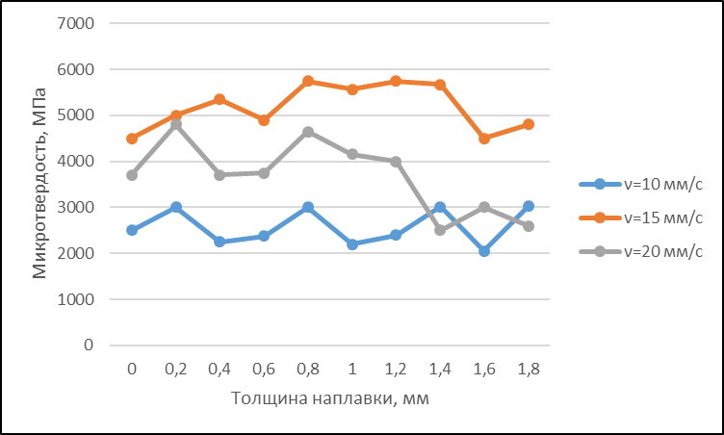
а)

б)
Рисунок 3.16 – Измерение микротвердости по толщине наплавленного слоя на расстоянии 10 (а) и 15 (б) мм при различных скоростях наплавки

Анализируя графики исследования микротвердости, наблюдается резкий скачок роста микротвердости при переходе из основного металла в наплавленный валик, свидетельствующий о маленькой величине переходной зоны. При дальнейшей толщине покрытия 0,8-1,5 мм микротвердость находится практически на одном уровне 5550 МПа, что указывает на однородность материала и равномерность температуры распределения по разрезу валика 10 мм. При дистанции 10-15 мм и скорости наплавки 15 мм/с наблюдаем высокую микротвердость, а низкую микротвердость видим при понижении скорости наплавки до 10 мм/с.
Оптимальные значения микротвердости 5000 МПа достигнуты благодаря оптимальной переходной зоне сплавления 0,8 – 1,45 мм и диаметре луча лазера до 1,3. Высокая микротвердость достигнута при оптимально обоснованной дистанции 10-15 мм и скорости наплавки 15 мм/с. Дальнейшее увеличение переходной зоны до 1,45 мм существенно не изменяет микротвердости, а с увеличением толщины до 1,6 мм резко снижается микротвердость до 3974 МПа.
Установлено уравнение регрессии исследуемых зависимостей микротвердости от толщины наплавленного слоя при скорости наплавки 15 мм/с описано y=-977,58x²+2499,7x+3689,5 с коэффициентом корреляции R²= 0,9314, при скорости 10 мм/с уравнение регрессии данной зависимости определено y=-1,2083x²+44,2312x+2592,1 с R²=0,98.
Таким образом, данные исследования указывают на необходимость предварительного изучения наплавочного процесса с износостойким присадочным материалом для получения необходимого качественного покрытия. Установленные закономерности позволяют производить подбор материала и выбор режимов лазерной наплавки для получения оптимальных свойств покрытия из сплава ПГ-СР2 (15Х17Н12Ф3). При выборе оптимальных режимов лазерной наплавки изменяли значения мощности излучения, скорости и фокусного расстояния наплавки, диаметра лазерного луча. При скорости наплавки 15 мм/с микротвердость изменялась в широких пределах 5000–6000 МПа в наплавленном слое и данная скорость определена как оптимальная. Изменяя плотность мощности энергии лазерного луча определено, что при повышении - микротвердость понижается, зарождаются термические дефекты, при понижении – также идет снижение микротвердости наплавленных слоев и происходит не полное сплавление порошкового материала. Также увеличение микротвердости происходит при уменьшении дистанции наплавки.
Следовательно, в результате экспериментального исследования установлены параметры и режимы лазерной наплавки:
- в качестве присадочного материала используем порошок марки ПГ-СР2 (15Х17Н12Ф3) с легирующим элементом - никеля системы Ni-Cr-B-Si (табл. 3.5), он дает высокую твердость HRC 40, коррозионностойкость и жаростойкость, имеет низкую температуру плавления (960...1000 °С), способствующей уменьшению термического воздействия на основной металл и снижению уровня остаточных деформаций и напряжений в основе колеса. Выбранный порошок при высоких температурах обработки образуется стекловидное шлаковое покрытие, защищающее наплавленное покрытие от взаимодействия с кислородом и азотом воздуха, что исключает необходимость в специальной защите от отрицательного воздействия окружающей среды.

Таблица 3.5 – Химический состав порошков на никелевой основе для лазерной технологии
Марка сплава | С, % | Cr, % | Si, % | B, % | Fe, % | HRC
ПГ-СР2 | 0,2…0,5 | 12…15 | 2…3 | 1,5…2,1 | менее 5 | 35
ПГ-СР3 | 0,4…0,7 | 13,5…16,5 | 2,5…3,5 | 2…2,8 | менее 5 | 45
ПГ-СР4 | 0,6…1 | 15…18 | 3…4,5 | 2,8…3,8 | менее 5 | 55

- мощность излучения 2000…3000 Вт;
- скорость наплавки 10-15 мм/с;
- диаметр пятна фокусирования излучения 1,5…2,5 мм;
- диаметр обрабатывающего лазерного пятна (дистанция наплавки) – 10-20 мм;
- плотность энергии лазерного луча - 3·10⁵ Вт/см²;
- расстояние от фокальной плоскости – 20-100 мм;
- массовый расход наплавочного порошка 0,25 г/с.
В наплавленном слое возможно образование микротрещин в зоне перекрытия валиков, которые можно избежать с помощью предварительного подогрева и замедленного охлаждения наплавляемой поверхности катания колеса. Твердость наплавленного слоя должна составлять HRC 30…40. Возможно также нанесение матового покрытия (МЦС-510, СГ-504, ФС-1М) [124] с высокой поглощающей способностью, не токсичное, не возгораемое, легко наносящееся, недорогое.
Рекомендуемый способ лазерного восстановления обеспечивает более эффективное сплавление частиц основного металла с восстанавливаемой поверхностью катания на атомарном уровне и необходимую износостойкость, а, корректируя режимные характеристики процесса восстановления, можно значительно улучшить физико-механические свойства колеса. Лазерные покрытия, обладают более высокими физико-механическими свойствами по сравнению с покрытиями, нанесенными классическими способами наплавки.
Деформированные изношенные колесные пары по показателям качества, не подлежащие отбраковке, в обязательном порядке либо ремонтируются, либо восстанавливаются. Представленный технологический процесс выполняется без смены элементов и состоит из стандартных этапов по типичной методике: входного контроля с распрессовкой от оси, восстановления профиля беговой дорожки и выходного контроля (рис. 3.17) [125].

Рисунок 3.17 - Схема алгоритма типичного технологического процесса
ремонта колесных пар

В нашем исследовании по восстановлению вагонных колес, подвергшихся износу и деформации, схема технологического процесса увеличения межремонтного ресурса представлена на рисунке 3.18.

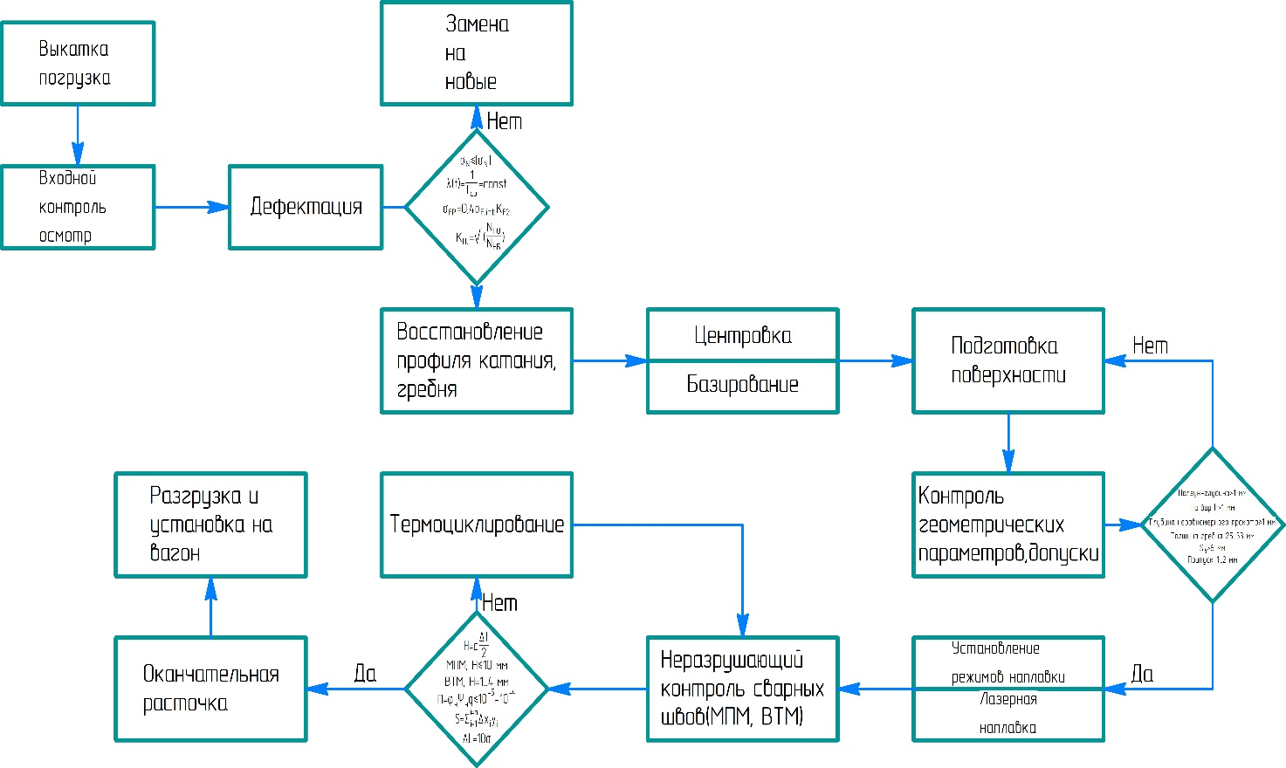

Рисунок 3.18 – Схема алгоритма усовершенствованного технологического процесса восстановления колес вагонов лазерной наплавкой

Процесс восстановления колесных пар железнодорожных вагонов состоит из следующего (Приложение Г):
- погрузка – подъем вагона с помощью домкрата, перемещение и закрепление колесной пары на выдвижную рампу, установление их на мобильную платформу, перемещение в сварочную кабинку;
- очистка от смазки, грязи, ржавчины, масла, остатков краски элементов колесных пар, при этом очистка выполняется либо моющими средствами, либо скребками, щетками металлическими, ветошью, шлифовальными шкурками;
- дефектоскопия на наличие износа, изменения проектной геометрии, наличия трещин, ползунов, проката, выщербин, остроконечного гребня и прочих дефектов (в технологической карте указывают вид дефекта, метод установления, разделение дефектов на 2 категории (допустимые и недопустимые), средство измерения, рекомендуемые способы ремонта и допустимые предельные значения после ремонтного восстановления);
- подготовка к обточке (подведение станка колесотокарного к обрабатываемому колесу, установка программы для обтачивания поверхности катания);
- обточка поверхности катания колеса (установление частоты вращения в блоке управления вращательного механизма и режимов резания на станке);
- подготовка к наплавлению лазерному (подвод и установка лазерной головки к обрабатываемой поверхности катания колеса);
- установление режимов для лазерного наплавления (установить режимы наплавки для нанесения покрытия на установке МУЛ-1);
- наплавление порошком - для неглубоких неисправностей колес (основной материал - порошок ПГ-СР2 (15Х17Н12Ф3) на восстанавливаемую поверхность катания и гребня, установка для лазерного наплавления МУЛ-1, размер частиц порошка ПГ-CP2 1064 мкм, дистанция напыления 100 мм, размер лазерного шва равен 0,2-2,5 мм, частота повторения импульсов 120 Гц) и наплавление проволокой (ЛП-Ni, диаметром 0,2-0,8 мм) – для более глубоких дефектов колес вагонов;
- дефектация (проверка НК на наличие микротрещин на поверхности беговой дорожки вагонного колеса);
- операция обточки (приведение колесу изначальной геометрии и шероховатости);
- дефектация (проверка НК на наличие трещин, напряжения в поверхности катания колеса, проектный профиль контактной поверхности, угол перехода гребня);
- разгрузка (установка восстановленной колесной пары под вагон подвижного состава).
Таким образом, для обеспечения долговечности контактной поверхности колеса необходимо создать оптимальную микротвердость наплавленного слоя, обеспечивающий высокую износостойкость колеса. Оптимальные значения микротвердости 5000 МПа достигнуты благодаря оптимальной переходной зоне сплавления 0,2 – 0,25 мм. Высокая микротвердость достигнута при оптимально обоснованной дистанции 60-80 мм и скорости наплавки 15 мм/с. Дальнейшее увеличение переходной зоны до 0,35 мм существенно не изменяет микротвердости, а с увеличением глубины до 0,5 мм резко снижается микротвердость.
Установив металлографическими исследованиями оптимальную микроструктуру, удалось обосновать оптимальные режимы восстановления поверхности катания колеса и гребня: мощность излучения 2000-3000 Вт; скорость наплавки 10-15 мм/с; диаметр пятна фокусирования излучения 1,5-2,5 мм; диаметр обрабатывающего лазерного пятна (дистанция наплавки) – 10-20 мм; плотность энергии лазерного луча - 3·10⁵ Вт/см²; расстояние от фокальной плоскости – 50-200 мм; массовый расход наплавочного порошка 0,25 г/с.
Применение технологии лазерного восстановления колес вагонов разработанным способом повышает межремонтный ресурс колеса, ее эффективность возрастает при использовании производственного оборудования. Создание мобильного комплекса с мощным технологическим оборудованием лазерного восстановления позволит снизит простои вагона, себестоимость восстановительных работ при одновременном улучшении качества восстановленного колеса, что будет способствовать повышению ее конкурентоспособности. Экспериментальные исследования по повышению износостойкости металла колесной стали показали, что упрочненный слой лазерной наплавкой увеличивает твердость колесной стали, тем самым снижая износ на 7%.

ВЫВОДЫ ПО ГЛАВЕ 3

1. Установлено, что существующее многообразие способов восстановления имеет схожесть в общих недостатках. К основным недостаткам, объединяющих все способы отнесем: обточка обода уменьшает его толщину и сокращает срок службы; при термическом воздействии происходит переход элементов основного металла в зону проплавления, снижая износостойкость; в большинстве требуется предварительный подогрев; большой припуск на чистовую механическую обработку и значительный разогрев наплавляемой детали. Еще одна особенность этих технологий в том, что они предусматривают бездемонтажный ремонт колес, что не позволяет в условиях окружающей среды выполнять жесткие требования по качеству сварных швов и высоких физико-механических свойств металла (РД ВНИИЖТ 27.05.01-2017).
2. Определены общие технологические параметры восстановления, задающие направления в обосновании способа воздействия на деталь. К ним относятся при механическом воздействии это объем удаляемого в стружку металла V, основное время обработки t₀, скорость резания инструментом ν и ширина срезаемого слоя b. При термическом воздействии на колесо общие параметры восстановления сварочный ток I; напряжение на дуге U_{Д}, плотность тока J, скорость наплавки V_{н} и шаг наплавки S.
3. Технология механической обточной обработки наплавленного покрытия поверхности катания и гребня вагонного колеса не регламентированы инструкциями, вагонные предприятия используют личные производственные наработки и приспособления, но это не гарантирует их высокую энергоэффективность, следовательно, они формируют существенную долю затрат процесса восстановления и ремонта.
Наиболее высокие качественные характеристики восстановленного колеса достигаются дуговой наплавкой, плазменной и лазерной наплавкой с упрочнением.
4. Доказано, что внутренние напряжения σ_{F} и σ_{H} резко возрастают в начальной стадии взаимодействия контактной пары период t₁. Критических значений напряжения достигают в момент поворота колесной тележки по радиусу рельса t₄. Доказано, что уменьшение площади контакта в процессе изнашивания поверхности катания колеса на h_{i} =2 мм при ∆h=65 мм, F = 670 мм² величина нормального напряжения $σ_{N}$ существенно возрастает $σ_{N}$=-428,31 МПа.
5. Установлены зависимости, описывающие полиномиальный закон изменения нормальных напряжений σ_{N} = -1,5021F² + 29,959F + 371,87 и $σ_{M_{X}}$= 1,3749F² + 8,1023F + 132,63 напряжений изгиба соответственно от износа контактной поверхности колеса.
6. Установлено, что при разработке технологии восстановления вагонных колес, обод должен сохранять прочность, высокую ударную вязкость и износостойкость, ступица должна характеризоваться необходимой вязкостью, диск — упругостью. Химико-термические, прочностные и механические характеристики восстановленных поверхностей колеса и гребня должны удовлетворять оптимальным значениям: относительное удлинение δ не менее 10%, относительное сужение ψ не менее 16%, твердость HB ≤ 2430 МПа (248НВ), временное сопротивление σ_{в} = 1880÷3080 МПа и ударная вязкость KCU(KCV) при температуре T = 293 К (+20°С) не менее 0,2 МДж/м².
7. Разработана блок - схема алгоритм методики обоснования энергоэффективной технологии восстановления вагонных колес.
8. Исследования износостойкости наплавленных слоев, показали, что при лазерной наплавке изделий, работающих в условиях интенсивного изнашивания, необходимо использовать материалы, чтобы твердость наплавленного слоя составляла HRC 35-40. Исследованием установлено, что необходимо применять присадочные материалы, обладающие большой износостойкостью. Такими присадочными материалами определены материалы на основе никеля. Поэтому в современной ремонтной практике подвижного состава ведутся научные исследования по разработке новых энергоэффективных способов восстановления поверхностей катания и гребня вагонных колёс с применением износостойких присадочных материалов.
9. Разработана методика выбора основных параметров и материала для лазерной технологии.
10. Разработан алгоритм усовершенствованного технологического процесса восстановления колес вагонов лазерной наплавкой.
11. Оптимальные значения микротвердости 5000 МПа достигнуты благодаря оптимальной переходной зоне наплавления 0,8 – 1,45 мм. Высокая микротвердость достигнута при оптимально обоснованной дистанции 10-15 мм и скорости наплавки 15 мм/с. Дальнейшее увеличение переходной зоны до 1,45 мм существенно не изменяет микротвердости, а с увеличением толщины до 1,6 мм резко снижается микротвердость.
Установлены и обоснованы оптимальные режимы восстановления поверхности катания колеса и гребня: мощность излучения 2000-3000 Вт; скорость наплавки 10-15 мм/с; диаметр пятна фокусирования излучения 1,5-2,5 мм; диаметр обрабатывающего лазерного пятна (дистанция наплавки) – 10-20 мм; плотность энергии лазерного луча - 3·10⁵ Вт/см²; расстояние от фокальной плоскости – 20-100 мм; массовый расход наплавочного порошка 0,25 г/с.
Следовательно, решена научная проблема по разработке системного подхода в исследовании причины и установления зависимости изменения износа поверхности контакта колеса от динамических нагрузок и интенсивности смещения пятна контакта от оси траектории движения вагона на криволинейных участках.

4. РАЗРАБОТКА МОБИЛЬНОГО КОМПЛЕКСА И СПОСОБА ЛАЗЕРНОГО ВОССТАНОВЛЕНИЯ КОЛЕСНЫХ ПАР ЖЕЛЕЗНОДОРОЖНЫХ ВАГОНОВ ПОВЫШЕННОЙ ДОЛГОВЕЧНОСТИ

4.1 Теоретический анализ существующих мобильных наплавочных установок
В современное время используемость подвижным составом не только для пассажирских перевозок, но и для грузовых, приводит к износу и частым отказам узлов железнодорожного вагона именно в пути движения, т.е. там, где требуется оперативный ремонт вагонных колесных пар. Эти отказы происходят в полевых, внецеховых, внедеповских, удаленных от ПТО местах. Для этого нашли применение ремонтные сухопутные и железнодорожные комплексы. Оперативность, универсальность и применение комплексов для ремонтных работ с наличием на своей платформе базы станочного оборудования для проведения обточки соотносимо их значимым качеством – мобильностью или нестационарным прибытием. Данные комплексы расширяют возможности восстановительных работ по обточке и мобильному ремонту, а также по эффективному управлению ремонтно-восстановительными циклами. Следующим плюсом является доступ подвода обточного либо сварочно-наплавочного оборудования к самой колесной паре прямо на рельсовый путь на любом участке движения и независимо с отцепкой вагона, либо без отцепки, только с обязательным наличием на платформе питания [126].
Данные конструкционные особенности мобильного комплекса позволяют проводить незамедлительные ремонтные работы в случае отказа каких-либо узлов без откатки всего подвижного состава либо единичного вагона в ремонтные цеха.
Для предотвращения критических моментов работы подвижного состава и своевременного исправления дефектов вагонных колес, наше исследование направлено на поиск оборудования и разработку комплекса для восстановления железнодорожных колес, которое применимо при внеплановой поломке на удалении от ремонтных пунктов. Существует множество идентичных комплексов, но известные комплексы ремонтные обладают недоработками.
Исследованиями установлено, что мобильных ремонтных комплексов, обеспечивающих оперативное прибытие на место ремонта и высокое качество восстановления проектной геометрии гребня и обода, практически не существует, а имеющиеся аналоги крайне ограничены в функциональных возможностях.
Известен мобильный сварочный комплекс (рис. 4.1) на базе шасси автомобиля с пневмоходом. Конструкция сварочного комплекса состоит из кабины для водителя с путейцами-станочниками, рабочего модуля, включающего сварочную машину, автономный дизель-генератор, насосную станцию, шкаф управления и манипулятор для перемещения сварочной машины, а также пульта управления на своей базовой платформе (RU 131733 U1, 2013).
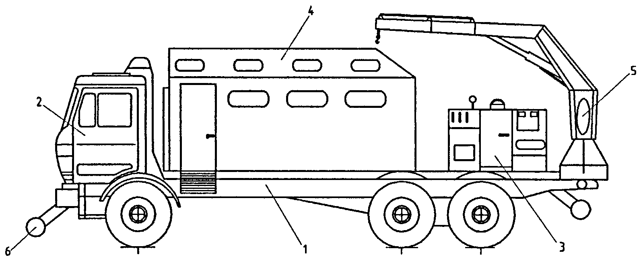

1 - автомобильное шасси; 2 – кабина; 3 – сварочная машина; 4 – кузов;
5 – поворотный гидравлический кран; 6 – железнодорожные катки
Рисунок 4.1 - Мобильный сварочный комплекс

Недостатком такого комплекса является ограниченность функциональных возможностей, отсутствие оборудования для восстановления колесных пар, отсутствие самостоятельной ремонтной зоны, применимость только для сварки железнодорожных рельсов, отсутствие расточных модулей, невозможность технологически повысить физико-механические свойства контактной поверхности катания колеса, отсутствие механизма поворота колесной пары, механизма вращения и такелажных платформ.
На рисунке 4.2 изображен самоходный ремонтный комплекс марки РК-1М. Исследованный ремонтный комплекс предназначен для замены запасных колесных пар путем снятия их с базы комплекса, установки подъемника вагонов и исправных КП на рельсовый путь, затем погрузка дефектных неисправных изношенных КП и подъемника на платформу комплекса. Конструктивные особенности комплекса заключаются в наличии основной платформы, содержащей средство перемещения в виде рамы с колесами и приводом, наличие подъемника вагонов с опорами на грунт за габаритами шпал рельсовой колеи. Особенностью платформы является поворотный кран-манипулятор со стрелой для погрузки и выгрузки КП. Также имеется дополнительное оборудование в виде комплекта приспособлений, системы энергообеспечения и резервной запасной КП (RU 102925 U1, 2010).

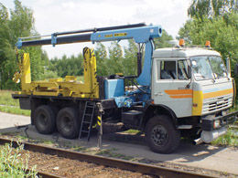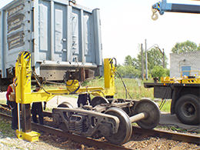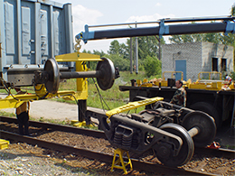

Рисунок 4.2 - Ремонтный железнодорожный комплекс РК-1М

Недостаток данного комплекса – конструктивные, технологические и функциональные ограничения: отсутствие выдвижной погрузочной платформы, мобильной сварочно-наплавочной установки, отсутствие ремонтной кабины с климат контролем над сварочным постом и отсутствие грузоподъемного штабеля для восстановленного комплекта колес, не полное использование потенциала ремонтно-восстановительных работ и отсутствие возможности восстановить поверхность катания колес.
Усовершенствованной моделью ремонтных комплексов для восстановления колесных пар подвижного состава является установочный комплекс с механизмом вывешивания колесной пары в виде самоходного электрического домкрата, смонтированного на тележке, размещенной на боковых железнодорожных путях, уложенных внутри основного пути, отдельную тележку с устройством для зажигания дуги, привод подачи сварочной проволоки и флюса в зону дуги и устройство для обточки наплавленных колес [127].
Недостатком комплекса представленного является необходимость установки дополнительных железнодорожных путей, что не всегда возможно при работе на пути в удалении от ремонтного депо, отсутствие сварочной кабинки с климатическим контролем над сварочным постом, невозможность автоматического управления процессом восстановления проектной геометрии и физико-механических свойств поверхности катания с последующим снятием внутренних напряжений, что снижает качество восстановленной поверхности катания при работе на открытом воздухе.
Следовательно, данные модели имеют существенные недочеты в технологии конструирования и подборе необходимой стационарной оснастки и оборудования. Задачей нашего исследования является научно-техническое решение выделенных проблем с созданием единого мобильного комплекса, который решит технологические, эксплуатационные, функциональные, ремонтные и восстановительные минусы предшествующих изобретений.
В современное время имеется потребность в оперативной обточке колесных пар вагонов в различных условиях, поэтому начинают активно распространяться мобильные колесотокарные станки, которые легко доставить на место ремонтных работ, и отпадает необходимость перевозки колесной пары в специализированное депо.
Таким образом, при ремонте колесных пар подвижного состава имеется три пути восстановления: путем безотцепочного ремонта вагонов в составе поезда на ремонтных площадках и вне их; путем отцепочного ремонта вагонов; путем безотцепочного ремонта с подкаткой по железнодорожному пути мобильного комплекса. Безотцепочный и отцепочный ремонт проводим с помощью самоходного ремонтного комплекса РК-1М, поднимая вагон и выкатывая ходовую часть на платформу технологическую, проводя сварочные работы либо замену колесных пар. Отцепка вагона из состава поезда проводится для перегона его на ближайший ПТО, а сам состав - в железнодорожный тупик для того, чтобы после выполнения ремонта продолжить движение. Последний путь является наиболее актуальным, сокращающим время простоя подвижного состава и укорачивающим время либо восстановления, либо замены узлов.

4.2 Разработка мобильного комплекса для лазерного восстановления колесных пар вагонов
Несмотря на незначительную площадь изнашивания пятна контакта колеса существенно возрастают моменты инерции и контактные напряжения, что приводит к термическому разрушению и деформации металла колеса. Данную задачу позволит решить разработка мобильного ремонтного комплекса, который восстанавливает изначальную проектную геометрию изношенного гребня (рис. 4.3) и беговой дорожки колеса и модифицирует высокие физико-механические свойства поверхности катания с оптимальными напряжениями в структуре основного металла колеса, а также повышает эффективность и качество восстановления изношенных колес железнодорожных вагонов (рис. 4.4).

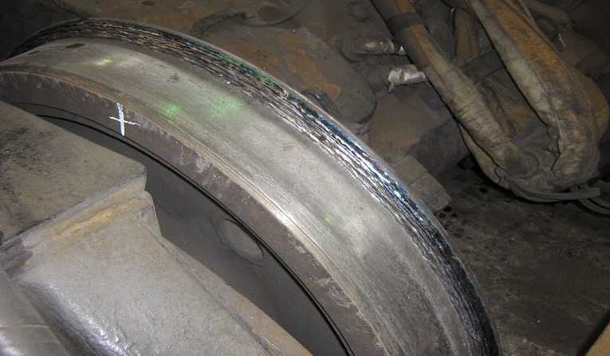

Рисунок 4.3 – Изношенный гребень колесной пары, восстанавливаемый разработанным мобильным комплексом

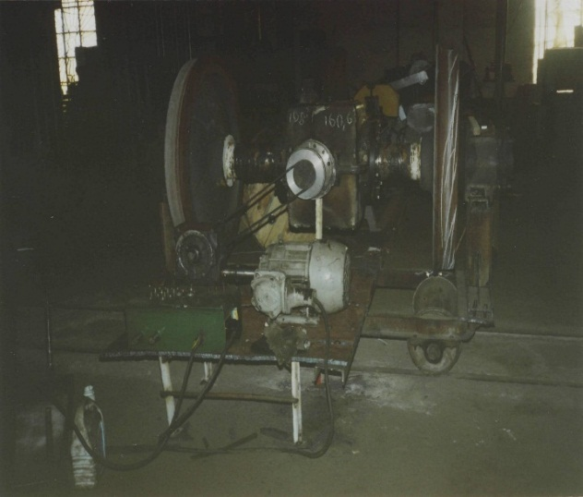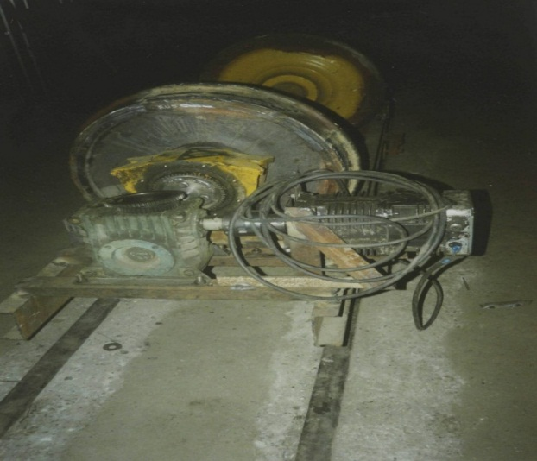

Рисунок 4.4 - Опытные работы с имитацией полевых условий на площадях предприятия ТОО «Ремплазма»
Задача, обеспечиваемая спроектированной моделью, состоит в повышении эксплуатационной эффективности мобильного ремонтного комплекса за счет повышения производительности, снижения трудоемкости работ и расширения его функциональных возможностей, а также в повышении качества восстановления поверхности катания и гребня вагонных колес.
Результат достигнут разработкой многофункциональной мобильной платформы, содержащей выдвижную вилочную платформу, лебедочно-тяговые модули, автономную гидравлическую систему привода, полноповоротный вращатель, на котором установлены подъемные цилиндры, высокой грузоподъемности с роликовыми стаканами, для снижения трения при вращении оси, верхнюю разделенную площадку – накопитель, подъемный штабелер для манипуляции отремонтированных колесных пар, многокоординатный сварочный пост, сварочную кабину, в которой размещено универсальное наплавочное и фрезерно-расточное оборудование, тепловые отсекатели - калориферы, которые поддерживают климатические условия, необходимые для оптимальной модификации поверхности при наплавки. Унификация комплекса оборудования непосредственно на платформе исключает необходимость установки дополнительных путей и сокращает время операций.
Обеспечить достижение конструктивного технологичного результата возможно тем, что на мобильной платформе в задней ее части установлен полноповоротный вращатель, который позволяет автоматически максимально эффективно подстраивать координатное расположение ремонтируемой колесной пары относительно наплавочного сопла и выбрать оптимальный угол и дистанцию наплавки, а на диаметральной стороне закреплены четыре гидравлических подъемника, на вершинах которого вылочные ролики, обеспечивающие вращения оси взвешенном состоянии; рядом на поворотном круге в пред торцевом пространстве установлен фрезерно-колесный резец, обеспечивающий проточку поверхности катания сразу после наплавки, производя снятие поверхностных напряжений; полноповоротная платформа приводится в действие за счет установленного гидромотора и планетарного редуктора, а на выходном валу закреплена приводная шестерня, передающая дополнительное усилие на венец поворотного круга, тем самым меняя положение колесной тележки относительно восстанавливаемого сопла; в задней части платформы установлена кабинка для восстановления с сквозными входами перекрывающиеся ролл-жалюзями; в верхних частях кабинки установлены тепловые отсекатели, контролирующие микроклимат около сварочной ванны, создающий температурный режим и уровень влажности; мобильность и укладку восстановленных колесных пар обеспечивается подъемным штабелером, установленный в средней части платформы.
На рисунке 4.5 представлена общая схема мобильного комплекса, который восстанавливает проектную геометрию изношенного гребня и беговой дорожки колеса и модифицирует высокие физико-механические свойства поверхности катания с оптимальными напряжениями в структуре основы колеса (Приложение Д).

1 - пульт управления гидравлической станцией; 2 - верхний ярус;
3 - электрическая лебедка; 4 - сварочный трансформатор; 5 - блок управления сварочным автоматом; 6 - штабелер электрический; 7 - пульт управления штабелером; 8 - винтовой стержень подъемника; 9 - сварочная кабинка;
10 - тепловой отсекатель-калорифер; 11 - кран-балка; 12 - рукоять;
13 - вращательный механизм; 14 – лазерная головка;
15 - выдвижная рампа; 16 - гидравлический домкрат; 17 - гидравлический шток гидроцилиндра выдвижной платформы; 18 - полноповоротный круг;
19 - колесное фрезеровочно-расточное устройство; 20 - электропривод;
21 - гидравлическая станция
Рисунок 4.5 - Мобильный комплекс для восстановления колесных пар железнодорожных вагонов

Мобильный ремонтный комплекс для восстановления колес содержит гидравлическую станцию 21 с пультом управления 1, приводящую в движение гидравлические домкраты 16, гидравлический шток 17 гидроцилиндра выдвижной платформы и полноповоротный круг 18. Комплекс имеет верхний ярус 2, на который с помощью электрического штабелера 6, переместить дополнительную или восстановленную колесную тележку. На верхнем ярусе установлены электрические лебедки 3, которые по рельсовым направляющим вытягивают тележку со штабелера на платформу. Электрический штабелер, оснащен электроприводом 20, винтовым стержнем 8 и пультом управления 7.
На платформе мобильного комплекса имеется сварочная кабинка 9. Функциональные возможности сварочной кабинки позволяют проводить восстановительные работы с помощью кран-балки 11, с закрепленным на ней многокоординатным наплавочным оборудованием, состоящим из лазерной головки 14 с устройством для подачи проволоки или порошка и газа. Кроме оборудования для наплавочных работ, имеется также приспособления для сварки - кассета для сварочной проволоки и бункер с флюсом для сварки, блок управления 5 и сварочный трансформатор 4. Кран-балка имеет несколько степеней свободы и может быть отрегулирована по высоте, с помощью рукояти 12, и под определенным углом. Также сварочная кабинка оснащена механизмом 13, вращающим колесную пару, фрезеровочно-расточным устройством 19 и тепловыми отсекателями калориферами 10. Помимо этого комплекс имеет выдвижную рампу 15, которая необходима для подъема колесной тележки на платформу.
Мобильный ремонтный комплекс работает следующим образом. Подъем вагона осуществляется с помощью четырех домкратов (на рисунке не изображены). Домкраты подбираем одностоечные переносные с возможностью закрепления их по разные стороны напротив шкворневых балок вагона.
Далее приподняв вагон, колесная тележка выкатывается из-под вагона и перемещается, с помощью электрической лебедки 3, по рельсовым направляющим выдвижной рампы 15 на полноповоротный круг 18 (рисунок 4.4).
Обеспечение погрузки на платформу колесной пары, требует внедрение лебедочного механизма. Для проектирования электрической лебедки необходимо рассчитать ее силовые и тяговые характеристики.
Максимальное натяжение каната определим из равенства:
$F_{max}=\frac{G}{Z_{к.б.}u_{п}η_{п}η_{н.бл}}$,
где $G$ – вес колесной пары; $Z_{к.б.}$ – число ветвей каната, навитых на барабан; $u_{п}$ – передаточное число полиспаста; $η_{п}$ – КПД полиспаста; $η_{н.бл}$ – КПД направляющих блоков.
Вид каната устанавливаем из условия $F_{max}z_{p}≤F_{разр}$, где $F_{разр}$ – сила разрыва каната; $z_{p}$ – коэффициент запаса прочности, подбираем для режима работы М7.
Диаметры блоков $D_{бл}$ и диаметр барабана D сопоставляем в зависимости от диаметра каната d_{k} по условиям $D≥h_{1}d_{k}; D_{бл}{≥h}_{2}d_{k}; D_{ур.бл}≥h_{3}d_{k}$, где $h_{1},h_{2}, h_{3}$ – коэффициенты выбора диаметров барабана, блока и уравнительного блока для режима работы М7.
Длину барабана $l_{б}$, толщину стенки барабана δ и диаметр оси гладкого барабана установим равенствами:
$l_{б}=\frac{L_{k}d_{k}}{πz(D+zd_{k})}$,
где $L_{k}$ – общая длина каната; $z$ – число слоев навивки.
Толщина стенки равна δ = 0,01D + 3 мм, и ее необходимо проверить на прочность и сжатие по допускаемому напряжению на сжатие [σ]_{сж}, приведенное в таблице 4.1.

Таблица 4.1 – Приведённые значения допуска на сжатие при проектировании лебедочного механизма

Марка материала барабана лебедки | [σ]_{сж} для режима работы с колесной парой - М7
Ст3сп | 130
20 | 140
15ХСНД | 175

Расчет изгибающего момента М_{и} и допускаемого напряжения [σ]_{и} по следующему неравенству $d≥\sqrt[3]{{M_{и}}/{{\left[σ\right]}_{и}}}$ позволят определить оптимальный диаметр оси барабана.
Выбор привода лебедочного механизма реализуем в зависимости от номинальной мощности двигателя Р_{дв}= (0,7…0,8)Gν/η_{пр}, где η_{пр} - предварительное значение КПД лебедки, и передаточного механизма, причем передаточное число редуктора не должно отличаться от искомого передаточного числа по условию ${(u}_{р.ис}{-u}_{р}{/u}_{р.ис})100\%≤15\%$.
Характеристики эффективного торможения лебедочного механизма рассматриваем в соотношении номинального от расчетного тормозных моментов по условию - Т_{т.н}≥Т_{т.р}, где $T_{т.р.}=K_{т}\frac{DGη}{2u_{мех}}$ полное передаточное число механизма лебедки $u_{мех}$.

Рисунок 4.6 – Изображение полноповоротного круга для установки колесной пары

Мобильный комплекс является сложной силовой системой. Функционирование привода для динамики основных конструктивных элементов требуются усилия. Предложенная полноповоротная платформа вращается за счет установленного гидромотора и планетарного редуктора (рис. 4.6). Его эффективность характеризуется зависимостями угловых скоростей ω звеньев a, b планетарного редуктора от связывающих моментов M и мощности P; а также геометрическими зависимостями зацепления планетарной передачи.
Зависимость передаточного отношения вращающихся звеньев опишем соотношениями угловых скоростей ω планетарного редуктора:
$i_{ab}=\frac{ω_{a}}{ω_{b}}=±\frac{{\left(r_{ω}\right)}_{b}}{{\left(r_{ω}\right)}_{a}}=±\frac{z_{b}}{z_{a}}=p$ и $i_{ba}=\frac{ω_{b}}{ω_{a}}=1/i_{ab}$.
Профили зубьев редуктора находятся в непрерывном сопряжении, обеспечивая допустимое отклонение смещения относительно линии зацепления. Недопущение интерференции выполнимо при условии:
$$ρ_{p1}≥ρ_{l1},$$
где $ρ_{p1}$ – радиус кривизны ведущего профиля зуба в крайней нижней точке зуба в передачах без интерференции; $ρ_{l1}$ - радиус кривизны в граничных точках эвольвентного процесса у основания зуба шестерни.
Важным параметром работоспособности зацепления редуктора является подрезание зубьев. Коэффициент смещения в условиях x≥x_{min}, характеризует отсутствие подрезания. Прочность эвольвентного зацепления рабочих поверхностей зубьев опишем коэффициентами неравномерности распределения нагрузки по поверхностям зубьев, тем самым определим максимальные напряжения смятия на площадке упругого касания:

,
где $ω_{Ht}$ – угловая скорость; $d_{ω1}$ – начальный диаметр зубчатого колеса; $u$ – передаточное число; $Z_{H}, Z_{M}, Z_{ε}$ – коэффициенты, учитывающие неравномерность распределения нагрузки.
Дальнейший процесс реализуется за счет вращения рампы. Рампа, приводимая в движение гидравлическими штоками 17, перемещается по валикам (на чертеже не показаны). В поворотном круге установлены гидравлические домкраты 16, которые поднимают на нужную высоту обрабатываемую колесную пару (рисунок 4.3). Многокоординатная лазерная головка 14 устанавливается в рабочее положение с помощью передвижной кран-балки 11. Режимы наплавки задаются на блоке управления 5, питание происходит от сварочного трансформатора 4. Колесную пару приводят в движение с помощью вращательного механизма 13 (рисунок 4.7), на котором задают необходимую скорость вращения.

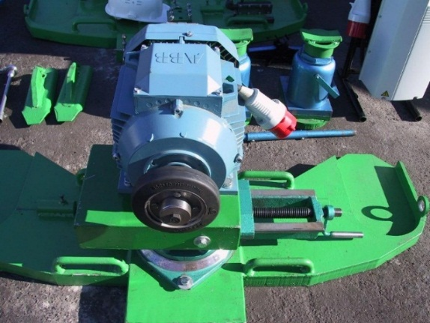

Рисунок 4.7 - Вращательный механизм

Процесс лазерной наплавки происходит по схеме, изображенной на рисунке 4.8. Подача и транспортировка присадочного материала от питателя к распределителю и затем в коаксиальное сопло реализуется под давлением газа. В процессе перемещения лазерной головки наплавляем слой присадочного материала на изношенную поверхность.

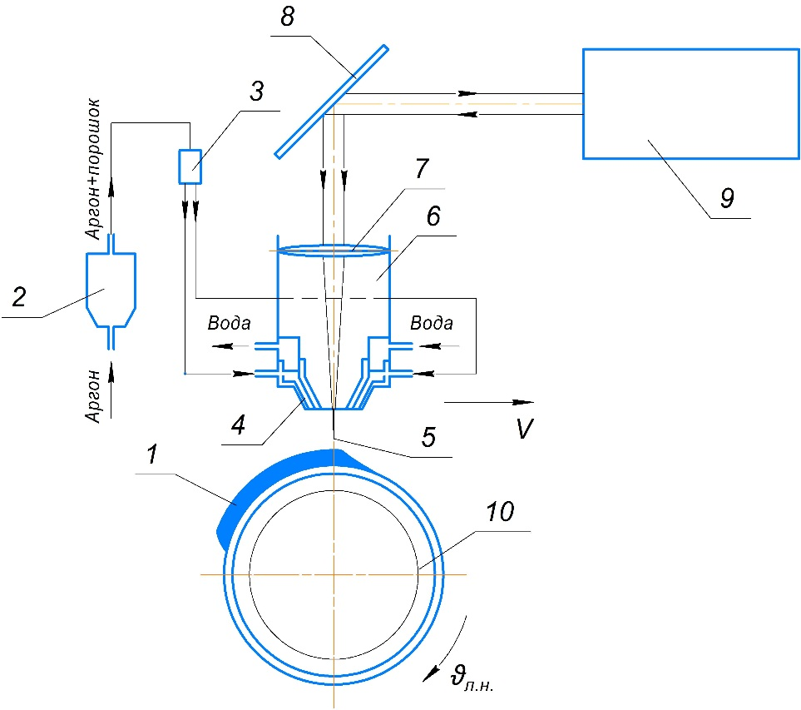
1 – наплавленный слой; 2 - питатель; 3 – распределитель газопорошковой смеси; 4 – коаксиальное сопло; 5 – лазерный луч; 6 – наплавочная головка-объектив; 7 – линза; 8 – поворотное зеркало; 9 – лазерная установка;
10 – колесо
Рисунок 4.8 – Схема лазерной наплавки

Для обеспечения оптимизации качественных показателей лазерной наплавки, процесс происходит в расходимом лазерном пучке (рис. 4.9). Диаметр пятна d_{П} подбираем в зависимости от изменения расстояния расфокусировки ∆F. Используя максимальную энергию накачки, зависящей от напряжения накачки лазерной установки, тем самым увеличиваем равномерность распределения энергии по пятну. Для подбора мощности излучения, меняем диаметр пятна и мощность импульса. Зона лазерной наплавки выражается глубиной h проплавления и шириной b пятна. Установлено, что ширина ЗЛВ несравнима с диаметром пятна.

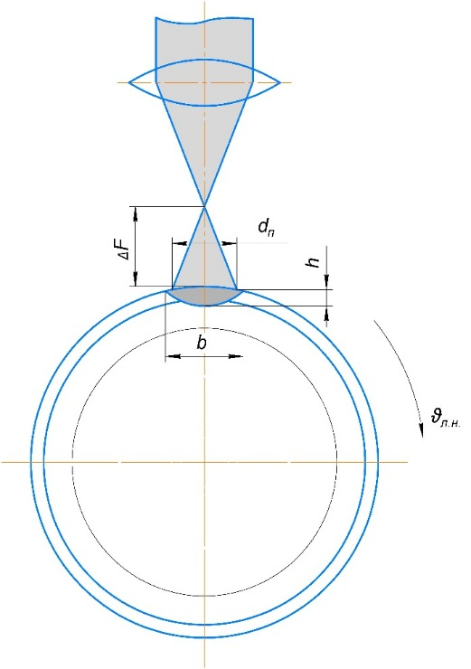
Рисунок 4.9 – Размерная схема лазерной наплавки

Далее проводится расточка поверхности катания до заданных размеров колесным фрезеровочно-расточным устройством 19 (рисунок 4.10).

Рисунок 4.10 - Мобильный колесотокарный станок для расточки

Наплавка и расточка проходит в сварочной кабинке, в которой калориферы поддерживают оптимальную температуру и влажность над сварочной ванной, установленные над входами. Для восстановления противоположной части колесной пары, то тележка поворачивается на 180° с помощью полноповоротного круга 18.
Таким образом, использование заявленного мобильного восстановительного комплекса обеспечивает возможность оперативного прибытия на место работ, высокое качество восстановления проектной геометрии гребня, беговой дорожки и высокие физико-механические свойства модифицированной поверхности катания колесной пары, появление возможности автоматически регулировать оптимальные режимные параметры восстановления, что ведет к повышению эффективности и качества восстановления изношенных колес железнодорожных вагонов без установки дополнительных железнодорожных путей.

4.3 Разработка лазерной технологии восстановления поверхности катания и гребня колесных пар
Разработка технологии качественной и эффективной лазерной наплавки является комплексной и многофакторной задачей, сопряженной с большим объемом экспериментальных работ. Для получения оптимальных режимов восстановления, необходимо определить экспериментальным путем качественные показатели лазерной наплавки: требуемой глубины и ширины упрочненного слоя, отсутствия трещин и оплавления металла, при этом наплавление должно проводиться за 1 проход, зона наплавления должна быть замкнутой и непрерывной.
Исследования показателей качества лазерной наплавки выполнялись на кафедре «Транспорт и машиностроение» СКУ им. М. Козыбаева в лаборатории «Неразрушающий контроль и оценка физико-механических свойств деталей», а также в период научной стажировки в СибАДИ и ОМГТУ, Россия, г. Омск с использованием новейшего энергоэффективного оборудования.
Исследования образцов производились на установке лазерной наплавки МУЛ-1, представляющей собой импульсный твердотельный лазер, работающий на длине волны равной 1064 нм. На рисунке 4.11 показан внешний вид установки лазерной наплавки. Конструктивно лазерная установка выполнена в виде двух устройств – лазерного излучателя с системой механизации, микроскопа и сварочной головки (оптический модуль) и корпуса, включающего систему охлаждения и источник питания (силовой модуль).

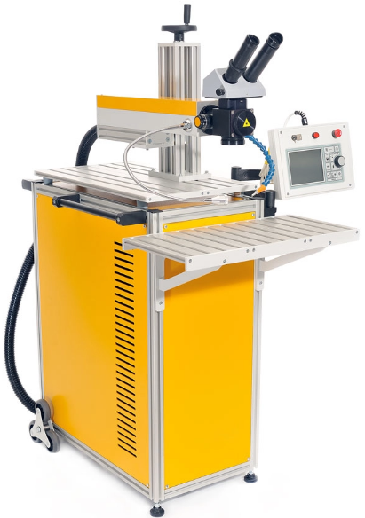
Рисунок 4.11 – Внешний вид установки лазерной наплавки МУЛ-1

Лазерная технологическая установка МУЛ-1 обладает высокой мощностью и хорошей производительностью. Модульная конструктивная особенность установки делает ее компактной и мобильной, а также обладающей обширными техническими характеристиками и параметрами (таблица 4.2).

Таблица 4.2 – Технические параметры и характеристики лазерной установки МУЛ-1
Технические характеристики | Числовое значение | Единица измерения
Габаритные размеры | 540*1100*1250 | мм*мм*мм
Блок питания и система охлаждения | 660*790*360 | мм*мм*мм
Оптический блок | 700*500*360 | мм*мм*мм
Тип лазера - на основе Nd:YAG с ламповой накачкой, длина волны | 1064 | нм
Максимальная мощность излучения | 100 | Вт
Средняя мощность излучения | 50 | Вт
Длительность импульса | 0,4…20 | мс
Частота повторения импульсов (длительность серии импульсов – неограниченно) | 0,2…20 | Гц
Максимальная энергия импульса | 80 | Дж
Максимальная импульсная мощность (пиковая мощность) | 10 | кВт
Общая масса установки | 70 | кг
Электропитание | 220; 50 | В; Гц
Максимальная потребляемая мощность | не более 2500 | Вт

Основные параметры и технические характеристики лазера, построенного на основе на основе кристалла иттрий-алюминиевого граната с неодимом (Nd:YAG) ламповой накачки представлены в таблице 4.3.

Таблица 4.3 - Основные экспериментальные параметры лазерного пучка импульсного твердотельного лазера МУЛ-1
Параметр | Обозначение | Числовое значение | Единица измерения
Фокусное расстояние | 2𝑍 | 100 | мм
Длина волны излучения | λ | 1064 | мкм
Диаметр поля зрения | d | 8 | мм
Диаметр сфокусированного луча | d_{л} | 0,2…2,5 | мм
Начальный диаметр пучка излучения (после объектива) по уровню ехр(-2) | Ø | 20 | мм
Расходимость пучка (после объектива F=1000) по уровню ехр(-2) - 1/e² | 𝜃 | ~12 | град
Энергия в импульсе | W_{и} | 1 | мДж
Мощность излучения | Р_{ср} | 6-7 | Вт
Длительность импульса излучения | t_{и} | 30-70 | нс
Рабочая частота | F | 10-30 | кГц
Интенсивность (плотность мощности) | 𝐼 | 3*10⁵ | Вт/см²
Лазерный резонатор:  выходное зеркало при R=∞  глухое зеркало при R=1,5 мм  длина резонатора | τ  τ  L | 50  <1  40 | %  %  см

На рисунке 4.12 схематично изображены основные технические параметры лазерного импульсного луча (пучка).

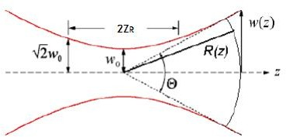

Рисунок 4.12 - Основные параметры лазерного пучка

Моделирование процесса лазерной наплавки круглым пятном проводилось в программном продукте MATLAB. Для математического моделирования при расчете основных параметров сфокусированного лазерного пучка используем следующие равенства (4.1) - (4.4) [128-134]. Важным параметром твердотельного лазера является плотность мощности излучения, определяемая по равенству:
$q=P/S=W/{τS}={Wυ_{ск}}/{Sd_{п}},$ (4.1)
где τ – длительность воздействия; $υ_{ск}$ – скорость сканирования.
Пороговую энергию импульса находим по равенству:
$W_{имп}=\frac{kt_{и}}{2A}\sqrt{\frac{π}{a}}\sqrt{τ}$. (4.2)
Следующий параметр угловую расходимость пучка определим по равенству:

$θ=A_{д}\frac{λ}{b_{д}}$, (4.3)

где $A_{д}$ – коэффициент распределения интенсивности в поперечном сечении лазерного луча; $b_{д}$ – размер выходного окна лазера.
Концепцию качества лазерного пучка определим отношением экспериментальной расходимости к расходимости используемого лазера:
$M^{2}={θπw_{0}}/λ=\frac{d_{min}πD_{л}}{8fλ},$ (4.4)
где $w_{0}$ – диаметр лазерного пучка в перетяжке.
Далее для разработки технологического процесса термоупрочнения наплавленного слоя лазерным излучением необходимо определить оптимальные режимы обработки образцов, при которых получаются качественные характеристики наплавленного слоя. Для того, чтобы обеспечить качественные показатели наплавленного слоя лазерном упрочнением, требуется определить плотность мощности в зоне лазерного пятна для сплавления металла и получения оптимальной (некритичной) глубины проплавления, толщины наплавки и ширины наплавленного покрытия. Глубина проплавления зависит от фокусного расстояния и плотности материала, вследствие того, что в зоне фокусирования лазерного пучка происходит высокий разогрев переходной области.
В разделе 3 исследована микротвердость термоупрочненного слоя образцов, полученных лазерным наплавлением. По использованным режимам по определению микротвердости, определяем толщину наплавки от фокусировки лазерного луча; ширину зоны лазерного упрочнения в зависимости от скорости наплавки, фокусного расстояния и мощности лазерного излучения (рис. 4.13-4.17). Твердость наплавленного слоя определяем портативным комбинированным твердомером МЕТ-УДА в условиях лаборатории «Неразрушающий контроль и оценка физико-механических свойств деталей» кафедры «Транспорт и машиностроение» СКУ им. М. Козыбаева. В таблице 4.4 представлены экспериментальные оптимальные режимы и качественные параметры наплавленного слоя.

Таблица 4.4 – Качественные характеристики и показатели лазерной наплавки

Мощность лазерного излучения, кВт | Скорость наплавки, мм/с | Фокусное расстояние, мм | Толщина наплавления, мм | Ширина наплавленного слоя, мм | Твердость, HV
1 | 10 | 10 | 0,87 | 10 | 585
1 | 10 | 15 | 0,78 | 10,2 | 572
1 | 12 | 19 | 0,69 | 11 | 565
1,5 | 13 | 20 | 1,0 | 11,5 | 541
1,6 | 14 | 22 | 0,81 | 12 | 573
1,7 | 15 | 30 | 0,9 | 12,5 | 595
2 | 16 | 35 | 0,96 | 12,9 | 584
2,02 | 17 | 36 | 1,01 | 13 | 595
2,4 | 19 | 40 | 1,29 | 13,8 | 604
2,6 | 20 | 55 | 1,35 | 14,1 | 624
3 | 20 | 60 | 1,45 | 14,3 | 641
3 | 20 | 70 | 1,48 | 15 | 617
3 | 20 | 80 | 1,61 | 15,1 | 622
3 | 20 | 85 | 1,47 | 15,5 | 610
3,1 | 20 | 100 | 1,56 | 16 | 661

Далее необходимо по установленным данным эксперимента определить регрессионные уравнения данных зависимостей.
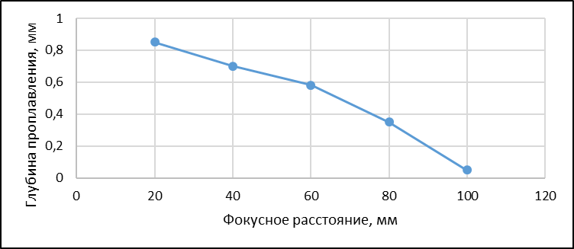

Рисунок 4.13 - Изменение глубины проплавления в зависимости от величины фокусировки лазерного излучения

По зависимости глубины проплавления лазерной наплавки от расстояния фокусировки, можно установить, что глубина проплавления лазерного излучения уменьшается с увеличением фокусного расстояния, и получено следующее уравнение регрессии y = -0,00001x² - 0,0009x + 0,2708, R² = 0,9983.

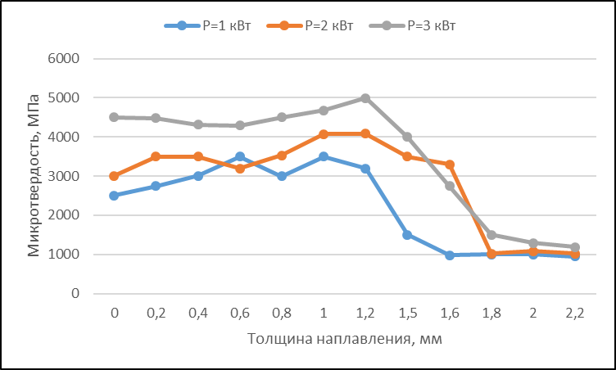

Рисунок 4.14 – Зависимость микротвердости лазерного излучения от толщины наплавленного слоя при различной мощности лазерной наплавки

По полученной микротвердости в зависимости от толщины наплавленного слоя при различной мощности лазерного наплавления, установлены уравнения регрессии при 3 кВт - y = -60,327x² + 456,69x + 3839, R² = 0,8836, при мощности 2000 Вт - y = -60,327x² + 456,69x + 3839, R² = 0,8836, при 1000 Вт - y = -38,374x² + 274,14x + 2537,5 с R² = 0,7367. Установлено, что высокая микротвердость 5000 МПа наблюдается на участке толщиной 0,8-1,5 мм при мощности лазерного излучения 3 кВт (рис. 4.15) с уравнением регрессии y = -0,45x + 1,9833 и коэффициентом корреляции R² = 0,9838.
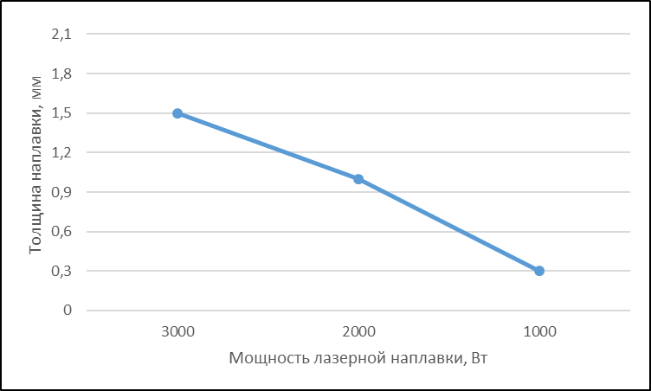

Рисунок 4.15 – Изменение мощности лазерной наплавки
от толщины наплавки лазерного излучения

Зависимость изменения толщины лазерного наплавления, расположения фокальной плоскости от мощности лазерного излучения при оптимальной скорости 15 мм/с изображено на рисунке 4.16. Показано уменьшение толщины наплавленного слоя при увеличении фокусировки более 80 мм лазерного пятна. Получены регрессионные уравнения при 3 кВт - y = -0,0357x² + 0,3083x + 1,064 и R² = 0,9576, при 2 кВт - y = -0,0443x² + 0,3397x + 0,8 и R² = 0,9825, при 1 кВт - y = -0,0493x² + 0,2987x + 0,65 и R² = 0,9993.

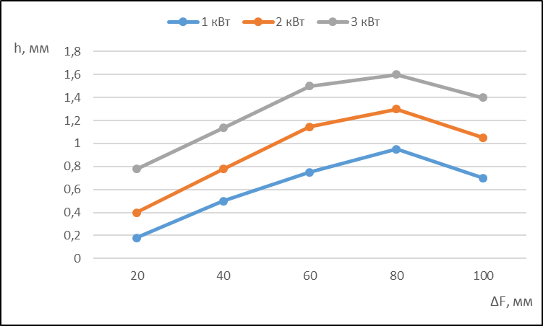

Рисунок 4.16 – Зависимость толщины лазерного наплавления и расположения фокальной плоскости от мощности лазерного излучения при оптимальной скорости 15 мм/с

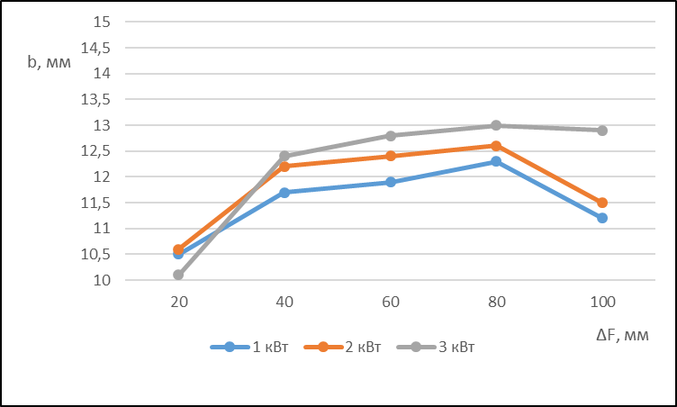

Рисунок 4.17 - Зависимость ширины наплавки и фокусного расстояния от мощности лазерной наплавки при скорости наплавки 15 мм/с

По данному графику наблюдаем, оптимальную ширину наплавки больше 10 мм до 13 мм при мощности 3000 Вт и расфокусировки - оптимальной 40-80 мм. Установлены регрессионные уравнения зависимости ширины зоны лазерного воздействия от фокусного расстояния при 3 кВт - y = -0,3571x² + 2,7629x + 7,88 и R² = 0,949, при 2 кВт - y = -0,3857x² + 2,5343x + 8,5 и R² = 0,9607, при 1 кВт - y = -0,3143x² + 2,0857x + 8,72 и R² = 0,9247.
Среднее значение твердости наплавленного слоя рассчитаем по равенству (4.1):
$$HV=1/n\sum_{i=0}^{n}{X_{i}. (4.1)}$$
Следовательно, при измерении толщины и ширины зоны лазерного воздействия дисперсия воспроизводимости равна $s_{ h}^{2}$=0,0081 и $s_{b}^{2}$=0,256.
Анализ графиков показывает, что оптимальная глубина h проплавления составляет 0,75-0,8 мм, максимальная глубина без образования кратера – 0,95 мм при плотности мощности 3·10⁵ Вт/см². Толщина наплавленного слоя находится в пределах 0,1-0,3 мм за один проход при фокусном расстоянии от 40-80 мм, выходной мощности до 3 кВт и скорости наплавки лазером 15 мм/с, достигает получения качественного упрочненного покрытия и технологическим режимам лазерной наплавки. Также качество наплавленного слоя доказывает правильность выбора именно твердотельного импульсного лазера. Общая толщина наплавленного покрытия при наплавке импульсным лазером должна быть в диапазоне 1,5 мм, что было получено нами за 4-5 прохода при эксперименте и математическом моделировании. Следующий показатель качественной наплавки, это высокая адгезия подложки колеса и присадочного материала, а также отсутствие пористости в ванне сплавления. Выбранный присадочный материал в виде порошка самофлюсующегося с добавлением легирующих элементов, позволил получить упрочненное покрытие с лучшими физико-химическими свойствами, чем металла подложки колеса. Следовательно, установлено повышение износостойкости примерно в 2 раза, повышение твердости упрочненного покрытия до 40 HRC в сравнении с исходной твердостью 25-30 HRC (увеличение до ≈5 HRC).
Далее исследование направлено на разработку технологического процесса энергоэффективной технологии восстановления колес вагонов. Окончательный технологический процесс (рис. 4.18) имеет преимущественные различия, такие как, восстановление колес вагонов лазерной наплавкой, которая производится на разработанном мобильном комплексе с восстановлением изначальной геометрии колеса и предлагаемые оптимальные режимы лазерной наплавки обеспечивают восстановленным колесам износостойкость, эрозионностойкость, прочность, упругость и твердость, близкую по значению к номинальным значениям производителя. Описанная технология позволяет получить необходимую эксплуатационную долговечность, надежность и эффективность восстановленных колесных пар железнодорожного производства.

Рисунок 4.18 – Технология обработки и восстановления железнодорожного колеса

Технологический процесс восстановления изношенной поверхности колеса лазерным наплавлением заключается в следующем. Перед процессом упрочнения лазерной наплавкой, предварительно необходимо обточить колесо до полной выборки дефектного участка, затем наплавить с учетом припуска под завершающую механическую обработку и окончательно обточить в номинальный размер.
При продольном и поперечном точении, при обтачивании недопустимого дефекта, такого как выщербина (ГОСТ 33788-2016), глубиной 10 мм скорость резания рассчитываем по равенству
$$V=\frac{C_{v}}{T^{mv}∙t^{xv}∙S^{yv}}∙k_{v}, (4.2)$$

где $C_{v}$;$mv$;$xv$;$yv$ - эмпирический коэффициент и показатели степени;
Т - период стойкости режущего инструмента;
t - глубина резания, мм (равна 3 мм – до наплавки; до 1 мм – после наплавки);
S - подача, мм/об (1,1 – до наплавки; 1,5 – после наплавки);
$k_{v}$ – поправочный коэффициент
$k_{v}=K_{Мv}∙K_{Пv}∙K_{Иv}, (4.3)$
где $K_{Мv}$ - коэффициент, учитывающий влияние обрабатываемого материала
$$K_{Мv}=k_{Г}{\left(\frac{750}{σ_{в}}\right)}^{nv}, (4.4)$$
$K_{Пv}$ – коэффициент состояния поверхности;
$K_{Иv}$ – коэффициент действия инструментального материала;
$σ_{в}$ - фактический параметр, характеризующий обрабатываемый материал, для колесной стали марки 2 равен $σ_{в}$=910-1110;
$k_{Г}$ – коэффициент, характеризующий группу стали по обрабатываемости;
$nv$ - показатель степени при обработке.
Следовательно, при обточке предварительной и окончательной, параметры токарной обработки равны (таблица 4.5):
- скорость резания перед лазерной наплавкой (глубина резания – 3 мм; подача – 0,8-1,1 мм/об) – 77 м/мин;
- скорость резания после лазерной наплавки (глубина резания – от 0,3 до 0,5 мм; подача – 0,1 мм/об) – 67 м/мин;
- частота вращения перед лазерной наплавкой – 25 об/мин, после наплавки – 22 об/мин.

Таблица 4.5 – Параметры токарной обработки вагонного колеса

Тип обточки | Подача s, мм/об | Частота вращения n, об/мин | Глубина резания f, мм
Предварительная (перед лазерной наплавкой) | 0,8-1,1 | 25 | 3
Окончательная (чистовая, после лазерной наплавки) | 0,1 | 22 | 0,3-0,5

Окончательный профиль после лазерного наплавления изображен на рисунке 4.19, определены оптимальный угол наклона гребня, ширина гребня и угол фаски. При этом независимо от величины износа поверхности катания противоположного колеса, такой же объем металла необходимо снять и на противоположном колесе (диаметры противоположных колос должны быть одинаковыми).
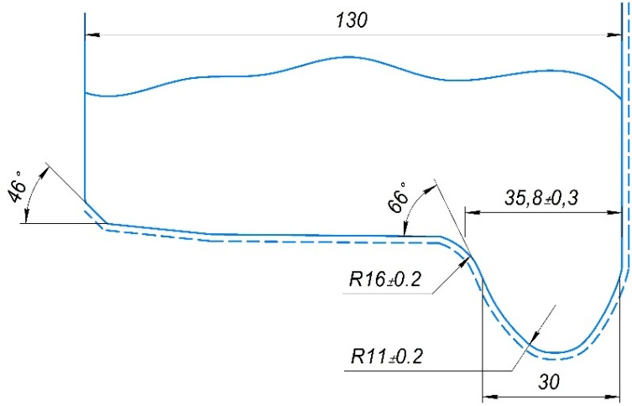

Рисунок 4.19 – Профиль колеса после лазерного наплавления

Таким образом, разработанная лазерная технология (Приложение Е) является энергоэффективной, повышающей долговечность и износостойкость вагонных колес, применяемый присадочный материал в виде порошка ПГ-СР2 дает твердость около HRC 40, также подобранные режимы наплавки дают и сохраняют формы и размеры наплавленного слоя и его физико-механические свойства. Обоснованы оптимальные режимы лазерной наплавки колеса вагона плотность мощности I, скорость наплавки ν_{н} и длительность импульсов t.
Для технико-экономического обоснования эффективности проведения данного лазерного восстановления беговой дорожки и гребня необходимо провести расчеты. Учитывая современный уровень рыночных цен, на цельнокатаные колеса, цена одного мм рабочей поверхности обода составляет 39÷45 ЕВРО. Одна обточка, помимо сокращения срока службы, потери значительного количества металла колесной стали, снижает цену колесной пары на 1248 ЕВРО. Все работы производятся на настоящий момент после демонтажа колесной пары и транспортировки в специализированное депо, имеющее специальное для обточки оборудование, что дополнительно удорожает стоимость ремонта колесной пары. Перспективный план мероприятий по внедрению предложенной комплексной технологии и ремонтного комплекса для восстановления поверхности катания и гребня представлен в таблице 4.6.

Таблица 4.6 – Технико-экономическое обоснование

Общий объем расходов проекта | 120 млн. тенге
Рентабельность проекта (отношение чистой прибыли к затратам по реализации проекта), % | 10-12 %
Чистая приведенная стоимость (NPV), (показатель величины денежных средств, которые разработчик ожидает получить от проекта, после того, как денежные притоки окупят наши первоначальные инвестиционные затраты и периодические денежные расходы, связанные с осуществлением проекта.) тыс. тенге | 8000 тыс. тенге
Валовый доход (объем продаж) за год, тыс. тенге | 230000 тыс. тенге
Чистая прибыль, тыс. тенге | 18400 тыс. тенге
Точка безубыточности (мин. объем восстановления), шт/год. | 30 штук

ВЫВОДЫ ПО ГЛАВЕ 4

Основная цель процесса восстановления сконцентрирована на обеспечении высоких механических свойств покрытия и повышения износостойкости поверхности катания и гребня колеса за счет оптимальных режимов воздействия лазера. Для расчета основных параметров сфокусированных лазерных пятен исследованы радиус пятна в перетяжке $w_{0}$; фокусное расстояние (объектив) ∆F; угол расходимости пучка θ, длина волны лазерного излучения λ, плотность мощности I, мощность лазера P.
Обоснованные оптимальные параметры лазерного излучения обеспечили структуру наплавленного слоя повышенной твердости. С повышением твердости увеличивается и износостойкость восстановленного колеса в несколько раз, тем самым доказывая, что выбранный способ восстановления поверхности катания и гребня является достоверным, надежным и долговечным, а также продлевающим срок службы.
Важным отличием лазерной наплавки от традиционных методов наплавки является точное и целенаправленное нанесение присадочного материала на подвариваемое колесо с ограниченным тепловложением, упрочненный слой имеет более мелкую микроструктуру с небольшой пористостью, повышая коррозионную устойчивость. Твердость наплавленного покрытия повышается HRC ≥ 2÷4, что недостижимо при классических способах термоупрочнения.
Установлены зависимости влияния толщины h и ширины b зоны упрочненного слоя от мощности лазерного излучения и расположения фокусного расстояния при скорости наплавления 10 – 20 мм/с. Установлены зависимости показателей качества наплавленного слоя от параметров технологического режима, определены регрессионные уравнения зависимостей ширины зоны лазерного воздействия (b), толщины наплавленного слоя (h) и твердости упрочненного слоя (HV) от мощности лазерного излучения (Р), скорости процесса наплавки (v) и фокусного расстояния (∆F).
Установленные основные параметры лазерной наплавки мощность излучения Р и диаметр пятна d_{п} определяют плотность мощности, длительность лазерного воздействия зависит от скорости перемещения колеса относительно лазерного луча. Лазерное наплавление обеспечивает многократное улучшение механических и трибологических характеристик обрабатываемой поверхности колеса.

ЗАКЛЮЧЕНИЕ

Мировая практика модернизации колесных пар показала, что широкое распространение получили цельнокатаные безбандажные колеса вагонов. Основная доля отказа колес по беговой дорожке и гребню объясняется величиной циклически действующей динамической нагрузки и ударным моментом. Наиболее распространенный вид дефекта - это изменение геометрических размеров форм поверхности катания колеса, поперечные усталостные микротрещины и излом.
Установленные причины низкого ресурса восстановленных деталей позволили сформировать концепцию по разработке новой технологии восстановления колес. Ключевой проблемой качества обозначена мало контролируемость процесс термического воздействия, что приводит к подкаливанию металла и формированию неравномерного распределения напряжений, вызывающие прогрессирующий износ колесной пары при эксплуатации вагона.
Исследованиями установлено, что износ поверхности катания железнодорожных колес в процессе эксплуатации требует периодического восстановления не только профиля колес до первоначального размера, но и физико-механических свойств материала колеса с учетом сжимающих и растягивающих напряжений. В классических методиках силового расчета основным недостатком является расчет параметров колеса вагона при идеальных условиях (стандарт завода изготовителя). Однако, исследования показали, что износ вызывает деградацию контактной поверхности по ее структурным параметрам (усталостный износ) и изменение пространственной формы, проектной геометрии и шероховатости поверхности $\sqrt{R_{a}}≤\sqrt{R_{a}2,5\left(√\right)}$.
Обосновано влияние статической и динамической нагрузки на формирования площади отклонения пятна контакта профиля колеса с учетом разной грузоподъемности вагона и его скорости движения.
Предложенный системный подход позволил учесть и оценить допустимые пределы изменений мощности силы трения и площадь контакта «колесо-гребень-рельс», суммарное относительное скольжение W, угол накатывания колеса на рельс, глубину касания гребня колеса a и головки рельса при динамических непостоянных нагрузках в условиях эксплуатации.
Изученные процессы изнашивания с позиции структурного износа и принципов отклонения пятна контакта при динамических параметрах, позволили обосновать качественные критерии и расширить горизонт восстанавливаемых дефектов колес, в том числе и на структурном уровне.
Обоснование негативного влияния усталостных напряжений и зарождение поперечных структурных микротрещин позволило разработать новую энергоэффективную технологию восстановления проектной геометрии колес, фазовой структуры гребня и обосновать оптимальные механические свойства поверхности катания.
Следовательно, по результатам проведенных исследований:
- Установлены и обоснованы предельно допустимые значения неравномерного проката более 2 мм, толщины гребня и обода, разности диаметров колес, выщербин, различия в размерах между внутренними гранями вагонных колес;
- Решена задача по оценке адекватности расчетов и установлены допустимые пределы внутренних напряжений колеса, возникающих на контактной поверхности катания колеса при действии циклически изменяющихся динамических нагрузок;
- Установлены зависимости статической нагрузки от коэффициента использования грузоподъемности вагона (Р_{ст}=8,430λ+65,343); зависимость динамической нагрузки от статической нагрузки вагона (Р_{д}=1,0862Р_{ст}- 65,6814); зависимость коэффициента вертикальной динамики от скорости движения вагона (k_{д} = 0,0134υ + 0,0297) и зависимость статической нагрузки от грузовой массы вагона (Р_{ст} = 0,023m²_{бр}– 0,770m_{бр} – 5,573);
- Усовершенствована математическая модель изнашивания поверхности катания и гребня, учитывающая действие распределенных динамических сил при движении на прямых и криволинейных участках, а также изменение коэффициента трения, влияющего на проскальзывание и коэффициента запаса устойчивости против схода с рельс, которые циклически воздействуют на колесо и перемещают пятно контакта в сторону гребня колеса;
- Доказано, что максимальные значения внутренних напряжений σ_{F} и σ_{H} резко возрастают в начальной стадии взаимодействия контактной пары период t₁ и в заключительный период t₄ поворота вагона на радиусах;
- Установлены зависимости, описывающие полиномиальный закон изменения нормальных напряжений σ_{N}=-1,502F²+29,959F+371,874 и σ_{Mx}= 1,375F²+8,102F+132,632 напряжений изгиба соответственно от износа контактной поверхности колеса;
- Разработана блок - схема алгоритм методики обоснования энергоэффективной технологии восстановления вагонных колес. Разработана методика выбора основных параметров и материала для лазерной технологии;
- Разработан новый технологический процесса восстановления колес вагонов лазерной наплавкой с применением импульсного твердотельного лазера, позволяющий улучшить режимы работы и достичь термически устойчивый процесс наплавки с минимальной глубиной проплавления основного металла за короткий промежуток времени.
- Разработан принципиально новый мобильный комплекс для восстановления колес лазерным источником энергии, обеспечивающий адаптивное управление термодинамическими процессами формирования поверхности и структуры.

СПИСОК ИСПОЛЬЗОВАННЫХ ИСТОЧНИКОВ

1 ГОСТ 10791-2011. Колеса цельнокатаные. Технические условия. – С поправ. от 29.12.2016; введ. 01.01.2012. – М.: Изд-во стандартов, 2011. – 28 с.
2 Каспакбаев К.С., Устемирова Р.С. Организация перевозочного процесса железнодорожного транспорта Республики Казахстан // Materiłyxv międzynarodowej naukowipraktycznej konferencji nauka i inowacja. Przemyśl Polska, 2019. - Vol. P. 70-76.
3 Шибеко Р. В., Захаров Е. А. Система контроля колесных пар железнодорожных вагонов // Молодой ученый. - 2014. - № 18 (77). - С. 314-317.
4 Леоненко Е. Г. Взаимодействие пути и порожних грузовых вагонов при движении в прямых и кривых участках пути // Современные технологии. Системный анализ. Моделирование. – 2019. – Т. 63. - № 3. – С. 148-154.
5 Шевченко Д. В. Разработка новых методов определения силовых факторов воздействия подвижного состава на путь / Д. В. Шевченко, Р. А. Савушкин, Я. О. Кузьминский, Т. С. Куклин, Е. А. Рудакова, А. М. Орлова // Техника железных дорог. – 2018. – № 1 (41). – С. 38-51.
6 Губенко С. И. Влияние качества стали на усталостную прочность цельнокатаных колес / С. И. Губенко, И. А. Иванов, Д. П. Кононов // Заводская лаборатория. Диагностика материалов. – М.: Изд-во «Тест-зл», 2018. – Т. 84. – № 3. - С. 52-60.
7 Обеспечение безопасной эксплуатации колес // Железные дороги мира. 2018. - № 1. - С. 59-63.
8 Максимов И. Н. Профиль поверхности катания колес для высокоскоростных поездов//Железнодорожный транспорт. 2014. № 11. С. 50–52.
9 Жумекенова З.Ж., Сеитова А.Т. Машина жасаудағы стандарттау және сапаны басқару. Петропавловск: ИПО СКУ им. М. Козыбаева, 2021. С. 101.
10 Хабирова С. Проблемы ремонта подвижного состава // РЖД-Партнер. – 2006. – С. 114-120.
11 Савоськин А. Н., Васильев А. П. Дислокационная модель взаимодействия колеса и рельса при реализации вращающего момента и при боковых колебаниях экипажей // Известия ПГУПС. 2017. - № 1. - С. 103-109.
12 Kokhanovskii V. A., Glazunov D. V. Control of lubricant performance // Russian Engineering Research. 2017. - Vol. 37. - № 9. P. 768-773.
13 А.С. II84699, МКИ В 60 В 9/12. Упругое колесо для рельсового экипажа/А.Л. Голубенко, А.С. Филонов, Н.Н, Калюжный, А.Н.Коняев, В.П. Ткаченко, Н.М. Крамарь, И.Н. Сухов; Ворошиловгр. машиноотр. ин-т и Ворошиловгр. тепловозостр. з-д. – Приоритет 15.06.
14 Lin F., Dong X., Wang. Y. Multiobjective optimization of CRH3 EMU wheel profile // Adv Mech Eng. 2015. - Vol. 7. - Р. 1-8.
15 Блудов, А. Н. Устройство оперативной бесконтактной диагностики отклонения профиля колеса железнодорожного / А.Н. Блудов, М.С. Чепчуров, Е.М. Жуков // Механики XXI века: сб. науч. трудов - 2014. - № 13. - С.139-144.
16 Кононов Д. П. Повышение надежности цельнокатаных колес / Д. П. Кононов. – М.: Изд. дом «БИБЛИО-ГЛОБУС», 2018. - 250 с.
17 Paul Molyneux-Berry, Claire Davis, and Adam Bevan. The Influence of Wheel/Rail Contact Conditions on the Microstructure and Hardness of Railway Wheels // The Scientific World Journal. - Vol. 2014. - Article ID 209752. - Р. 16.
18 Белолапотков Д.А. Повышение точности активного контроля размеров деталей в процессе изготовления / Д.А. Белолапотков, И.Р. Добровинский, Ю.Т. Медведик // Мир измерений. - 2007. - № 7. - С. 43-46. – ISSN 1813-8667.
19 Шур Е. А. К вопросу об оптимальном соотношении твердости рельсов и колес // Современные проблемы взаимодействия подвижного состава и пути: материалы научно-практ. конф. ВНИИЖТ. М., 2003. С. 87-93.
20 Инструкция по техническому обслуживанию вагонов в эксплуатации. Утв. советом по ж/д транспорту гос.- участ. содружества. Протокол № 50 от 21-22 мая 2009 г.
21 Korn G. & Korn T. Spravochnik po matematike dlya nauchnykh rabotnikov i inzhenerov [Handbook of mathematics for scientists and engineers]. Saint Peters- burg, “Lan” Publ., 2003. Р. 832.
22 Normy rascheta i proyektirovaniya vagonov zheleznykh dorog MPS kolei 1520 mm (nesamokhodnykh) s izmeneniyami i dopolneniyami [Standards for the calculation and design of wagons of 1520 mm track gauge railways of the Ministry of Railways (non-self- propelled) with amendments and additions]. Moscow, Scientiﬁc Research Institute of Railway Transport Publ., 1996, 318 p.
23 GOST 33783–2016. Kolesnyye pary zheleznodorozhnogo podvizhnogo sostava. Metody opredeleniya pokazateley prochnosti [Wheelsets of railway rolling stock. Methods for determining strength indicators]. Мoscow, Standartinform Publ. – 2016. - 68 p.
24 Ustich P.A., Karpychev V.A. & Ovechnikov M. N. Nadezhnost’rel’sovogo netyagovogo podvizhnogo sostava [Reliability of non-traction rail rolling stock]. Moscow, Educational and Methodological Center of the Ministry of Railways of Russia Publ. – 2004. - 416 p.
25 GOST 10791–2011. Kolesa tsel’nokatannyye. Tekhnicheskiye usloviya. Мoscow, Standartinform Publ. - 2012. - 53 p.
26 Кононов Д.П. Повышение надежности цельнокатаных колес. М.: Изд. Библио-Глобус, 2018. - 250 с.
27 Киселев, И.П. Высокоскоростной железнодорожный транспорт и перспективы его развития в мире // Транспорт Российской Федерации. Журнал о науке, практике и экономике. - 2012. - № 3-4 (40-41). - С. 61-65.
28 Влияние лубрикации на взаимодействие подвижного состава и пути // Железные дороги мира. 2005. - № 9. - С. 74-78.
29 Ермолов И.Н., Ланге Ю.В. Неразрушающий контроль: справочник: в 7 т. / под ред. В.В. Клюева. Т.3: Ультразвуковой контроль - М.: Машиностроение, 2004. - 864 с.
30 Пат. 2191376 Российская Федерация, МПК G01N29/04 Способ измерения размеров дефектов при ультразвуковом контроле изделий/ Чапаев И.Г., Жуков Ю.А., Лузин А.М. и др.; опубл. 20.10.2002.
31 Craik, D. J. Magnetisation changes induced bei stress in a constant applied field [Text] / D.J. Craik, M.J. Wood. – J. Appl. Phus. – 1970. – Vol. 3. – pp. 1009-1016.
32 Atherton, D. L. Effect of stress on the magnetization of steel / D.L. Atherton, D.S. Jiles. – JEEE Trans. Magn. – 1983. – mag. 19. – Vol. 5. – pp. 2012-2023.
33 Langman, R. A. The effect of stress on the magnetization of mild steel at moderate field strength. – JEEE Trans. Mag. – 1987. – Vol. 21. – pp. 1314-1320.
34 Кулеев В. Г. К проблеме контроля магнитного состояния ферромагнитных сталей при воздействии на них магнитных полей и упругих напряжений в зарэлеевской области / В. Г. Кулеев, М. Н. Михеев, М. Б. Ригмант. – Дефектоскопия. – 1985. – № 10. – С. 33-42.
35 Leng, Jiancheng. Characterization of the Elastic-plastic region based on magnetic memory effect / Leng Jiancheng, Xu Minqiang, Li Jianwei, Zhang Jiazhong. – Chinese Journal of mechanical Engineering. – 2010. – Vol. 23. – № 4. – P. 1-5.
36 Бадалян В.Г., Вопилкин А.Х. Оценка потенциальной опасности дефектов при автоматизированном УЗК объектов повышенной опасности // В мире неразрушающего контроля. - № 4 (50). - 2010. - С. 10-12.
37 Рыков А.Н., Юхацкова О.В., Будадин О.Н. Сравнительный анализ результатов автоматизированной дефектоскопии // Электронный научно-технический журнал «Новости материаловедения. Наука и техника» ISSN2307-8952, № 5. - 2015. - С. 49-57.
38 Пат. 2191376 Российская Федерация, МПК G01N29 Способ измерения размеров дефектов при ультразвуковом контроле изделий04 / Чапаев И.Г., Жуков Ю.А., Лузин А.М. и др.; опубл. 20.10.2002.
39 Будадин О.Н., Потапов А.И., Колганов В.И. и др. Тепловой неразрушающий контроль изделий. – М.: Наука, 2002. - 476 с.
40 Лазоренко А.П. Автоматическое распознавание дефектов на радиационных изображениях сварных швов // Техническая диагностика и неразрушающий контроль. - № 3, 2008. - С. 31-37.
41 Пат. на полезную модель 131492 Российская Федерация, МПК G01N29/00 Система автоматизированного ультразвукового контроля / Вопилкин А.Х, Ромашкин С.В., Тихонов Д.С.; опубл. 20.08.2013.
42 Пат. 2184373 Российская Федерация, МПК G01N29/04 Способ неразрушающего контроля изделий / Марков А.А., Бершадская Т.Н., Белоусов Н.А.; опубл. 27.06.2002.
43 Пат. на полезную модель 139681 Российская Федерация, МПК G01N29/04 Установка для бесконтактного ультразвукового, и/или вихретокового, и/или магнитного контроля цилиндрических изделий / Кириков А.В., Борисов В.Н., Щербаков В.А.; опубл. 20.04.2014.
44 Клюев, В. В. Глобализация технической диагностики и неразрушающего контроля / В. В. Клюев // Контроль. Диагностика. – 2004. – № 8. – С. 3-6.
45 Дудаева Л.Г. Методы неразрушающего контроля / Молодой ученый. – 2018. - № 34 (220). - С. 6-10.
46 Пат. 2539806 Российская Федерация, МПК G01N29/04 Ультразвуковое устройство обнаружения дефектов, ультразвуковой преобразователь и ультразвуковой способ обнаружения дефектов / Инагаки Коити, Идзуми Мамору, Карасава Хирокадзу; опубл. 27.01.2015.
47 Морозова Т.Ю., Бекаревич А.А., Будадин О.Н. Новый подход к идентификации дефектов в материалах// Контроль. Диагностика, 2014. - № 8. - С. 42-48.
48 Vaičiūnas G., Gelumbickas G., Lingaitis L.P. Methods of research of locomotive axes wear. Transport problems: Problemy transportu. 2013. - Vol. 8. - Issue 1. - P. 95-103.
49 Харрис У. Дж. Обобщение передового опыта тяжеловесного движения: вопросы взаимодействия колеса и рельса / У. Дж. Харрис, С. Захаров, Дж. Ландгрен, Х. Турне, В. Эберсен; пер. с англ.; под ред. С. М. Захарова, В. М. Богдановой. – М.: Интекст, 2002. - 408 с.
50 Li Li. Optimal design of wheel profile for highspeed train / Li Li, C. Dabin, J. Xuesong. – Chengdu, China, 2015. – 22 p.
51 Захаров С. М. Развитие тяжеловесного движения в мире / С. М. Захаров // Вестник ВНИИЖТ. – 2013. – № 4. – С. 9-17.
52 Богданов, А.Ф. Эксплуатация и ремонт колёсных пар вагонов / А.Ф. Богданов, В.Г. Чурсин - М.: Транспорт, 1985. – 270 с.
53 Машнев, М.М. О классификации дефектов колёсных пар / М.М. Машнев, Р.С. Хрусталев // Железнодорожный транспорт. - 1968. - № 2. - с. 58-60. – ISSN 0044-4448.
54 Vohla, G.K.V. Werkzeugezurrealitaetsnahen simulation der laufdynamik von schienenfahrzeugen/ G.K.W. Vohla. – Fortschritt-Berichte VDI Reihe 1, Nr.270. VDI Verlag, Dusseldorf, 1998.
55 Исследование цельнокатаных колёс со штампованным, катаным плоскоконическим и криволинейным диском с разработкой предложений: отчёт о НИР. - И560В-84. - М.: ВНИИЖТ, 79 с.
56 Жумекенова З.Ж., Бондарев В.К. Виды дефектов колесных пар железнодорожных вагонов и способы их устранения. – Алматы: «Вестник КазНИТУ» № 4, 2019. - С. 376-384.
57 Шкарупо Е.С. Колесные пары: эффективная эксплуатация и ремонт/ Е.С. Шкарупо // Вагонный парк. – 2007. - № 2.
58 Крутько Андрей А. Оптимизация технологии восстановительной токарной обработки профиля железнодорожного колеса / Андрей А. Крутько, Алексей А. Крутько // Россия молодая: передовые технологии – в промышленность. - 2013. - № 1. - С. 053-055.
59 Анализ методов восстановления профиля катания колесных пар / А.А. Воробьев, И.А. Иванов, Д.П. Кононов // Вестник научно-иссл. института железнодорожного транспорта. - 2011. - № 3. - С. 34-38. - ISSN 2223-9731.
60 Коссов В. С. Исследование риска схода грузовых вагонов из-за разрушения одного из элементов колесной пары / В. С. Коссов, Г. М. Волохов, Д. А. Князев // Безопасность труда в промышленности. - 2010. - № 6. - С. 42-46.
61 Бехер С.А., Степанова Л.Н., Кочетков А.С. Разработка методики браковки дефектов поверхности катания колесных пар в движении// Контроль. Диагностика. - 2011. - № 7. - С. 24-29.
62 Кочетков А.С., Бехер А.С. Исследование деформаций рельса для поиска поверхностных дефектов, пройденных по нему вагонных колес // Наука. Промышленность. Оборона: Труды VII Всероссийской научно-технической конференции - Новосибирск: НГТУ, 2006. - С. 231-232.
63 Бехер С.А., Кочетков А.С., Козятник И.И. Исследование распределения деформаций в рельсе под проходящим поездом для повышения достоверности выявления дефектов поверхности катания колес вагонов // Безопасность движения поездов: тр. VI науч.-практ. конф. - М., 2005. - Т. 2. - С. X-16 - X-17.
64 Ромен Ю.С. Состояние ходовых частей подвижного состава и износы в системе колесо-рельс / Ю.С. Ромен, А.М. Орлова, В.С. Лесничий // Вестник научно-исследовательского института железнодорожного транспорта, 2010. - № 2. - С. 42-45.
65 Петров С.Ю. Влияние лубрикации на износ гребней колес / С.Ю. Петров, С.М. Бабан, А.И. Костюкевич // Локомотив, 2013. - № 8. - С. 43-45.
66 Орлова А.М. Уточнение некоторых параметров модели изнашивания колес грузового вагон / Саидова А.В., Орлова А.М. // Известия Петербургского университета путей сообщения, 2013 - № 1(34) – С. 147-151.
67 Богданов В.М. Снижение интенсивности износа гребней колес и бокового износа рельсов / В.М. Богданов // Железнодорожный транспорт. - 1992. - № 12. - С. 30-34.
68 Бухарин М.Н. Снижаем боковой износ рельсов и вертикальный подрез гребней / М.Н. Бухарин // Локомотив. - 1993. - № 8. - С. 27-28.
69 Бухин М.В. Вагоны со свободновращающимися колесами / М.В. Бухин // Железнодорожный транспорт, 1965. - № 2. - С. 94-95.
70 Вериго М.Ф. Причины роста интенсивности бокового износа рельсов и гребней колес / Вериго М.Ф. - М.: Транспорт, 1992, 56 с.
71 Лужнов Ю. М. Сцепление колес с рельсами (природа и закономерности) / Ю. М. Лужнов. – М.: Ин-текст, 2003. – 144 с.
72 Шилер А.В. Исследование динамических свойств колесной пары с гибкими независимо вращающимися бандажами / А.В. Шилер, В.В. Шилер, П. А. Шипилов // Известия Транссиба. - 2011. - № 4 (8). - С. 69-75.
73 Шилер, А.В. Колесная пара для железнодорожного подвижного состава с гибкими независимо вращающимися бандажами / А.В. Шилер, Т.О. Безуглый // XII Туполевские чтения: материалы международной молодежной научной конф. – Казань: КАИ, 2004.
74 Шилер А.В. Моделирование и экспериментальное исследование движения колесной пары с независимым вращением кругов катания колес / А.В. Шилер, В.В. Шилер, Т.О. Безуглый, П.А. Шипилов, А.В. Плосков // Ресурсосберегающие технологии на железнодорожном транспорте: сб. тр. Всероссийской науч.-техн. конф. – Красноярск, 2005.
75 Шилер А.В. Повышение энергетической эффективности производственной деятельности ОАО «РЖД» за счет внедрения новых технических и технологических решений/А.В. Шилер, Е.С. Прокофьева, В.В. Шилер//Электроника и электрооборудование транспорта. – 2018. – № 6. – С.2-4.
76 Певзнер В.О. Влияние ширины колеи/В.О. Певзнер //Железнодорожный транспорт. – 1996. – № 12. – С. 36-39.
77 Харрис У. Дж. Обобщение передового опыта тяжеловесного движения: вопросы взаимодействия колеса и рельса: Пер. с англ./ У. Дж. Харрис, С. М. Захаров, Дж Ландгрен, Х. Турне, В. Эберсен. - М.: Интекст, 2002. - 408 с.
78 Трофимов В.М. Работа пути с железобетонными шпалами под нагрузкой // Тр./ МИИТ. - М.: Транспорт, 1965. - Вып. 178. - 250 с.
79 Буйносов А.П. Влияние разности диаметров колёсных пар на их износ с учётом средств технической диагностики / А.П. Буйносов, К.А. Стаценко // Сборник трудов «Ресурсосберегающие технологии на железнодорожном транспорте», ЧИПС УрГУПС. - Челябинск, 2002. - С. 24-33.
80 Крагельский И В. Фрикционные автоколебания / И В. Крагельский, Н. В. Гиттис. - М.: Наука, 1987. - 171 с.
81 Буйносов А.П. Износ бандажей и рельсов: причины и возможности сокращения // Железнодорожный транспорт. - 1994. - № 10. - С. 39-41.
82 Буйносов А.П. Износ бандажей и рельсов: причины и возможности сокращения / А.П. Буйносов // Железнодорожный транспорт. - 1994. - № 10. - С. 39-41.
83 Крысанова Л.Г. Повышение надежности работы верхнего строения пути в современных условиях эксплуатации. - М.: Интекст, 2000. - 142 c.
84 Улучшение взаимодействия подвижного состава и пути. // Железные дороги мира. 2004. - № 8. - С. 63-68.
85 Хейман X. Направление железнодорожных экипажей рельсовой колеи / Х. Хейман. М.: Трансжелдориздат, 1957. - 415 с.
86 Оптимизация взаимодействия колеса и рельса // Железные дороги мира. - 2003. - № 1. - С. 66-70.
87 Zhumekenova Z., Savinkin V., Seitova A., Abilmazhinova A. Investigation of the reasons of resource longevity decrease of railway cars’ wheel pairs. Scientific journal «Bulletin of KazNTU». – Almaty: No.2 (138) April 2020. - P. 239-245.
88 Кондрашов В.М. Единые принципы исследования динамики железнодорожных экипажей в теории и эксперименте // Науч. труды Всесоюз. н.-и. ин-та ж.-д. транспорта. – М.: Интекст, 2001. – 188 с.
89 Коссов В.С. Моделирование энергетического взаимодействия локомотива и пути для различного трибологического состояния колес и рельсов // Вестник ВНИИЖТ. - М. - 2001. - № 2. - С. 17-19.
90 Коссов В.С. Результаты динамических и по воздействию на путь испытаний поездов повышенной массы и длины / В.С. Коссов, В.А. Гапанович, А.А. Лунин, А.В. Спиров, А.В. Трифонов // Техника железных дорог. - 2018. - № 2. - С. 82-87.
91 Коссов В.С. Влияние ширины колеи на показатели динамики, воздействия на путь, сопротивления движению и критерии износа рельсов / Коссов В.С., Бидуля А.Л., Березин В.В. Быков В.А., Лунин А.А., Гриневич В.П., Спиров А.В., Трифонов А.В. // Вестник ВНИКТИ. - Коломна, 2010. - Вып. 92. - С. 3-21.
92 ADAMS User Guide Mechanical Dynamics / Corporated, Ann Ar-bor. - Michigan U.S.A., 2002. - 64 p.
93 Eadie D.T., Kalouser J. Sray it on, let’em roll // Railuay Agc. – 2001. – № 6. – Р. 48–49.
94 Филиппов, В. Н. Снижение подреза гребней колесных пар грузовых вагонов / В. Н. Филиппов, П. И. Зуйков, Я. Д. Подлесников // Железнодорожный транспорт. - 2014. - № 3. - С. 70-72.
95 Контактные задачи железнодорожного транспорта / В. И. Сакало, В. И. Коссов. – М.: Машиностроение, 2004. - С. 448-449.
96 Классификация работ в области расчетных и экспериментальных методов определения износа профилей колес грузовых вагонов / Орлова А. М., Саидова А. В. // Тез. докладов Междунар. науч.-техн. конф. «Подвижной состав ХХI века: идеи, требования, проекты», Санкт-Петербург, 06.07-10.07.2011. -СПб.: ПГУПС, 2011. - С. 49-50.
97 Elastic deformation and the laws of friction / J. E. Archard // Proc. Royal Society. - London, 1957. - Ser. A243. – PP. 190-205.
98 Dumpala, R.; Chandran, M.; Rao, M. S. Engineered CVD Diamond Coatings for Machining and Tribological Applications. JOM. 2015, 67, 7, 1565–1577. https://doi.org/10.1007/s11837-015-1428-2.
99 Кузнецов В.М. Об остроконечном накате на гребнях колесных пар // Путь и путевое хозяйство. 2000. - № 9. - С. 16-19.
100 Разработка математических моделей вагонов на тележках 18-9810 и 18-9855 для исследования износов колес / Саидова А. В., Орлова А. М. // Тез. докладов ХIII международной конференции «Проблемы механики железнодорожного транспорта. Безопасность движения, динамика, прочность подвижного состава и энергосбережение», Днепропетровск, 23.05-25.05.2012. - Днепропетровск: Днепропетр. нац. ун-т ж.-д. трансп. им. акад. В. Лазаряна, 2012. - С. 128-129.
101 Сакало В. И. Контактные задачи железнодорожного транспорта / В. И. Сакало, В. С. Коссов. - М.: Машиностроение, 2004. - 496 с.
102 Ершков О. П. Вопросы подготовки железнодорожного пути к высоким скоростям движения. - М.: Трансжелдориздат, 1959. - 126 с.
103 Карпущенко Н.И., Котова И.А. Износ и сроки службы рельсов и колес подвижного состава. СибГУПС, Россия. УДК 625.1.03. - С. 41-46.
104 Воронько, А. Н. Анализ критериев устойчивости железнодорожных экипажей от схода с рельсов / А. Н. Воронько, С. Ю. Сапронова, В. П. Ткаченко // Вестник ВНУ им. В. Даля. - 2006. - № 8 (102), ч. 1. - С. 115-120.
105 Сакало, В. И. Контактные задачи железнодорожного транспорта / В. И. Сакало, В. С. Коссов. - М.: Машиностроение, 2004.
106 Моделирование контактных взаимодействий в задачах динамики систем тел /Д. Ю. Погорелов и др. // Динамика, прочность и надежность транспортных машин: Сб. науч. тр. / под ред. В. И. Сакало. - Брянск: БГТУ, 2001. - С. 11-23.
107 Манашкин, Л. А. Гасители колебаний и амортизаторы ударов рельсовых экипажей (математические модели): монография / Л. А. Манашкин, С. В. Мямлин, В. И. Приходько. - Д.: АРТ-ПРЕСС, 2007. - 196 с.
108 Дегтярева Л.Н., Осенин Ю.И., Мямлин С.В. Математическое описание силового взаимодействия колес и рельсов. УДК 629.4.067. - С. 21-24.
109 Мямлин, С. В. Моделирование динамики рельсовых экипажей. - Д.: Новая идеология, 2002. - 240 с.
110 Жумекенова З.Ж., Савинкин В.В., Колисниченко С.Н. К вопросу перспективных технологий восстановления поверхностей изнашивания. «Вестник КазНИТУ». – Алматы: №2 (138), апрель 2020. - С. 170-177.
111 Воробьев А.А., Иванов И.А., Кононов Д.П. и др. Анализ методов восстановления профиля катания колесных пар // Вестник научно-исследовательского института железнодорожного транспорта. - 2011. - № 3. - C. 34-38.
112 Буйносов А.П.//Вестник транспорта Поволжья. 2010. - № 4(24). - C. 21-25.
113 Буйносов А.П., Пышный И.М. // Научно-технический вестник Поволжья. 2012. - № 2. - C. 122-126.
114 Крутько А.А. Оптимизация технологии восстановительной токарной обработки профиля железнодорожного колеса // Россия молодая: передовые технологии – в промышленность. - 2013. - № 1.
115 Жумекенова З.Ж., Абильмажинова А.С., Сеитова А.Т. Современные технологии восстановления вагонных колес. Материалы VІI Международная научно-практическая конференция «Наука и образование в современном мире: вызовы ХХI века». - Нур-Султан, 2020. - С. 233-237.
116 Пат. 2424091 Российская Федерация, МПК B 23 К 9/04, B 23 К 35/36, C 22 B 9/18. Флюс для электрошлаковой сварки или наплавки при восстановлении деталей или электрошлакового переплава / Э. Г. Бабенко, Е. Н. Кузьмичев, Е. А. Дроздов, М. А. Колесников. – № 2009125939/02; опубл. 20.07.2011. бюл. № 20.
117 Wieczorek, A.N.; Stachowiak, A.; Zwierzycki, W. Prediction of tribocorrosive properties of ADI containing Ni-Cu-Mo. Archives of Metallurgy and Materials. 2018, 63, 3. - Р. 1417-1422.
118 Wieczorek, A.N.; Stachowiak, A.; Zwierzycki, W. Experimental determination of the synergistic components of tribocorrosive wear of Ni-Cu-Mo-Ausferritic Ductile Iron. Archives of Metallurgy and Materials. 2018, 63, 1. - Р. 87-97.
119 Gerasimova, A. A.; Keropyan, A. M.; Girya, A. M. Research of the Wheel-Rail System of Quarry Locomotives during the Traction Mode. Problems of Mechanical Engineering and Machine Reliability. - 2018, 1. - Р. 39-42. https://doi.org/10.3103/S1052618818010065.
120 Savinkin V., Zhumekenova Z., Sandu A., Vizureanu P., Savinkin S., Kolisnichenko S., Ivanova O. Study of wear and redistribution dynamic forces of wheel pairs restored by a wear-resistant coating 15Cr17Ni12V3F. - Coatings 2021, 11(12), https://doi.org/10.3390/ сoatings11121441.
121 Hesam, S.; Majid, M. Tribological Aspects of Wheel-Rail Contact: A Review of Wear Mechanisms and Effective Factors on Rolling Contact Fatigue. Urban Rail Transit. - 2017, 3. - Р. 227-237.
122 Жумекенова З.Ж. Анализ наиболее частых дефектов колесных пар железнодорожных вагонов. Материалы VI международной студенческой научно-практической конференции «Молодежь и наука - 2019», СКГУ им. М. Козыбаева. - Петропавловск, 2019.
123 Жумекенова З.Ж., Абильмажинова А.С., Сеитова А.Т. Жылжымалы құрамға қызмет көрсету және жөндеу жүйесіндегі ресурс үнемдеу технологиялары. Материалы международной научно-практической конференции «Козыбаевские чтения - 2020: приоритетные направления развития, достижения и инновации современной казахстанской науки». – Петропавловск, 2020, III. - С. 275-279.
124 Савинкин В.В., Колисниченко С.Н., Колисниченко С.В., Жумекенова З.Ж. Исследование динамической модели кривошипно-ползунного механизма поршневых насосов бурового комплекса. Материалы международной научно-практической онлайн конференции «Молодежь и наука - 2021», № IV. –Петропавловск. - С. 377-379.
125 Воробьев А.А., Иванов И.А., Кононов Д.П. Анализ методов восстановления профиля катания колесных пар // Вестник научно-исследовательского института железнодорожного транспорта. - 2011. - № 3. - С. 34-38. - ISSN 2223-9731.
126 Пат. 5935 РК. Мобильный ремонтный комплекс для восстановления колесных пар железнодорожных вагонов / Савинкин В.В., Шагаев И.В., Жумекенова З.Ж.; опубл. 19.03.2021, Бюл. № 11. - 6 с.
127 Патент RU 2124974C1 В23Р 6/00, В22D 19/10, В23К 9/04 Способ восстановления колесных пар железнодорожного подвижного состава и установка для его осуществления / Соловьев П.Н., Дмитренко В.Н., Дмитренко Г.В. Лазебный А.С., Карпенко В.Н.; опубл. 20.01.1999, Бюл. № 3.
128 Savinkin V.V., Kolisnichenko S.N., Sandu A.V., Ivanova O.V., Petrica Vizureanu, Zhumekenova Z. Zh. Investigation of the strength parameters of drilling pumps during the formation of contact stresses in gears. Applied Sciences (Switzerland), 2021, 11(15), 7076. https: //doi.org/10.3390/app11157076.
129 Waara P. Lubricant influence on flange wear in sharp railroad curves // Industrial lubrication and tribology. 2001. - Vol. 53, no. 4. - P. 161-168.
130 Бирюков В.П. Применение мощных твердотельных лазеров для упрочнения поверхностей трения. Сборник научных трудов и инженерных разработок. М.: ИМАШ РАН, 2007. - С. 14-16.
131 A study of railway wheel profile parameters used as indicators of an increased risk of wheel defects: Matthias Asplund, Mikael Palo, Stephen Famurewa, Matti Rantatalo // Proceedings of the Institution of Mechanical Engineers, Part F: Journal of Rail and Rapid Transit published. Оnline 17. July 2014. - URL: http://journals.sagepub.com/doi/abs/10.1177/0954409714541953.
132 Власьевский С. В., Панченко А. А., Тен Е. Е. Математическое моделирование колесной пары подвижного состава с дефектом // Электроника и электрооборудование транспорта. 2012. - № 1. - С. 2-8.
133 Бирюков В.П. Повышение износостойкости и конструкционной прочности сталей при лазерном упрочнении // Технологии упрочнения, нанесения покрытий и ремонта.: тез. докл. Всерос. конф. Санкт-Петербург, 2012. - С. 28-32.
134 Бирюков В.П. Лазерное упрочнение поверхностей трения мощными газовыми, твердотельными и волоконными лазерами // Трение и смазка в машинах и механизмах. 2009. - № 11. - С. 3-5.

ПРИЛОЖЕНИЕ А
Патент РК на полезную модель № 5935
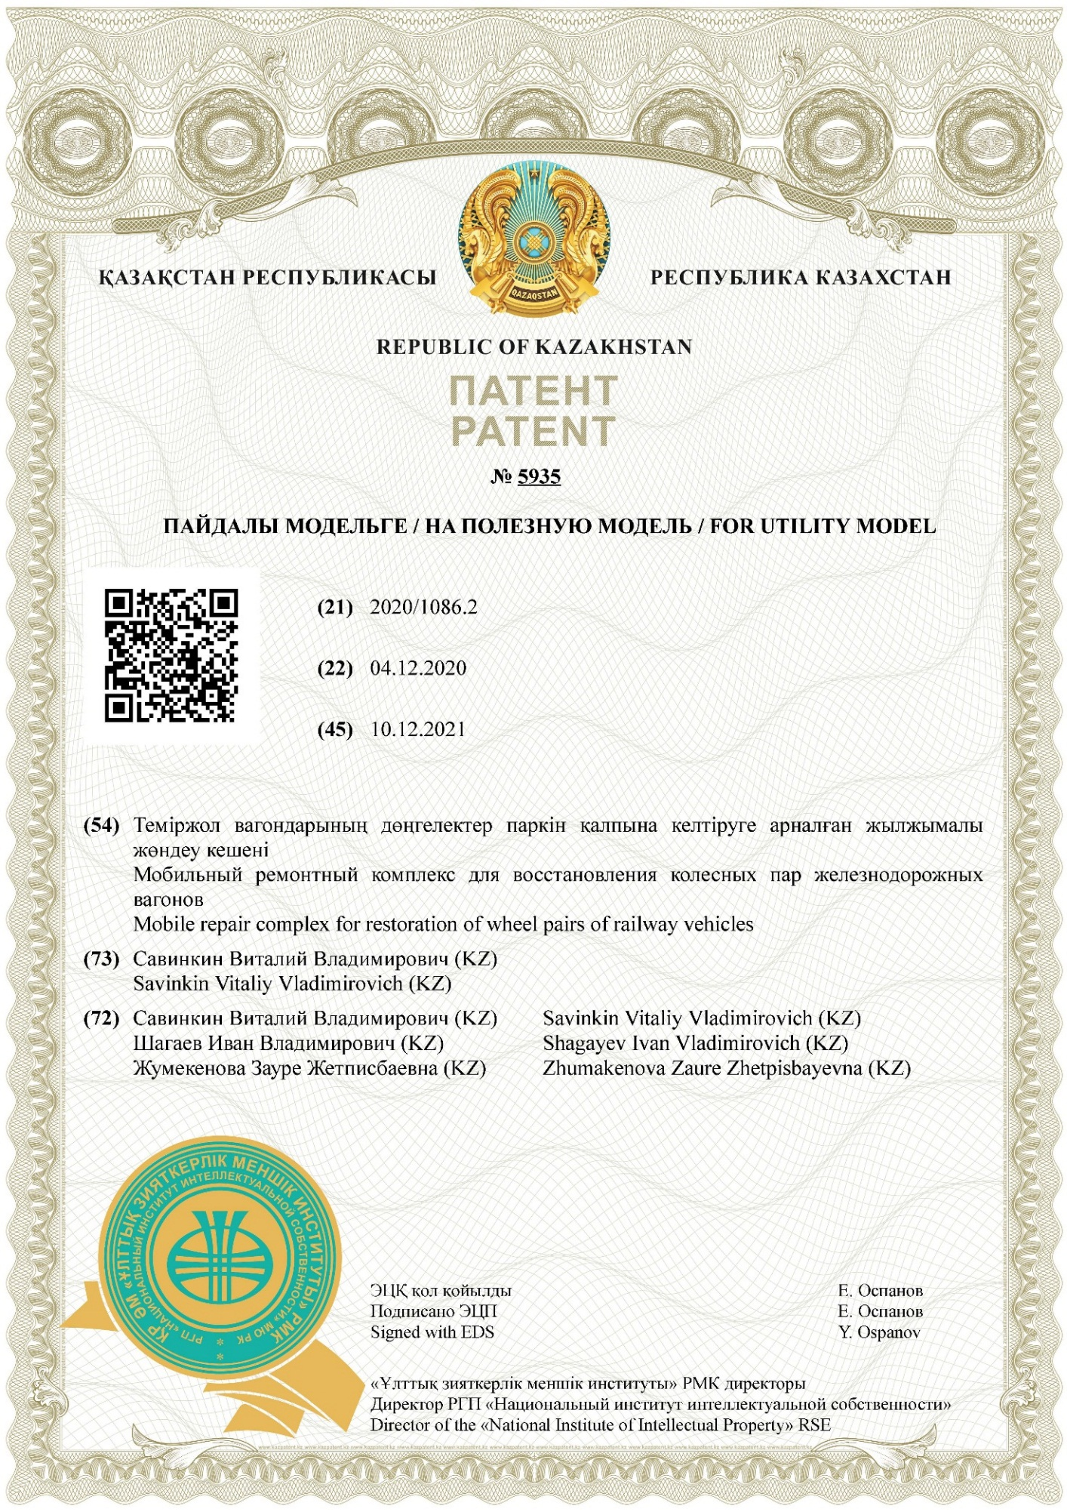

ПРИЛОЖЕНИЕ Б
Исследования современных технологий восстановления КП ПС

Восстановление наплавкой колесных пар железнодорожных вагонов
1 | 2 | 3 | 4 | 5 | 6 | 7
Способ восстановления гребня колесных пар РТСК-2 (Научно-технические разработки отделения сварки.-М.: ВНИИЖТ, 1996 г.) | Способ ремонта колесных пар без смены элементов (Мотовилов К.В. Технология производства и ремонт вагонов-М.: Маршрут, 2003) - ремонт поверхности катания и гребня колесной пары | Способ плазменного восстановления поверхности катания КП (Патент KZ (11) 26156, 14.09.2012, Киселев Л.А., ТОО «Ремплазма») РТСК-7 ж/д вагонов методом многослойной наплавки | Способ восстановления КП (Патент KZ (11) 26060, 14.09.12, Синельников Б.И.) изношенных гребней и поверхностей катания КП, устанавливаемых на рельсовом транспорте | Способ восстановления гребней вагонных колес (патент РФ №2093333) наплавкой металла кольцевыми валиками на вращаемое колесо | Способ восстановления наплавкой (патент РФ №2143962, кл. 9/04, 2000) поверхностей катания, с помощью автоматической наплавки плавящимся электродом | Способ восстановления колесных пар железнодорожного подвижного состава (патент РФ №2124974, кл. В23Р 6/00, 1999), включающий вывешивание КП
Суть способа восстановления
Восстановление изношенной поверхности гребня осуществляют наплавкой под флюсом | Ремонт поверхностей осуществляют методом обточки на колесотокарных станках в ремонтные геометрические параметры | Наплавка при температуре не ниже 0,lAc1, t_{нач} поверхности обеспечивают путем подогрева обода с обратной стороны по зоне сопряжения его с диском колеса. Наплавку ведут многослойно. При наложении 1-го слоя в качестве присадочного материала используют материал в составе С≤ 0,26. На финишном этапе поверхность подвергают плазменной обработке | Наращивание изношенной поверхности катания и гребня колеса - на подготовленную поверхность катания и гребня колеса укладывают развальцованную пластину, имеющую с боковых сторон овальные выступы с отверстиями, и прижимают ее штамповкой к поверхности катания и гребню, а в отверстия овальных выступов устанавливают крепежные элементы | Наплавление проводится кольцевыми валиками от основания гребня к вершине обода, последующего охлаждения колеса и механической обработки наплавленной поверхности | Наплавку выполняют в среде защитных газов плавящимся электродом аустенитного класса с подачей дополнительной разогретой до пластического состояния присадки | Вывешивание КП происходит за счет механизма вывешивания, а ее вращение и процедура процесса восстановления при помощи наплавочного оборудования на боковых ж/д путях
Технологические характеристики
В качестве присадочного материала используют сварочную проволоку СВ08Г2С или СВ08Г2СНМФ. | При обточке возникают большие трудности связанные с увеличением глубины резания, т.к. уменьшается число последующих проточек, а значит снижается при этом и срок службы колесной пары. Для повышения срока службы колесных пар осуществляют наплавку гребней, при этом обеспечивают строго технологические требования: подогрев гребня до 250°С, наплавку ведут в специальных кабинах, остывание в термостатах. После наплавленных работ осуществляют обточку | Первоначально поверхность катания подвергают обточке для снятия деградированного слоя (3-5 мм), затем нагреву обода до t не ниже Ас1 100÷150°С плазменной дугой косвенного действия. Далее наплавляют поверхности катания, сначала подслой электродом УОНИ 13/55, основной слой ОЗН 300. Затем наплавляют гребень по кольцевой линии электродом УОНИ 13/55 и проволоку св08Г2СНМ при полуавтоматической наплавке наружных слоев.  После наплавки производят обточку КП и термическую обработку на режимах Уд=140 А, Uд=120 В. Ширина плазменного факела 15÷20 мм. | Длину пластины выполняют соответствующей длине обода колеса. Выступы в виде обечайки по обеим краям пластины отогнуты под углом 93° относительно оси КП, а два противоположных торцевых конца пластины имеют скосы под углом 45° для более удобной стыковки концов. Выступы пластины располагают со стороны поверхности катания, а выступы - со стороны гребня колеса. В дисках колес КП выполнены отверстия, совпадающие с отверстиями пластины. Пластину изготавливают из стали 65г | Перед наплавкой обод обрабатываемого колеса КП нагревают до 160-180°С в течение 20-30 мин с помощью смещения бесконтактного индукционного нагревательного источника. После наплавления гребня вагонное колесо охлаждают в теплоизолированной камере до  t = 50°С | Присадку вводят в кристаллизующуюся часть наплавочной ванны на расстоянии В от плавящегося электрода (0,3 - 0,5) L (длина наплавочной ванны, мм), при этом дополнительную присадку вводят в количестве 20-40% от массы плавящегося электрода | Механизм вывешивания устанавливают на дополнительном железнодорожном пути, оборудованного в основном железнодорожном пути. Термоупрочнение КП проводят совместно с точением. При этом обточку ведут на колесно-фрезерном станке. Токарный станок располагается за наплавочным оборудованием на основном подвижном пути
Недостатки и достоинства способов восстановления
Недостатки: осуществляют восстановление только поверхности гребня. Используемое оборудование для наплавки гребня не может быть использовано для восстановления основной поверхности катания. Необходима модернизация оборудования, а в процессе восстановления осуществляют предварительный подогрев поверхности со стороны самой поверхности катания. Наплавку осуществляют по кольцевой линии, что отрицательно сказывается на относительной стойкости наплавки к отслоению слоев как при восстановлении поверхности так и процессе эксплуатации | Недостатком известного способа является вероятность возникновения отслоения наплавленного металла, возникновение подваликовых трещин, т.к. колёса изготавливаются из средне и высокоуглеродистых трудносвариваемых сталей, а это требует соблюдения особых требований и приёмов по сварке. Поэтому наплавку производят только гребней, не проводя наплавку основной поверхности катания, что снижает естественно срок службы колесной пары и ремонтоспособность | При не достижении указанной температуры, наплавку не допускают из-за возможности появления подваликовых трещин или отслоения наплавленных слоев.  Обеспечение min перекрытия обеспечивает предварительный подогрев восстанавливаемых поверхностей и термический цикл сварки (наплавки).  Сохранение max параметров перекрытия валиков позволяет исключить, перегрев зон наплавки и обеспечить требуемую структуру наплавки. Но возможны несплавления отдельных валиков по зоне сопряжения гребня с поверхностью катания.  При наложении первых слоев обязательным условием является проковка наплавленного металла, затем мех. обработка наплавленной поверхности с обеспечением сопровождающей или раздельной плазменной обработки | Контроль прилегания и прижатия пластины осуществляют специальным калибровочным щупом, причем любой зазор не допустим, от этого зависит работоспособность и ресурс КП.  Восстановление осуществляется «холодным» способом без применения сварки, поэтому сохраняются геометрические параметры колес, что положительно сказывается на эксплуатационных показателях колес, также повторное восстановление КП данным способом значительно снижает количество операций: демонтируются изношенные пластины и затем закрепляются новая и изношенная пластины, что значительно снижает трудозатраты по восстановлению колес в сравнении со способом с помощью наплавки | Данный способ характеризуется высокими энергозатратами и сложностью осуществления. После выработки и износа наплавленного слоя металла место проката и гребня вновь деформируется и вновь необходимо повторять вышеописанную операцию. | Недостатком данного способа является сложность осуществления и необходимость использования громоздкого оборудования в виде наплавочной ванны. | Наплавка при помощи сварки приводит к тепловым превращениям структуры колеса, что негативно сказывается на эксплуатационных качествах колеса, а именно геометрических параметрах колесной пары. Кроме того, данный способ характеризуется значительными трудозатратами и энергозатратами
ПРИЛОЖЕНИЕ В
Акт о внедрении методики обоснования критериев эффективности технологии лазерного восстановления профиля железнодорожных колес

ПРИЛОЖЕНИЕ Г
Технологический процесс восстановления поверхности катания колесных пар железнодорожных вагонов (для недопустимого дефекта – «выщербина» шириной 10 мм) лазерной наплавкой

№ операции | Наименование операции | Место  выполнения и исполнитель | Число точек обслуживания  ед. | Инструменты и материалы | Норма времени, ч. | Технологические условия и указания
1 | Погрузочная |  | 4 |  | 0.9
 | 1. Поднять вагон | слесарь 3 р. | 1 | Домкраты одностоечные | 0.5 | Установить по разные стороны напротив
 |  |  |  |  |  | шкворневых балок вагона
 | 2. Опустить выдвижную рампу | слесарь 3 р. | 1 | Гидравлические штоки | 0.15 | Опустить до уровня рельсового
 |  |  |  |  |  | покрытия
 | 3. Переместить колесную пару | слесарь 3 р. | 1 | Электрическая лебедка | 0.2 | Закрепить, установив башками под
 | на рампу, закрепить |  |  |  |  | нижнюю колесную пару
 | 4. Поднять выдвижную рампу | слесарь 3 р. |  | Электрическая лебедка | 0.2 | Одновременно задействовать лебедку
 | вместе с тележкой на |  |  | Гидравлические штоки |  | и штоки, чтобы уменьшить нагрузку на
 | мобильную платформу |  |  |  |  | штоки
 | 5.Переместить колесную | слесарь 3 р. | 1 | Электрическая лебедка | 0.05 | Установить тележку на поворотный
 | тележку в сварочную кабинку |  |  |  |  | круг; оси колесных пар расположить
 |  |  |  |  |  | над встроенными домкратами
2 | Дефектовочная |  | 5 |  | 0.35
 | 1. Поднять обрабатываемую | слесарь 3 р. | 1 | Домкраты | 0.05 | Поднять на высоту не менее 20 мм
 | колесную пару
 | 2. Внешний осмотр | слесарь 3 р. | 2 | Визуально | 0.1 | Осмотреть колеса на наличие выщербин
 |  |  |  |  |  | проката, остроконечного гребня, трещин,
 |  |  |  |  |  | ползунов
 | 3. Замер найденных дефектов | слесарь 3 р. | 2 | Штангенциркуль, | 0.2 | 1. После замера разделить дефекты на
Продолжение таблицы
№ операции | Наименование операции | Место  выполнения и исполнитель | Число точек обслуживания  ед. | Инструменты и материалы | Норма времени, ч. | Технологические условия и указания
 |  |  |  | глубиномер |  | две категории:
 |  |  |  |  |  | - допустимые
 |  |  |  |  |  | - недопустимые
 |  |  |  |  |  | 2. Размеры недопустимых дефектов
 |  |  |  |  |  | занести в журнал
 |  |  |  |  |  | 3. Найден недопустимый дефект -
 |  |  |  |  |  | выщербина глубиной 10 мм.
3 | Подготовительная |  | 3 |  | 0,25
 | 1. Подвести станок и | слесарь 3 р. | 2 | Вручную | 0.2 | 1. Колесотокарный станок подвести к
 | вращательный механизм к |  |  |  |  | обрабатываемому колесу;
 | колесной паре |  |  |  |  | 2. Вращательный механизм подвести
 |  |  |  |  |  | вплотную к противоположному
 |  |  |  |  |  | колесу
 | 2. Установить программу для | слесарь 3 р. | 1 | Блок управления | 0.05 | Выбрать программу для обточки
 | колесотокарного станка |  |  | колесотокарным |  | профиля поверхности катания на
 |  |  |  | станком |  | глубину 10 мм.
4 | Обточная |  | 2 |  | 1
 | 1.Придать колесу | слесарь 3 р. | 1 | Вращательный | 0.05 | Частота вращения колеса – 25 об/мин
 | необходимую частоту |  |  | механизм, блок
 | вращения |  |  | управления
 | 2. Обточить колесо | слесарь 3 р. | 1 | Колесотокарный станок | 0,95 | Режимы резания:
 |  |  |  | с ЧПУ; чашечная |  | 1. Скорость резания – 77 м/мин

Продолжение таблицы

№ операции | Наименование операции | Место  выполнения и исполнитель | Число точек обслуживания  ед. | Инструменты и материалы | Норма времени, ч. | Технологические условия и указания
 |  |  |  | пластина RCMX-2570 |  | 2. Подача – 1,1 мм/об
 |  |  |  | ø25мм из твердого |  | 3. Глубина резания – 10 мм
 |  |  |  | сплава Т15К6
5 | Дефектовочная |  | 1 |  | 0.1
 | 1. Внешний осмотр | слесарь 3 р. | 1 | Визуально | 0.1 | Осмотреть колесо на наличие
 |  |  |  |  |  | остаточных дефектов
6 | Подготовительная |  | 2 |  | 0,25
 | 1. Подвести лазерную головку | слесарь 3 р. | 1 | Передвижная | 0.2
 | к обрабатываемому колесу |  |  | кран-балка
 | 2. Установить программу для | слесарь 3 р. | 1 | Блок управления | 0.05 | Выбрать программу для обточки
 | лазерной головки |  |  |  |  | профиля поверхности катания на
 |  |  |  |  |  | глубину 10 мм.
7 | Наплавочная |  | 2
 | 1.Придать колесу | слесарь 3 р. | 1 | Вращательный | 0.05 | Частота вращения колеса – 0.4 об/мин
 | необходимую частоту |  |  | механизм, блок
 | вращения |  |  | управления
 | 2. Наплавить колесо | слесарь 3 р. | 1 | Универсальная |  | 1. мощность излучения - 3,2…3,5 кВт
 |  |  |  | лазерная головка; |  | 2. скорость наплавки - 1,2 м/мин
 |  |  |  | присадочный порошок |  | 3. диаметр пятна фокусирования

Продолжение таблицы

№ операции | Наименование операции | Место  выполнения и исполнитель | Число точек обслуживания  ед. | Инструменты и материалы | Норма времени, ч. | Технологические условия и указания
 |  |  |  | ПГ-СР2 |  | излучения 2,5…3,0 мм
 |  |  |  |  |  | 4. массовый расход наплавочного
 |  |  |  |  |  | порошка 0,25 г/с
8 | Дефектовочная |  | 1 |  | 0.1
 | 1. Внешний осмотр | слесарь 3 р. | 1 | Визуально | 0.1 | Осмотреть колесо на наличие
 |  |  |  |  |  | поверхностных трещин
9 | Обточная |  | 2 |  | 0.45
 | 1.Придать колесу | слесарь 3 р. | 1 | Вращательный | 0.05 | Частота вращения колеса – 22 об/мин
 | необходимую частоту |  |  | механизм, блок
 | вращения |  |  | управления
 | 2. Обточить колесо | слесарь 3 р. | 1 | Колесотокарный станок | 0,4 | Режимы резания:
 |  |  |  | с ЧПУ; чашечная |  | 1. Скорость резания – 67 м/мин
 |  |  |  | пластина RCMX-2570 |  | 2. Подача – 1,5 мм/об
 |  |  |  | ø25мм из твердого |  | 3. Глубина резания – 3 мм
 |  |  |  | сплава Т15К6
10 | Дефектовочная |  | 1 |  | 0.1
 | 1. Внешний осмотр | слесарь 3 р. | 1 | Визуально | 0.1 | Осмотреть колесо на наличие
 |  |  |  |  |  | поверхностных трещин
11 | Разгрузочная |  | 6 |  | 0.95
 | 1. Опустить обрабатываемую | слесарь 3 р. | 1 | Домкраты | 0.05
 | колесную пару

Продолжение таблицы
№ операции | Наименование операции | Место  выполнения и исполнитель | Число точек обслуживания  ед. | Инструменты и материалы | Норма времени, ч. | Технологические условия и указания
 | 2. Выкатить колесную | слесарь 3 р. | 1 | Электрическая лебедка | 0.1
 | тележку из кабинки на
 | выдвижную рампу
 | 3. Опустить колесную | слесарь 3 р. | 2 | Электрическая лебедка | 0.2 | Одновременно задействовать лебедку
 | тележку с рампой на |  |  | Гидравлические штоки |  | и штоки, чтобы уменьшить нагрузку на
 | рельсовое покрытие |  |  |  |  | штоки
 | 4. Установить колесную | слесарь 3 р. | 1 | Электрическая лебедка | 0.1
 | тележку под вагон
 | 5. Опустить вагон | слесарь 3 р. | 1 | Домкраты | 0.5
 |  |  |  | одностоечные

Примечание: При необходимости обработки второго колеса в колесной паре поменять колесотокарный станок и вращательный механизм местами и повторить операции 3 – 10.
При необходимости обработки дальней колесной пары в колесной тележке выполнить вращении поворотного круга с установленной на нем колесной тележкой на 180° и выполнить действия 2 – 10.

ПРИЛОЖЕНИЕ Д
Акт внедрения проектной документации по разработке и проектированию мобильного ремонтного комплекса для лазерной наплавки поверхности катания вагонных колес

ПРИЛОЖЕНИЕ Е
Акт внедрения в производство способа восстановления лазерной наплавкой поверхности катания и гребня вагонных колес

